*Gestiunea unei societăți de transport*

*Proiect la Baze de Date – Anul I, Sem. 2*

*Bercaru Alexandru-Mihai*

*Grupa 131*

**Cuprins**

1. Descrierea modelului real 3

2. Prezentarea constrângerilor impuse asupra modelului 4

3. Descrierea entităților 4

4. Descrierea relațiilor 6

5. Descrierea atributelor 8

6. Realizarea diagramei entitate-relație 16

7. Realizarea diagramei conceptuale corespunzătoare diagramei entitate-relație 17

8. Enumerarea schemelor relaționale corespunzătoare diagramei conceptuale 17

9. Realizarea normalizării până la forma normală 3 18

9.1. FN1 18

9.2. FN2 19

9.3. FN3 20

10. Crearea secvențelor 21

11. Crearea tabelelor în SQL și inserarea de date coerente în fiecare dintre acestea. 22

11.1. Crearea tabelelor 22

11.2. Inserarea de date 34

12. Cereri SQL complexe 56

12.1. Exercițiul 1 56

12.2. Exercițiul 2 57

12.3. Exercițiul 3 58

12.4. Exercițiul 4 59

12.5. Exercițiul 5 60

13. Implementarea a 3 operații de actualizare și de suprimare a datelor utilizând subcereri 62

14. Crearea unei vizualizări complexe 65

15. Outer-Join, Division, Top-n 66

16. Optimizare 69

17. Normalizări 72

17.1. BCNF 72

17.2. FN4 73

17.3. FN5 74

17.4. Denormalizarea 75

# **Descrierea modelului real**

Într-un oraș, există o societate de transport care operează mai multe trasee. Unele dintre aceste rute deservesc și localitățile mai mici, adiacente orașului.. Societatea de transport are în dotare mai multe tipuri de vehicule de transport (autobuze, tramvaie și troleibuze), dar și vehicule de intervenție. Fiecare vehicul, indiferent de tipul său, este arondat unui depou, în cadrul căruia lucrează salariați ai societății: șoferi, mecanici, ingineri. În fiecare zi în care se află la lucru, unui șofer îi este repartizat un vehicul funcțional din depou și i se comunică traseul pe care va circula și ora la care va intra pe traseu, adică ora la care va pleca de la capăt de linie (în acest sens, șoferul trebuie să se asigure că preia vehiculul de la depou și se deplasează către capătul de linie înainte de a începe efectiv cursa). În decurs de 24 de ore, un șofer poate efectua maxim o singură cursă pe timp de zi sau maxim o singură cursă pe timp de noapte. Traseele sunt alcătuite din stații, acestea putând deservi mai multe linii de transport.

Periodic, pot avea loc evenimente de circulație în care sunt implicate vehiculele societății și în urma cărora acestea suferă stricăciuni. Evenimentele de circulație pot fi atât accidente (coliziuni cu alte autovehicule, deraieri, etc.), cât și defecțiuni ale motoarelor sau altor componente, în urma cărora vehiculele nu își mai pot continua traseul. În cazul producerii acestor evenimente, o echipă de mecanici de la depoul de care aparține vehiculul avariat este trimisă în intervenție, cu unul dintre vehiculele destinate acestui scop, pentru a soluționa problema. Uneori, sunt necesare și intervenții la infrastructură (șinele de tramvai, linii de contact pentru furnizarea curentului), caz în care se respectă aceeași procedură.

Vehiculele defecte sau cele învechite, care nu mai pot fi scoase pe traseu pentru a nu pune în pericol siguranța călătorilor, rămân în depou până când sunt trimise pentru reparații la un atelier. Reparațiile sunt realizate de mecanici și coordonate de către ingineri, și presupun schimbarea componentelor defecte sau învechite. O reparație poate implica înlocuirea mai multor tipuri de componente, dar și a mai multor componente de același fel (de exemplu, schimbarea tuturor scaunelor dintr-un autobuz, sau a boghiurilor unui tramvai). Un anumit model de componentă este cumpărat de la un furnizor. Pot fi cumpărate mai multe componente de același tip.

Scopul modelului de date este de a gestiona aceste informații despre activitățile centrate în jurul vehiculelor societății de transport și a funcționării acestora, fără a considera și informațiile despre utilizatorii rețelei de transport (călători, abonamentele/biletele cumpărate de aceștia) sau despre angajații care nu sunt implicați direct în activități ce vizează autovehiculele (casieri, alți funcționari, manageri).

# **Prezentarea constrângerilor impuse asupra modelului**

* O linie (un traseu) este alcătuită din cel puțin două stații.
* Fiecare vehicul trebuie să fie arondat la un depou și numai unul. În același sens, fiecare salariat trebuie să aparțină de singur depou.
* Un mijloc de transport poate trece printr-o singură reparație la un moment dat.
* În fiecare atelier, s-a executat, la un moment dat, cel puțin o reparație, iar o reparație se execută într-un singur atelier.
* Fiecare reparație a unui vehicul trebuie să fie supervizată de un singur inginer.
* Se presupune că mecanicii au carnet de șofer și pot conduce vehiculele de intervenție. Modelul de date nu urmărește să rețină cine a condus mașina de intervenție, ci doar informații despre mecanicii care au participat la o intervenție și despre vehiculele utilizate.
* Un șofer (conducător de mijloc de transport) poate avea un singur tip de permis de conducere și poate fi repartizat doar pe un vehicul din categoria specificată în permis.
* Modelul de date nu urmărește să rețină informații despre salariații (mecanici) care au participat efectiv la reparația unui vehicul.
* Pentru contactarea salariaților, s-a luat în calcul un singur număr de telefon.
* Pentru contactarea furnizorilor, s-a luat în calcul un singur număr de telefon și o singură adresă de mail.
* Nu există două stații cu același nume.
* Se presupune că șoferilor le sunt repartizate vehicule garate în depoul în care aceștia lucrează. Mecanicii, însă, pot participa la intervenții folosind vehicule de la alte depouri.
* Un vehicul de transport poate fi implicat în mai multe evenimente de circulație care s-au produs în zile diferite.
* Fiecare eveniment de circulație necesită o intervenție, dar nu fiecare intervenție apare ca urmare a unui eveniment de circulație.
* Fiecare lot livrat de un furnizor conține un singur tip de componente.
* La o adresă se poate regăsi cel mult un atelier, respectiv cel mult un depou.
* Vehiculele de intervenție pot fi utilizate doar de către mecanici în contextul necesității unei intervenții.

# **Descrierea entităților**

Entitățile modelului de date referitor la gestiunea unei societăți de transport sunt: VEHICUL, VEHICUL_TRANSPORT, MODEL, VEHICUL_INTERVENȚIE, ANGAJAT, ȘOFER, MECANIC, INGINER, DEPOU, TRASEU, STAȚIE, EVENIMENT_CIRCULAȚIE, INTERVENȚIE, ATELIER, REPARAȚIE, LOT_COMPONENTĂ, COMPONENTĂ, FURNIZOR, ADRESĂ. În cele ce urmează, se va descrie fiecare entitate, precizându-i-se cheia primară. Toate entitățile ce vor fi prezentate sunt independente, cu excepția entității dependente COMPONENTĂ și a subentităților VEHICUL_TRANSPORT, VEHICUL_INTERVENȚIE, ȘOFER, MECANIC, INGINER.

***VEHICUL*** = mijloc de transport deținut de societate, care poate fi întrebuințat fie pentru transportul de călători, fie pentru rezolvarea problemelor apărute în rețeaua de transport sau diverse chestiuni de logistică. Cheia primară a entității este *cod_vehicul*.

***VEHICUL_TRANSPORT*** = subentitate a entității *VEHICUL*, ce conține informații specifice mijloacelor de transport. Cheia primară a entității este *cod_vehicul*.

***VEHICUL_INTERVENȚIE*** = subentitate a entității *VEHICUL*, ce conține informații specifice autovehiculelor utilizate în intervențiile la rețeaua de transport. Acestea pot fi utilizate pentru remorcarea mijloacelor de transport care au suferit defecțiuni pe traseu, pentru transportul de mărfuri, pentru intervenții la rețeaua electrică, pentru reparații punctuale la infrastructură etc. Cheia primară a entității este *cod_vehicul*.

***MODEL*** = entitate ce se referă la tipul vehiculului de transport, incluzând specificațiile acestuia. În cadrul societății, pot exista mai multe vehicule de transport cu același model. Se presupune că fiecare marcă poate produce un singur model standard pentru fiecare tip de vehicul de intervenție, deci nu este necesară o relație între entitățile *VEHICUL_INTERVENȚIE* și *MODEL*. Cheia primară a acestei entități este *cod_model.*

***ANGAJAT*** = persoană fizică, salariat al societății de transport, cu un rol bine definit în cadrul acesteia. Modelul de date gestionează informații despre angajații care efectuează lucrări de reparație a vehiculelor defecte sau participă la intervenții, care supervizează aceste lucrări, și despre angajații care operează mijloacele de transport. Cheia primară a entității este *cod_angajat*.

***ȘOFER*** = subentitate a entității *ANGAJAT*, ce conține informații specifice conducătorilor vehiculelor de transport (persoană care deține un permis de conducere pentru un anumit tip de mijloc de transport). Se consideră că fiecare șofer este repartizat la un depou. Cheia primară a acestei entități este *cod_angajat*.

***MECANIC*** = subentiate a entității *ANGAJAT*, ce referă acei anagajați ai societății care se ocupă cu remedierea diverselor probleme apărute în operarea mijloacelor de transport, cu mentenanța vehiculelor în depou, la final de cursă, sau cu repararea autovehiculelor defecte. Se presupune că fiecare mecanic este repartizat la un depou și poate folosi, în caz de intervenție, doar vehiculele de intervenție din acel depou. Cheia primară a acestei entități este *cod_angajat*.

***INGINER*** = subentitate a entității *ANGAJAT*, ce referă acei angajați al căror rol în cadrul societății este de a superviza reparațiile efectuate asupra vehiculelor. Cheia primară a acestei entități este *cod_angajat­*.

***DEPOU*** = clădire în care sunt garate și întreținute vehiculele societății de transport. Pot exista depouri specifice pentru o anumită categorie de vehicule (de exemplu autobazele, unde sunt garate doar autobuze) sau depouri mixte. Cheia primară a acestei entității este *cod_depou*.

***TRASEU*** = o linie de transport în comun, ce poate deservi atât orașul, cât și localitățile adiacente acestuia. Cheia primară a acestei entități este *număr_traseu*.

***STAȚIE*** = punct de staționare amenajat pe traseul vehiculelor, în care mijloacele de transport efectuează opriri pentru urcarea și coborârea pasagerilor. Cheia primară a acestei entități este *cod_stație*.

***EVENIMENT_CIRCULAȚIE*** = eveniment produs în trafic, care a perturbat circulația mijloacelor de transport în comun. În modelul de date, se consideră evenimente de circulație doar acele întâmplări care au implicat cel puțin un vehicul al societății. Cheia primară a acestei entități este *cod­_eveniment*.

***INTERVENȚIE*** = activitate solicitată de evenimente de circulație sau de alte întâmplări punctuale care perturbă circulația mijloacelor de transport, la care participă mecanici ai societății. Pentru deplasarea la locul intervenției, sunt folosire vehiculele specializate, arondate depourilor. Cheia primară a acestei entități este *număr_intervenție*.

***ATELIER*** = clădire în cadrul căreia se desfășoară lucrări de reparație asupra vehiculelor de transport. Cheia primară a entității este *cod­_atelier*.

***REPARAȚIE*** = lucrare complexă ce presupune înlocuirea componentelor uzate sau defecte ale vehiculelor de transport. La o reparație, participă numeroși angajați ai societății, însă modelul de date reține doar informații despre inginerul care a supervizat activitatea.Cheia primară a entității este *cod_reparație.*

***COMPONENTĂ*** = ansamblu de piese, mecanism, mașină, sistem care face parte din alcătuirea unui vehicul de transport. Această entitate stochează informații despre acele componente care au fost folosite în reparații. Fiind o entitate dependentă de entitatea ­*LOT_COMPONENTĂ*, cheia primară a aceste entități este o cheie compusă, formată din atributele *cod_lot* și *număr_componentă*.

***LOT_COMPONENTĂ*** = grup de componente identice care au fost livrate simultan de către furnizor către societatea de transport. Cheia primară a entității este *cod_lot*.

***FURNIZOR*** = persoană juridică care se ocupă cu procurarea și livrarea componentelor necesare societății de transport pentru reparații. Furnizorul poate fi și producătorul componentelor respective. Cheia primară a entității este *cod_furnizor­*.

***ADRESĂ*** = locație la care poate fi găsită o clădire de interes a societății (depou, atelier), sau la care se află domiciliul unui angajat. Cheia primară a entității este *cod_adresă*.

# **Descrierea relațiilor**

***VEHICUL_arondat_la_DEPOU*** = relație ce leagă entitățile VEHICUL și DEPOU, indicând la ce depou este repartizat fiecare vehicul din dotarea societății. Relația are cardinalitatea minimă 1:1 și cardinalitatea maximă n:1.

***ANGAJAT_lucrează_DEPOU*** = relație între entitățile ANGAJAT și DEPOU, reflectând în cadrul cărui depou lucrează un angajat. Relația are cardinailtate minimă 1:1 (fiecare angajat trebuie să fie repartizat la un depou și numai unul) și cardinalitatea maximă n:1.

***TRASEU_are_STAȚIE*** = relație de tip many-to-many între entitățile TRASEU și STAȚIE, prin care se arată ce stații aparțin fiecărui traseu. Relația are cardinalitatea minimă 0:1 și cardinalitatea maximă m:n, devenind un tabel asociativ în diagrama conceptuală.

***VEHICUL_TRANSPORT_are_MODEL*** = relație între entitățile VEHICUL_TRANSPORT și MODEL, ce relevă cărui model de autovehicul îi aparține fiecare mijloc de transport al societății. Relația are cardinalitatea minimă 1:1 și cardinalitatea maximă n:1.

***EVENIMENT_CIRCULAȚIE_implică_VEHICUL_TRANSPORT*** = relație de tip many-to-many între entitățile EVENIMENT_CIRCULAȚIE și VEHICUL_TRANSPORT, prin intermediul căreia se indică ce vehicule au fost implicate direct într-un eveniment de circulație. Relația are cardinalitatea minimă 0:1 și cardinalitatea maximă m:n, devenind un tabel asociativ în diagrama conceptuală.

***EVENIMENT_CIRCULAȚIE_necesită_INTERVENȚIE*** = relație între entitățile EVENIMENT_CIRCULAȚIE și INTERVENȚIE, prin intermediul căreia se stabilește ca urmare a cărui eveniment de circulație a avut loc o intervenție. Relația are cardinalitatea minimă 1:0 și cardinalitatea maximă 1:1.

***VEHICUL_TRANSPORT_beneficiază_REPARAȚIE*** = relație ce leagă entitățile VEHICUL_TRANSPORT și REPARAȚIE, ilustrând prin ce reparații au trecut vehiculele din flota societății. Relația are cardinalitatea minimă 1:0 și cardinalitatea maximă 1:n.

***REPARAȚIE_utilizează_COMPONENTĂ*** = relație între entitățile REPARAȚIE și COMPONENTĂ, prin care se indică ce părți componente ale vehiculului au fost înlocuite într-o reparație. Relația are cardinalitatea minimă 0:1 și cardinalitatea maximă 1:n.

***LOT_COMPONENTĂ_are_COMPONENTĂ*** = relație între entitățile LOT_COMPONENTĂ și COMPONENTĂ, reflectând cărui lot de livrare îi aparține fiecare componentă. Relația are cardinalitatea minimă 1:1 și cardinalitatea maximă 1:n.

***FURNIZOR_livrează_LOT_COMPONENTĂ*** = relație între entitățile FURNIZOR și LOT_COMPONENTĂ, ce subliniază de către ce furnizor a fost livrat fiecare lot de componente. Relația are cardinalitatea minimă 0:0 și cardinalitatea maximă 1:n.

***INGINER_supraveghează_REPARAȚIE*** = relație între entitățile INGINER și REPARAȚIE, reflectând care inginer a fost responsabil cu urmărirea lucrărilor de reparație efectuate la un vehicul. Relația are cardinalitatea minimă 1:0 și cardinalitatea maximă 1:n.

***ATELIER_execută_REPARAȚIE*** = relație ce leagă entitățile ATELIER și REPARAȚIE, reflectând în cadrul cărui atelier s-au desfășurat lucrările de reparație asupra unui vehicul. Relația are cardinalitatea minimă 1:0 și cardinalitatea maximă 1:n.

***ATELIER_are_ADRESĂ*** = relație ce leagă entitățile ATELIER și ADRESĂ, prin care se indică adresa unui atelier. Relația are cardinalitatea minimă 0:1 și cardinalitatea maximă 1:1.

***DEPOU_are_ADRESĂ*** = relație ce leagă entitățile DEPOU și ADRESĂ, prin care se indică adresa unui depou. Relația are cardinalitatea minimă 0:1 și cardinalitatea maximă 1:1

***ANGAJAT_are_ADRESĂ*** = relație între entitățile ANGAJAT și ADRESĂ, prin care se permite aflarea domiciliului fiecărui angajat. Relația are cardinalitatea minimă 0:0 și cardinalitatea maximă n:1.

***MECANIC_participă_la_INTERVENȚIE_cu_VEHICUL_INTERVENȚIE*** = relație de tip 3, ce leagă entitățile MECANIC, INTERVENȚIE și VEHICUL_INTERVENȚIE, reflectând ce mecanici au participat la o intervenție anume și ce vehicule au fost folosite în acest context. Denumirea relației va fi *participă*.

***ȘOFER_conduce_VEHICUL_TRANSPORT_pe_TRASEU*** = relație de tip 3, ce leagă entitățile ȘOFER, VEHICUL_TRANSPORT ȘI TRASEU, reflectând ce curse a făcut fiecare șofer, ce vehicul a folosit și pe ce traseu a fost repartizat. Denumirea relației va fi *conduce*.

# **Descrierea atributelor**

Entitatea independentă VEHICUL are ca atribute:

* ***cod_vehicul*** – variabilă de tip întreg, de lungime maximă 5, care reprezintă codul unui vehicul.
* ***producător*** – variabilă de tip caracter, de lungime maximă 25, care reprezintă numele producătorului de autovehicule.
* ***an_achiziție*** – variabilă de tip dată calendaristică, ce reprezintă anul în care a fost achiziționat vehiculul respectiv.
* ***dată_verificare*** – variabilă de tip dată calendaristică, semnifică data la care a fost efectuată ultima verificare generală asupra vehiculului respectiv.
* ***kilometraj*** – variabilă de tip întreg, de lungime maximă 10, reprezentând distanța parcursă de vehiculul respectiv de la achiziție
* ***întrebuințare*** – variabilă de tip caracter, de lungime maximă 20, ce reprezintă scopul cu care este utilizat vehiculul în cadrul societății. Conform descrierii modelului, atributul poate lua valoarea *transport* sau valoarea *intervenție*.
* ***cod_depou*** – variabilă de tip întreg, de lungime maximă 5, care reprezintă codul depoului la care este repartizat vehiculul respectiv. Atributul trebuie să corespundă la o valoare a cheii primare din tabelul DEPOU.

Subentitatea VEHICUL_TRANSPORT are ca atribute specifice:

* ***cod_vehicul_tr*** – variabilă de tip întreg, de lungime maximă 5, care reprezintă codul vehiculului de transport. Atributul trebuie să corespundă unei valori a cheii primare din tabelul VEHICUL.
* ***stare*** – variabile de tip caracter, de lungime maximă 20, care reprezintă situația în care se află vehiculul. Atributul poate lua una din următoarele valori posibile: *funcțional*, *defect* sau *în reparație*.
* ***cod_model*** – variabilă de tip întreg, de lungime maximă 5, ce reprezintă codul unui model de vehicul de transport. Atributul trebuie să corespundă la o valoare a cheii primare din tabelul MODEL.

Subentitatea VEHICUL_INTERVENȚIE are ca atribute specifice:

* ***cod_vehicul_int*** – variabilă de tip întreg, de lungime maximă 5, care reprezintă codul vehiculului de intervenție. Atributul trebuie să corespundă unei valori a cheii primare din tabelul VEHICUL.
* ***categorie_utilitate*** – variabilă de tip caracter, de lungime maximă 50, ce reprezintă specializarea vehiculului de intervenție. Exemple de valori posibile sunt: *automacara*, *autospecială intervenție rețea*, *plug*, *tractor*, *freză*, *basculantă*, etc.

Entitatea MODEL are ca atribute:

* ***cod_model*** – variabilă de tip întreg, de lungime maximă 5, ce reprezintă codul unui model de vehicul de transport.
* ***denumire_model*** – variabilă de tip caracter, de lungime maximă 20, care reprezintă numele efectiv al modelului.
* ***tip_mijloc_transport*** – variabilă de tip caracter, de lungime maximă 20, reprezintă numele unei categorii de mijloace de transport. Conform descrierii modelului, societatea deține următoarele tipuri de mijloace de transport: *tramvaie*, *autobuze* și *troleibuze*.
* ***lungime*** – variabilă de tip întreg, de lungime maximă 2, reprezintă lungimea (în metri) a modelului de vehicul.
* ***număr_scaune*** – variabilă de tip întreg, de lungime maximă 3, ce reprezintă numărul de scaune cu care este dotat un model.
* ***capacitate_călători*** – variabilă de tip întreg, de lungime maximă 3, ce reprezintă numărul maxim de călători care pot fi transportați simultan cu un vehicul dintr-un model anume.
* ***viteză_maximă*** – variabilă de tip real, de lungime maximă 3, ce reprezintă viteza maximă, măsurată în km/h, cu care poate circula un anumit model de vehicul.

Entitatea independentă ANGAJAT are ca atribute:

* ***cod_angajat*** – variabilă de tip întreg, de lungime maximă 5, reprezentând codul salariatului.
* ***nume*** – variabilă de tip caracter, de lungime maximă 25.
* ***prenume*** – variabilă de tip caracter, de lungime maximă 25.
* ***număr_telefon*** – variabilă de tip caracter, de lungime maximă 12, reprezintă numărul de telefon oferit de angajat ca dată de contact.
* ***dată_angajare*** – variabilă de tip dată calendaristică, exprimând data la care a fost angajat în cadrul asociației respectivul salariat.
* ***salariu*** – variabilă de tip întreg, de lungime maximă 5, ce reprezintă remunerația primită lunar de un salariat.
* ***tip_job*** – variabilă de tip caracter, de lungime maximă 25, ce semnifică numele meseriei practicate de un salariat în cadrul societății.
* ***cod_adresă*** – variabilă de tip întreg, de lungime maximă 5, ce reprezintă codul adresei la care se află domiciliul unui angajat. Atributul trebuie să corespundă unei valori a cheii primare din tabelul ADRESĂ.
* ***cod_depou*** – variabilă de tip întreg, de lungime maximă 5, care reprezintă codul depoului la care lucrează un angajat. Atributul trebuie să corespundă unei valori a cheii primare din tabelul DEPOU.

Subentitatea ȘOFER are ca atribute specifice:

* ***cod_șofer*** – variabilă de tip întreg, de lungime maximă 5, reprezentând codul șoferului. Atributul trebuie să corespundă unei valori a cheii primare din tabelul ANGAJAT.
* ***experiență*** – variabilă de tip întreg, de lungime maximă 2, reprezentând numărul de ani de experiență ca șofer.
* ***categorie_permis*** – variabilă de tip caracter, de lungime maximă 5, reprezentând categoria de permis de conducere (certificat) deținut de fiecare șofer. Atributul poate lua următorile valori posibile: *BUS* (pentru certificatul specific autobuzelor), *TRAM* (pentru tramvaie), *TRL* (pentru troleibuze).
* ***dată_expirare*** – variabilă de tip dată calendaristică, ce reprezintă data de expirare a certificatului, subliniind faptul că acesta ar trebui reînnoit ulterior.

Subentitatea MECANIC are ca atribute specifice:

* ***cod_mecanic*** – variabilă de tip întreg, de lungime maximă 5, reprezentând codul tehnicianului mecanic. Atributul trebuie să corespundă unei valori a cheii primare din tabelul ANGAJAT.
* ***specializare*** - variabilă de tip caracter, de lungime maximă 20, reprezentând domeniul de activitate în care este specializat mecanicul.

Subentitatea INGINER are ca atribute specifice:

* ***cod_inginer*** - variabilă de tip întreg, de lungime maximă 5, reprezentând codul inginerului. Atributul trebuie să corespundă unei valori a cheii primare din tabelul ANGAJAT.
* ***instituție_absolvită*** – variabilă de tip caracter, de lungime maximă 100, reprezentând denumirea insituției de învățământ superioare absolvite.

Entitatea DEPOU are ca atribute:

* ***cod_depou*** – variabilă de tip întreg, de lungime maximă 5, reprezentând codul depoului.
* ***denumire_depou***– variabilă de tip caracter, de lungime maximă 50, ce semnifică numele depoului.
* ***an_înființare*** – variabilă de tip dată calendaristică, ce reprezintă anul în care a fost deschis depoul.
* ***capacitate*** – variabilă de tip întreg, de lungime maximă 3, reprezentând numărul maxim de vehicule ce pot fi găzduite simultan de depou.
* ***categorie*** – variabilă de tip caracter, de lungime maximă 50, semnificând ce tipuri de vehicule pot fi arondate depoului respectiv. Printre valorile posibile ale acestui atribut, regăsim: *autobază*, *depou tramvaie*, *depou mixt*, etc.
* ***cod_adresă*** – variabilă de tip întreg, de lungime maximă 5, ce reprezintă codul adresei la care poate fi localizat un depou. Atributul trebuie să corespundă unei valori a cheii primare din tabelul ADRESĂ.

Entitatea TRASEU are ca atribute:

* ***număr_traseu*** – variabilă de tip întreg, de lungime maximă 3, ce corespunde numărului de pe afișajul electronic al vehiculelor de transport.
* ***lungime*** – variabilă de tip numeric, reprezentând lungimea, în kilometri, a unei semiture (prin „semitură” se va înțelege jumătate de traseu, parcurs de la un capăt de linie la celălalt). Se presupune că lungimile celor două semiture sunt egale, în sensul că vehiculele de transport respectă exact același parcurs în ambele semiture.
* ***categorie*** – variabilă de tip caracter, de lungime maximă 15, ce reprezintă tipul de traseu: *urban* (nu iese din limitele orașului), *regional* (realizează conexiunea între localitățile adiacente și oraș) sau *temporar* (un traseu ce poate apărea după producerea unui eveniment special).
* ***frecvență*** – variabilă de tip interval de timp, de lungime maximă 3, ce reprezintă numărul de minute la care se succed aparițiile vehiculelor pe traseul respectiv.
* ***călători_zilnic*** – variabilă de tip întreg, de lungime maximă 6, ce exprimă o medie a numărului de călători ce utilizează zilnic traseul respectiv.

Relația ȘOFER_conduce_VEHICUL_TRANSPORT_pe_TRASEU (tabelul ***CURSĂ***) are ca atribute:

* ***cod_șofer*** – variabilă de tip întreg, de lungime maximă 5, reprezentând codul șoferului. Atributul trebuie să corespundă unei valori a cheii primare din tabelul ȘOFER.
* ***cod_vehicul_tr*** - variabilă de tip întreg, de lungime maximă 5, care reprezintă codul vehiculului de transport. Atributul trebuie să corespundă unei valori a cheii primare din tabelul VEHICUL_TRANSPORT.
* ***număr_traseu*** - variabilă de tip întreg, de lungime maximă 3, ce corespunde numărului de pe afișajul electronic al vehiculelor de transport. Atributul trebuie să corespundă unei valori a cheii primare din tabelul TRASEU.
* ***dată_cursă*** – variabilă de tip dată calendaristică, reprezentând data la care a fost efectuată cursa respectivă. De menționat este faptul că un șofer nu poate face două curse în aceeași zi, însă poate face mai multe curse pe același traseu, cu același vehicul, în zile diferite.
* ***oră_preluare*** – variabilă de tip dată calendaristică, ce stochează ora din zi la care șoferul a preluat atribuțiile pentru un vehicul din depou.
* ***oră_începere_tură*** – variabilă de tip dată calendaristică, ce stochează ora din zi la care șoferul a pornit pe traseu (în prima semitură), de la capătul de linie.
* ***oră_finalizare_tură*** – variabilă de tip dată calendaristică, ce stochează ora din zi la care șoferul și-a încheiat traseul (a parcurs ultima semitură), aflându-se la capătul de linie de la care și-a început cursa.
* ***oră_predare*** – variabilă de tip dată calendaristică, ce stochează ora din zi la care șoferul se întoarce cu vehiculul în depou și îl predă șefului de depou.
* ***număr_ture*** – variabilă de tip întreg, de lungime maximă 3, ce semnifică numărul de ture complete efectuate în cursa respectivă. Acest număr poate varia, în funcție de condițiile de trafic, de cât de solicitat este traseul în ziua respectivă etc.

Entitatea STAȚIE are ca atribute:

* ***cod_stație*** – variabilă de tip întreg, de lungime maximă 5, ce reprezintă un identificator pentru o stație.
* ***nume*** – variabilă de tip caracter, de lungime maximă 25, semnificând denumirea stației.
* ***localitate*** – variabilă de tip caracter, de lungime maximă 25, ce reprezintă numele localității în care este amplasată stația de transport în comun.
* ***amplasament*** – variabilă de tip caracter, de lungime maximă 100, ce indică adresa locului în care se află poziționată stația.

Relația TRASEU_are_STAȚIE (tabelul ***PARCURS_TRASEU***) are ca atribute:

* ***număr_traseu*** - variabilă de tip întreg, de lungime maximă 3, ce corespunde numărului de pe afișajul electronic al vehiculelor de transport. Atributul trebuie să corespundă unei valori a cheii primare din tabelul TRASEU.
* ***cod_stație*** - variabilă de tip întreg, de lungime maximă 5, ce reprezintă un identificator pentru o stație. Atributul trebuie să corespundă unei valori a cheii primare din tabelul STAȚIE.

Entitatea EVENIMENT_CIRCULAȚIE are ca atribute:

* ***cod_eveniment*** – variabilă de tip întreg, de lungime maximă 5, ce identifică unic un eveniment de circulație în care au fost implicate vehiculele societății.
* ***dată_producere*** – variabilă de tip dată calendaristică, reprezentând ziua și o ora estimativă la care s-a petrecut evenimentul.
* ***localizare*** – variabilă de tip caracter, de lungime maximă 100, reprezentând identificatori spațiali referitori la locul producerii evenimentului (strada/șoseaua, indicativul drumului național/județean, kilometrul etc.).
* ***descriere*** – variabilă de tip caracter, de lungime maximă 100, ce reprezintă o descriere succintă a evenimentului.
* ***număr_intervenție*** – variabilă de tip întreg, de lungime maximă 5, reprezentând un identificator pentru intervenția care a soluționat evenimentul. Atributul trebuie să corespundă unei valori a cheii primare din tabelul INTERVENȚIE.

Relația EVENIMENT_CIRCULAȚIE_implică_VEHICUL_TRANSPORT (tabelul ***IMPLICĂ***) are ca atribute:

* ***cod_eveniment*** – variabilă de tip întreg, de lungime maximă 5, ce identifică un eveniment de circulație în care a fost implicat un vehicul. Atributul trebuie să corespundă unei valori a cheii primare din tabelul EVENIMENT.
* ***cod_vehicul_transport*** – variabilă de tip întreg, de lungime maximă 5, care reprezintă codul vehiculului de transport implicat într-un eveniment. Atributul trebuie să corespundă unei valori a cheii primare din tabelul VEHICUL_TRANSPORT.
* ***daune*** – variabilă de tip caracter, de lungime maximă 100, semnificând stricăciunile

Entitatea INTERVENȚIE are ca atribute:

* ***număr_intervenție*** – variabilă de tip întreg, de lungime maximă 5, reprezentând un identificator pentru o intervenție.
* ***cauză*** – variabilă de tip caracter, de lungime maximă 100, ce reprezintă o descriere succintă a întâmplării care a necesitat intervenția respectivă.
* ***durată*** – variabilă de tip interval de timp, exprimat în minute, ce indică durata efectivă a intervenției.

Relația MECANIC_participă_la_INTERVENȚIE_cu_VEHICUL_INTERVENȚIE (tabelul ***PARTICIPARE_INTERVENȚIE***) are ca atribute:

* ***cod_mecanic*** – variabilă de tip întreg, de lungime maximă 5, reprezentând codul mecanicului care a participat la intervenția respectivă, pe un vehicul. Atributul trebuie să corespundă unei valori a cheii primare din tabelul MECANIC.
* ***cod_vehicul_int*** – variabilă de tip întreg, de lungime maximă 5, care reprezintă codul vehiculului implicat în intervenție. Atributul trebuie să corespundă unei valori a cheii primare din tabelul VEHICUL_INTERVENȚIE.
* ***număr_intervenție*** – variabilă de tip întreg, de lungime maximă 5, reprezentând un identificator pentru o intervenție. Atributul trebuie să corespundă unei valori a cheii primare din tabelul INTERVENȚIE.

Entitatea independentă ATELIER are ca atribute:

* ***cod_atelier*** – variabilă de tip întreg, de lungime maximă 5, ce reprezintă un identificator unic pentru un atelier.
* ***denumire_atelier*** – variabilă de tip caracter, de lungime maximă 50, indicând numele atelierului.
* ***an_înființare*** – variabilă de tip dată calendaristică, ce semnifică anul în care a fost deschis atelierul respectiv.
* ***capacitate*** – variabilă de tip întreg, de lungime maximă 3, reprezentând numărul maxim de vehicule care pot fi reparate simultan în atelier.
* ***cod_adresă*** – variabilă de tip întreg, de lungime maximă 5, ce reprezintă codul adresei la care poate fi localizat un atelier. Atributul trebuie să corespundă unei valori a cheii primare din tabelul ADRESĂ.

Entitatea REPARAȚIE are drept atribute:

* ***cod_reparație*** – variabilă de tip întreg, de lungime maximă 5, ce reprezintă un identificator unic pentru o reparație din istoric.
* ***dată_începere*** – variabilă de tip dată calendaristică, indicând data la care a început o reparație asupra unui vehicul.
* ***dată_finalizare*** – variabilă de tip dată calendaristică, indicând data la care a fost încheiată o reparație și vehiculul s-a întors la depou.
* ***cod_vehicul_transport*** – variabilă de tip întreg, de lungime maximă 5, care reprezintă codul vehiculului de transport care a trecut prin reparația respectivă. Atributul trebuie să corespundă unei valori a cheii primare din tabelul VEHICUL_TRANSPORT.
* ***cod_atelier*** – variabilă de tip întreg, de lungime maximă 5, ce reprezintă un codul atelierului în cadrul căruia a avut loc reparația. Atributul trebuie să corespundă unei valori a cheii primare din tabelul ATELIER.
* ***cod_inginer*** – variabilă de tip întreg, de lungime maximă 5, reprezentând codul inginerului care a supravegheat reparația. Atributul trebuie să corespundă unei valori a cheii primare din tabelul INGINER.

Entitatea FURNIZOR are drept atribute:

* ***cod_furnizor*** – variabilă de tip întreg, de lungime maximă 3, reprezentând un identificator unic pentru furnizorii cu care societatea a încheiat contracte.
* ***nume*** – variabilă de tip caracter, de lungime maximă 50, ce constituie numele furnizorului.
* ***număr_telefon*** – variabilă de tip caracter, de lungime maximă 12, reprezentând un număr de contact al furnizorului.
* ***adresă_email*** – variabilă de tip caracter, de lungime maximă 50, constituind o adresă de email oferită de furnizor pentru contact.

Entitatea LOT_COMPONENTĂ are drept atribute:

* ***cod_lot*** – variabilă de tip întreg, de lungime maximă 5, reprezentând codul unui lot cu componente.
* ***nume_componentă*** – variabilă de tip caracter, de lungime maximă 50, ce semnifică denumirea unei componente.
* ***cantitate*** – variabilă de tip întreg, de lungime maximă 5, reprezentând numărul de componente livrate în acel lot.
* ***preț*** – variabilă de tip numeric (real), reprezentând prețul unei componente din lotul respectiv.
* ***dată_livrare*** – variabilă de tip dată calendaristică, semnifică data la care societatea de transport a intrat în posesia lotului.
* ***cod_furnizor*** – variabilă de tip întreg, de lungime maximă 3, reprezentând identificatorul furnizorului acelui lot. Atributul trebuie să corespundă unei valori a cheii primare din tabeul FURNIZOR.

Entitatea dependentă COMPONENTĂ are ca atribute:

* ***cod_lot*** – variabilă de tip întreg, de lungime maximă 5, reprezentând codul unui lot din care face parte componenta utilizată într-o reparație.
* ***număr_componentă*** – variabilă de tip întreg, de lungime maximă 5, reprezentând numărul de ordine al componentei în cadrul lotului.
* ***cod_reparație*** – variabilă de tip întreg, de lungime maximă 5, ce reprezintă codul reparației în contextul căreia a fost utilizată o componentă. Atributul trebuie să corespundă unei valori a cheii primare din tabelul REPARAȚIE.

Entitatea ADRESĂ are drept atribute:

* ***cod_adresă*** – variabilă de tip întreg, de lungime maximă 5, reprezintă un identificator unic pentru o adresă.
* ***nume_stradă*** – variabilă de tip caracter, de lungime maximă 50, semnificând numele străzii din adresă.
* ***număr*** – variabilă de tip caracter, de lungime maximă 10, reprezintă numărul din adresă (ex: *25*, *40A*, *62-66* etc.).
* ***bloc*** – variabilă de tip caracter, de lungime maximă 10, reprezintă denumirea blocului (dacă există).
* ***apartament*** – variabilă de tip întreg, de lungime maximă 5, semnifică numărul apartamentului.
* ***localitate*** – variabilă de tip caracter, de lungime maximă 20, semnifică numele lcoalității în care se regăsește o adresă.
* ***județ*** – variabilă de tip caracter, de lungime maximă 20, semnifică numele județului în care se regăsește localitatea.

# **Realizarea diagramei entitate-relație**

# **Realizarea diagramei conceptuale corespunzătoare diagramei entitate-relație**

# **Enumerarea schemelor relaționale corespunzătoare diagramei conceptuale**

VEHICUL(cod_vehicul#, producător, an_achiziție, dată_verificare, întrebuințare, cod_depou)

VEHICUL_TRANSPORT(cod_vehicul_tr#, stare, cod_model)

VEHICUL_INTERVENȚIE(cod_vehicul_int#, categorie_utilitate)

MODEL(cod_model#, denumire_model, tip_mijloc_transport, lungime, număr_scaune, capacitate_călători, viteză_maximă)

ANGAJAT(cod_angajat#, nume, prenume, număr_telefon, dată_angajare, salariu, tip_job, cod_depou, cod_adresă)

ȘOFER(cod_șofer#, experiență, categorie_permis, dată_expirare)

MECANIC(cod_mecanic#, specializare)

INGINER(cod_inginer#, instituție_absolvită)

DEPOU(cod_depou#, denumire_depou, an_înființare, capacitate, categorie, cod_adresă)

TRASEU(număr_traseu#, lungime, categorie, frecvență, călători_zilnic)

CURSĂ(cod_șofer#, cod_vehicul_tr#, număr_traseu#, dată_cursă#, oră_preluare, oră_începere_ture, oră_finalizare_ture, oră_predare, număr_ture)

STAȚIE(cod_stație#, nume, localitate, amplasament)

PARCURS_TRASEU(număr_traseu#, cod_stație#)

EVENIMENT_CIRCULAȚIE(cod_eveniment#, dată_producere, localizare, descriere, număr_intervenție)

IMPLICĂ(cod_eveniment#, cod_vehicul_tr#, daune)

INTERVENȚIE(număr_intervenție#, cauză, durată)

PARTICIPARE_INTERVENȚIE(cod_mecanic#, cod_vehicul_int#, număr_intervenție#)

ATELIER(cod_atelier#, denumire_atelier, an_înființare, capacitate, cod_adresă)

REPARAȚIE(cod_reparație#, dată_începere, dată_finalizare, cod_vehicul_transport, cod_atelier, cod_inginer)

FURNIZOR(cod_furnizor#, nume, număr_telefon, adresă_email)

LOT_COMPONENTĂ(cod_lot#, denumire, cantitate, greutate, preț, dată_livrare, cod_furnizor)

COMPONENTĂ(cod_lot#, număr_componentă#, cod_reparație)

ADRESĂ(cod_adresă#, nume_stradă, număr, bloc, apartament, localitate, cod_poștal)

# **Realizarea normalizării până la forma normală 3**

## **9.1. FN1**

O relație se găsește în forma normală 1 dacă fiecărui atribut din care este alcătuită relația îi corespunde o valoare atomică. Cu alte cuvinte, o relație nu se află în FN1 dacă pentru un atribut există multiple valori în cadrul aceleiași înregistrări. Pentru a exemplifica transformarea în forma normală 1, vom considera tabelul PARCURS_TRASEU(#cod_traseu, listă_stații), în care se reprezintă, pentru fiecare traseu, opririle pe care vehiculele le vor efectua în stații. Înregistrările ar arăta astfel:

|  |  |
| --- | --- |
| număr_traseu# | listă _stații |
| 1 | Piața de Flori, Crâng, Parcul Marghiloman |
| 2 | Gară, Sărata Monteoru Băi, Sărata Monteoru |
| 100 | Piața Centrală, Primărie, Gară |

Se poate constata că tabelul PARCURS_TRASEU nu este în FN1, întrucât fiecare traseu este dat printr-o listă de stații. Transformarea tabelului pentru a-l aduce în FN1 constă în separarea valorilor din listă, astfel:

|  |  |
| --- | --- |
| număr_traseu# | stație# |
| 1 | Piața de Flori |
| 1 | Crâng |
| 1 | Parcul Marghiloman |
| 2 | Gară |
| 2 | Sărata Monteoru Băi |
| 2 | Sărata Monteoru |
| 100 | Piața Centrală |
| 100 | Primărie |
| 100 | Gară |

Cheia primară a noului tabel va fi o cheie primară compusă, alcătuită din atributele *număr_traseu* și *stație*.

## **9.2. FN2**

O relație se găsește în forma normală 2 dacă și numai dacă se găsește în FN1 și fiecare atribut care nu este cheie este dependent de întreaga cheie primară. Altfel spus, dacă un atribut depinde de o submulțime de atribute ce alcătuiesc cheia primară, relația nu se află în FN2. Pentru a se exemplifica transformarea, se va considera tabelul CURSĂ(cod_șofer#, număr_traseu#, cod_vehicul_transport#, dată_cursă, lungime, categorie, oră_plecare, număr_ture):

|  |  |  |  |  |  |  |  |
| --- | --- | --- | --- | --- | --- | --- | --- |
| cod_șofer# | nr_traseu# | cod_veh# | dată# | lungime | categorie | oră_plecare | nr_ture |
| 100 | 1 | 2001 | 30-05-2024 | 8.5 | urban | 06:14 | 8 |
| 101 | 61 | 907 | 14-05-2024 | 16 | regional | 07:35 | 14 |
| 101 | 61 | 907 | 28-05-2024 | 16 | regional | 07:00 | 14 |
| 104 | 1 | 902 | 14-05-2024 | 8.5 | urban | 06:25 | 9 |
| 105 | 20 | 1302 | 28-05-2024 | 32 | urban | 04:43 | 12 |
| 105 | 20 | 1301 | 29-05-2024 | 32 | urban | 04:44 | 12 |

Se constată următoarele dependențe funcționale:

* {cod_șofer#, nr_traseu#, cod_vehicul#, dată# }→{oră_plecare, nr_ture}.
* **{nr_traseu#}→{lungime, categorie}.**

Din cauza acestei dependențe funcționale parțiale, relația nu se află în FN2. Soluția constă în înlocuirea relației cu două proiecții (se aplică regula Casey-Delobel):

|  |  |  |  |  |  |
| --- | --- | --- | --- | --- | --- |
| cod_șofer# | nr_traseu# | cod_veh# | dată# | oră_plecare | nr_ture |
| 100 | 1 | 2001 | 30-05-2024 | 06:14 | 8 |
| 101 | 61 | 907 | 14-05-2024 | 07:35 | 14 |
| 101 | 61 | 907 | 28-05-2024 | 07:00 | 14 |
| 104 | 1 | 902 | 14-05-2024 | 06:25 | 9 |
| 105 | 20 | 1302 | 28-05-2024 | 04:43 | 12 |
| 105 | 20 | 1301 | 29-05-2024 | 04:44 | 12 |

|  |  |  |
| --- | --- | --- |
| nr_traseu# | lungime | categorie |
| 1 | 8.5 | urban |
| 61 | 16 | regional |
| 20 | 32 | urban |

Relațiile nou-obținute sunt: CURSĂ(cod_șofer#, nr_traseu#, cod_vehicul_transport#, dată_cursă, oră_plecare, număr_ture) (acum în FN2) și TRASEU(număr_traseu#, lungime, categorie).

## **9.3. FN3**

O relație se află în forma normală 3 dacă și numai dacă se găsește în FN2 și fiecare atribut care nu participă la cheia primară nu este dependent tranzitiv de nicio cheie a relației. Cu alte cuvinte, fiecare atribut trebuie să depindă doar de cheie, în întregimea ei. Pentru a se exemplifica normalizarea, se va considera relația VEHICUL_TRANSPORT(cod_vehicul#, stare, cod_model, denumire_model, tip_mijloc_transport, lungime, număr_scaune, capacitate_călători, viteză_maximă):

|  |  |  |  |  |  |  |  |  |
| --- | --- | --- | --- | --- | --- | --- | --- | --- |
| cod_veh# | stare | cod_model | denumire | tip_mijloc_tr | lungime | nr_scaune | capacitate | vmax |
| 902 | funcțional | 1002 | Trollino | troleibuz | 11 | 32 | 74 | 75 |
| 911 | defect | 1002 | Trollino | troleibuz | 11 | 32 | 74 | 75 |
| 1302 | funcțional | 1006 | Pesa Swing | tramvai | 26 | 48 | 256 | 73.6 |
| 1303 | în reparație | 1006 | Pesa Swing | tramvai | 26 | 48 | 256 | 73.6 |
| 907 | funcțional | 1003 | 415T | troleibuz | 8 | 28 | 88 | 55 |

Se poate constata cu ușurință că relația nu se găsește în forma normală 3, întrucât există atribute care reprezintă doar specificații ale modelului în acceași tabelă cu atribute care reprezintă specificații ale vehiculului, iar cod_model nu este o cheie primară. În mod formal, există următoarele dependențe între atributele relației:

* {cod_vehicul#}→{stare}
* **{cod_vehicul# }→{cod_model}→{denumire_model, tip_mijloc_transport, lungime, număr_scaune, capacitate_călători, viteză_maximă}**

Din cauza dependenței tranzitive, este necesară o descompunere a relației după două proiecții (se aplică regula Casey-Delobel):

|  |  |  |
| --- | --- | --- |
| cod_veh# | stare | cod_model |
| 902 | funcțional | 1002 |
| 911 | defect | 1002 |
| 1302 | funcțional | 1006 |
| 1303 | în reparație | 1006 |
| 907 | funcțional | 1003 |

|  |  |  |  |  |  |  |
| --- | --- | --- | --- | --- | --- | --- |
| cod_model | denumire | tip_mijloc_tr | lungime | nr_scaune | capacitate | vmax |
| 1002 | Trollino | troleibuz | 11 | 32 | 74 | 75 |
| 1002 | Trollino | troleibuz | 11 | 32 | 74 | 75 |
| 1006 | Pesa Swing | tramvai | 26 | 48 | 256 | 73.6 |
| 1006 | Pesa Swing | tramvai | 26 | 48 | 256 | 73.6 |
| 1003 | 415T | troleibuz | 8 | 28 | 88 | 55 |

Relațiile nou-obținute sunt: VEHICUL_TRANSPORT(cod_vehicul#, stare, cod_model) și MODEL(cod_model#, denumire_model, tip_mijloc_transport, lungime, număr_scaune, capacitate_călători, viteză_maximă), ambele găsindu-se în FN3.

# **Crearea secvențelor**

**CREATE SEQUENCE seq_model**

**INCREMENT BY 1 START WITH 1000**

**MAXVALUE 99999**

**NOCYCLE NOCACHE;**

**CREATE SEQUENCE seq_angajat**

**INCREMENT BY 1 START WITH 100**

**MAXVALUE 99999**

**NOCYCLE NOCACHE;**

**CREATE SEQUENCE seq_general**

**INCREMENT BY 10 START WITH 10**

**MAXVALUE 99999**

**NOCYCLE NOCACHE;**

**CREATE SEQUENCE seq_furn**

**MAXVALUE 999**

**NOCYCLE NOCACHE;**

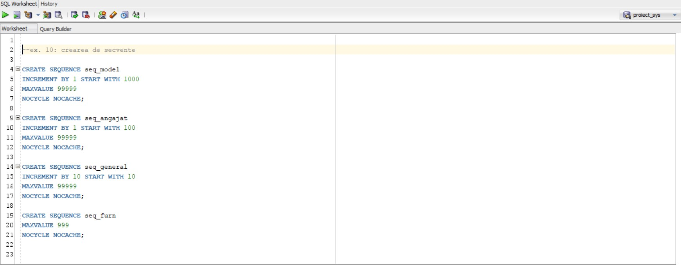

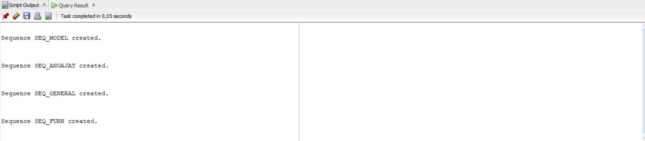

# **Crearea tabelelor în SQL și inserarea de date coerente în fiecare dintre acestea.**

## **11.1. Crearea tabelelor**

**CREATE TABLE ADRESA(**

**cod_adresa NUMBER(5) CONSTRAINT pk_adresa PRIMARY KEY,**

**nume_strada VARCHAR2(50) NOT NULL,**

**numar VARCHAR2(10) NOT NULL,**

**bloc VARCHAR2(10),**

**apartament NUMBER(5),**

**localitate VARCHAR2(20) NOT NULL,**

**judet VARCHAR2(20) NOT NULL,**

**CONSTRAINT unicitate_adr UNIQUE(nume_strada, numar, bloc, apartament, localitate, judet)**

**);**

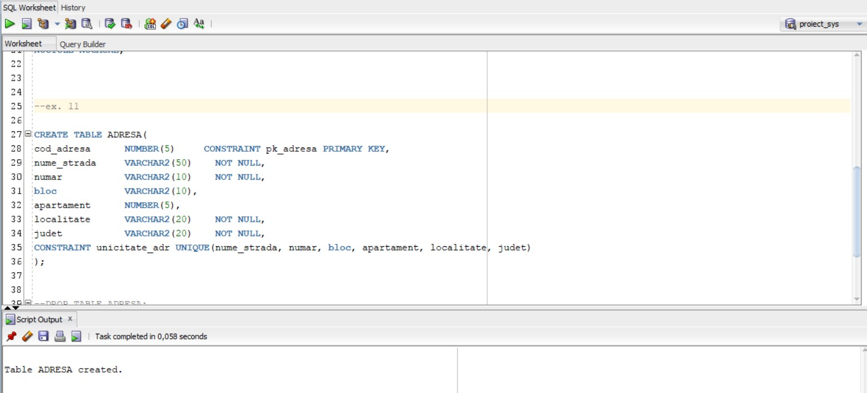

**CREATE TABLE FURNIZOR(**

**cod_furnizor NUMBER(3) CONSTRAINT pk_furnizor PRIMARY KEY,**

**nume VARCHAR2(50) NOT NULL,**

**numar_telefon CHAR(12) NOT NULL,**

**adresa_email VARCHAR2(50) NOT NULL**

**);**

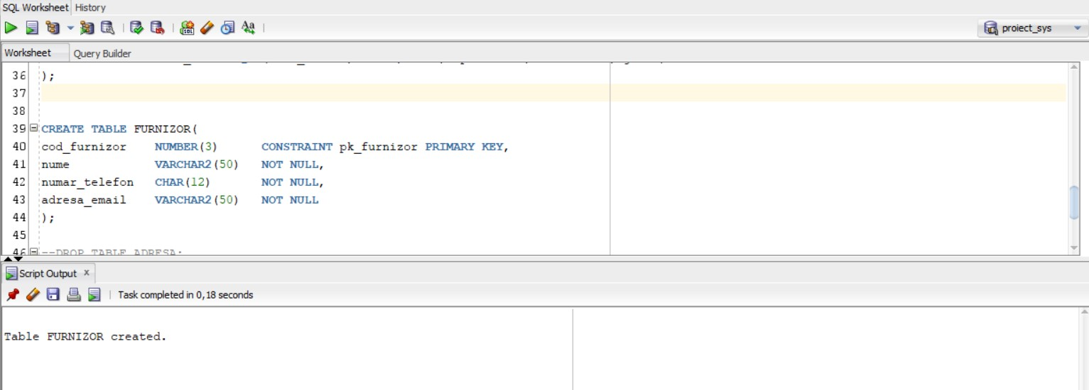

**CREATE TABLE MODEL(**

**cod_model NUMBER(5) CONSTRAINT pk_model PRIMARY KEY,**

**denumire_model VARCHAR2(20) UNIQUE NOT NULL,**

**tip_mijloc_transport VARCHAR2(20) NOT NULL CHECK (tip_mijloc_transport IN ('tramvai', 'autobuz', 'troleibuz')),**

**lungime NUMBER(2) NOT NULL,**

**numar_scaune NUMBER(3) NOT NULL,**

**capacitate_calatori NUMBER(3) NOT NULL,**

**viteza_maxima NUMBER(3,2) NOT NULL,**

**CONSTRAINT verif_calatori CHECK(numar_scaune <= capacitate_calatori)**

**);**

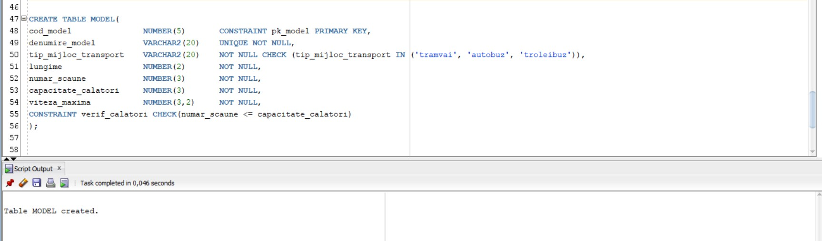

**CREATE TABLE TRASEU(**

**numar_traseu NUMBER(3) CONSTRAINT pk_traseu PRIMARY KEY,**

**lungime NUMBER(3,2) NOT NULL,**

**categorie VARCHAR2(15) NOT NULL CHECK(categorie IN ('urban', 'regional', 'temporar')),**

**frecventa INTERVAL DAY TO SECOND NOT NULL,**

**calatori_zilnic NUMBER(6) NOT NULL**

**);**

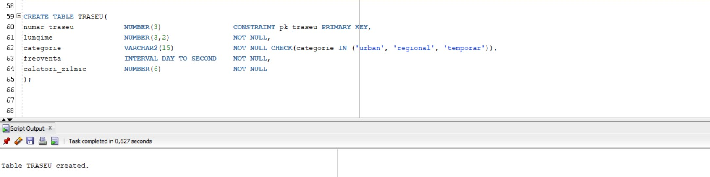

**CREATE TABLE STATIE(**

**cod_statie NUMBER(5) CONSTRAINT pk_statie PRIMARY KEY,**

**nume VARCHAR2(25) NOT NULL UNIQUE,**

**localitate VARCHAR2(25),**

**amplasament VARCHAR2(100) UNIQUE**

**);**

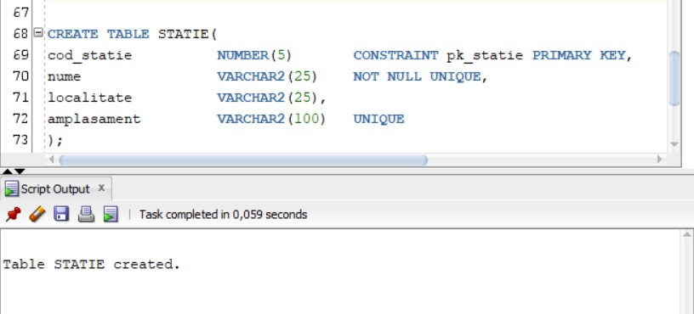

**CREATE TABLE INTERVENTIE(**

**numar_interventie NUMBER(5) CONSTRAINT pk_interventie PRIMARY KEY,**

**cauza VARCHAR2(100),**

**durata INTERVAL DAY TO SECOND NOT NULL**

**);**

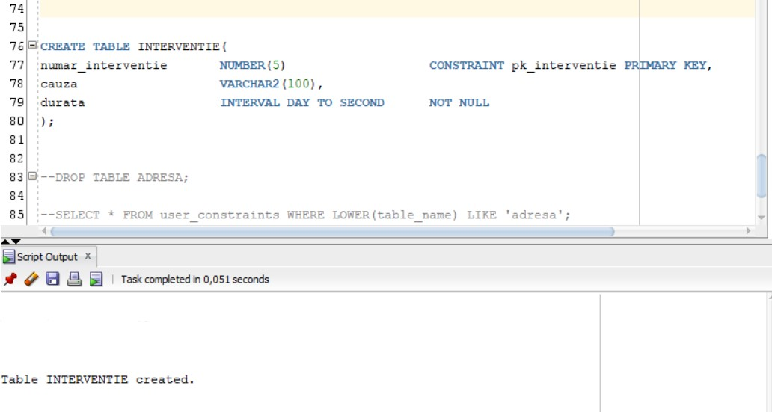

**CREATE TABLE DEPOU(**

**cod_depou NUMBER(5) CONSTRAINT pk_depou PRIMARY KEY,**

**denumire_depou VARCHAR2(50) UNIQUE NOT NULL,**

**an_infiintare DATE NOT NULL,**

**capacitate NUMBER(3) NOT NULL,**

**categorie VARCHAR2(50) NOT NULL CHECK(categorie IN('autobaza', 'depou tramvaie', 'depou troleibuze', 'depou mixt')),**

**cod_adresa NUMBER(5) CONSTRAINT fk_depou REFERENCES ADRESA(cod_adresa) ON DELETE SET NULL**

**);**

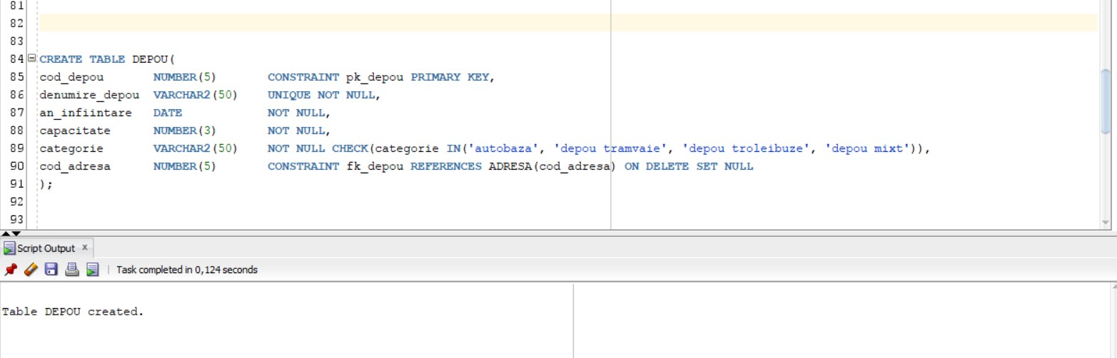

**CREATE TABLE VEHICUL(**

**cod_vehicul NUMBER(5) CONSTRAINT pk_vehicul PRIMARY KEY,**

**producator VARCHAR2(25) NOT NULL,**

**an_achizitie DATE NOT NULL,**

**data_verificare DATE NOT NULL,**

**kilometraj NUMBER(10) DEFAULT 0,**

**intrebuintare VARCHAR2(20) CHECK(intrebuintare IN('transport', 'interventie')),**

**cod_depou NUMBER(5) NOT NULL,**

**CONSTRAINT fk_vehicul FOREIGN KEY (cod_depou) REFERENCES DEPOU(cod_depou) ON DELETE SET NULL**

**);**

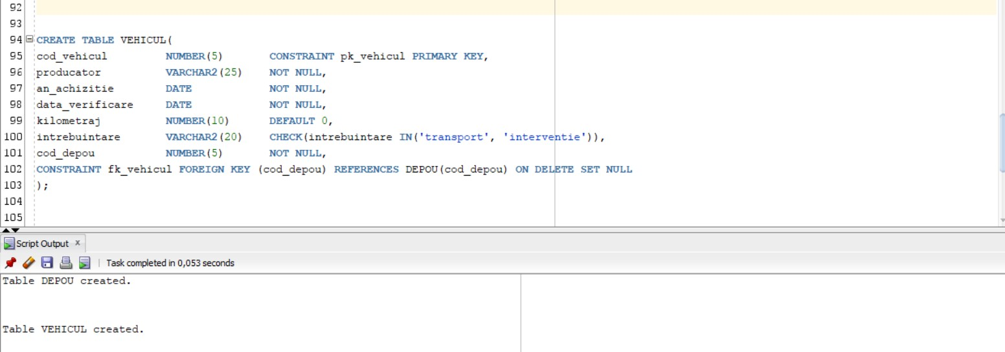

**CREATE TABLE VEHICUL_TRANSPORT(**

**cod_vehicul_tr NUMBER(5) CONSTRAINT pk_veh_tr PRIMARY KEY,**

**stare VARCHAR2(20) DEFAULT 'functional'**

**CONSTRAINT verif_stare CHECK(stare IN('functional', 'defect', 'in reparatie')),**

**cod_model NUMBER(5) NOT NULL,**

**CONSTRAINT fk_veh_tr_1 FOREIGN KEY (cod_model) REFERENCES MODEL(cod_model) ON DELETE SET NULL,**

**CONSTRAINT fk_veh_tr_2 FOREIGN KEY (cod_vehicul_tr) REFERENCES VEHICUL(cod_vehicul) ON DELETE CASCADE**

**);**

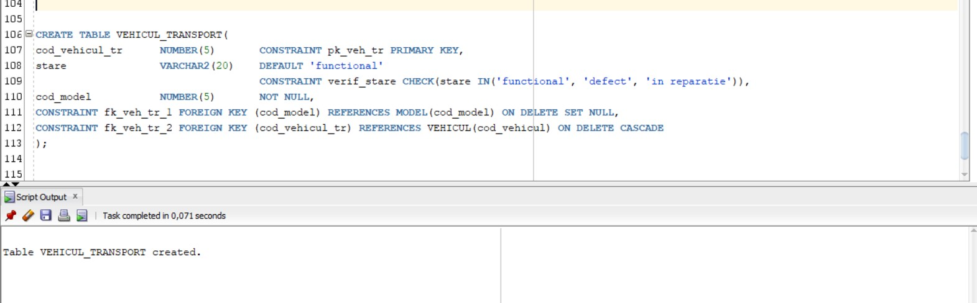

**CREATE TABLE VEHICUL_INTERVENTIE(**

**cod_vehicul_int NUMBER(5) CONSTRAINT pk_veh_int PRIMARY KEY,**

**categorie_utilitate VARCHAR2(50) NOT NULL,**

**CONSTRAINT fk_veh_int FOREIGN KEY(cod_vehicul_int) REFERENCES VEHICUL(cod_vehicul) ON DELETE CASCADE**

**);**

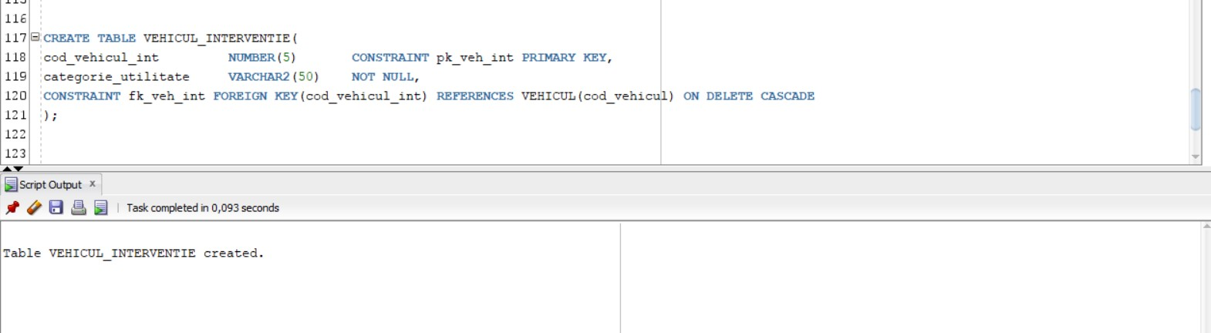

**CREATE TABLE PARCURS_TRASEU(**

**numar_traseu NUMBER(3) CONSTRAINT fk_parcurs_1 REFERENCES TRASEU(numar_traseu) ON DELETE CASCADE,**

**cod_statie NUMBER(5) CONSTRAINT fk_parcurs_2 REFERENCES STATIE(cod_statie) ON DELETE CASCADE,**

**CONSTRAINT pk_parcurs PRIMARY KEY(numar_traseu, cod_statie)**

**);**

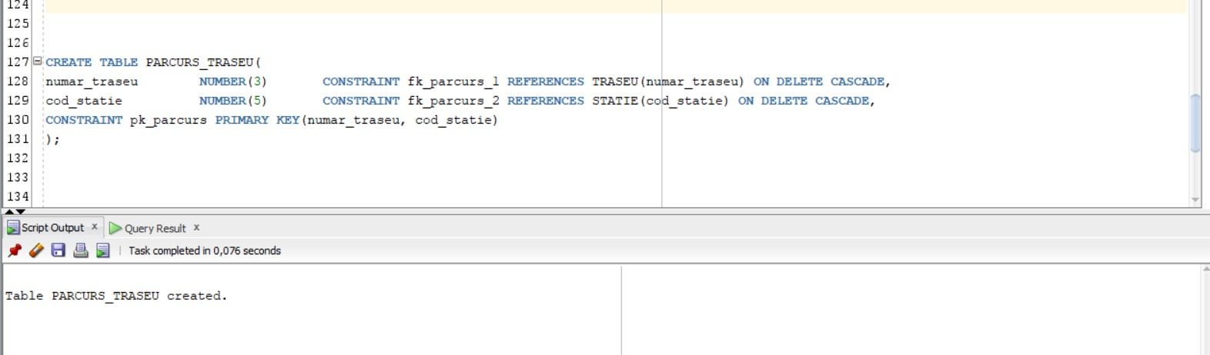

**CREATE TABLE ANGAJAT(**

**cod_angajat NUMBER(5) CONSTRAINT pk_angajat PRIMARY KEY,**

**nume VARCHAR2(25) NOT NULL,**

**prenume VARCHAR2(25) NOT NULL,**

**numar_telefon CHAR(12) UNIQUE,**

**data_angajare DATE DEFAULT TO_DATE('01-01-2000','DD-MM-YYYY'),**

**salariu NUMBER(5) NOT NULL CHECK(salariu > 0),**

**tip_job VARCHAR2(25) NOT NULL,**

**cod_adresa NUMBER(5) CONSTRAINT fk_ang_adr REFERENCES ADRESA(cod_adresa) ON DELETE SET NULL,**

**cod_depou NUMBER(5) CONSTRAINT fk_ang_dep REFERENCES DEPOU(cod_depou) ON DELETE SET NULL**

**);**

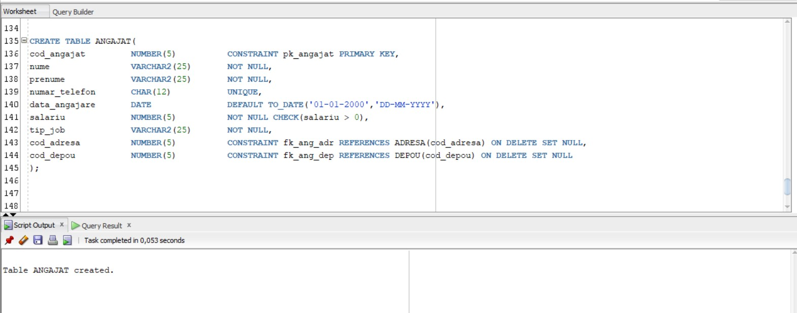

**CREATE TABLE SOFER(**

**cod_sofer NUMBER(5) CONSTRAINT pk_sofer PRIMARY KEY,**

**experienta NUMBER(2) NOT NULL,**

**categorie_permis VARCHAR2(5) NOT NULL CHECK(categorie_permis IN('BUS', 'TRAM', 'TRL')),**

**data_expirare DATE NOT NULL,**

**CONSTRAINT fk_sofer FOREIGN KEY(cod_sofer) REFERENCES ANGAJAT(cod_angajat) ON DELETE CASCADE**

**);**

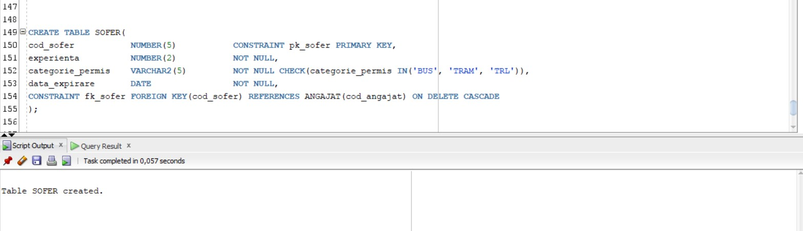

**CREATE TABLE MECANIC(**

**cod_mecanic NUMBER(5) CONSTRAINT pk_mecanic PRIMARY KEY,**

**specializare VARCHAR2(20),**

**CONSTRAINT fk_mecanic FOREIGN KEY(cod_mecanic) REFERENCES ANGAJAT(cod_angajat) ON DELETE CASCADE**

**);**

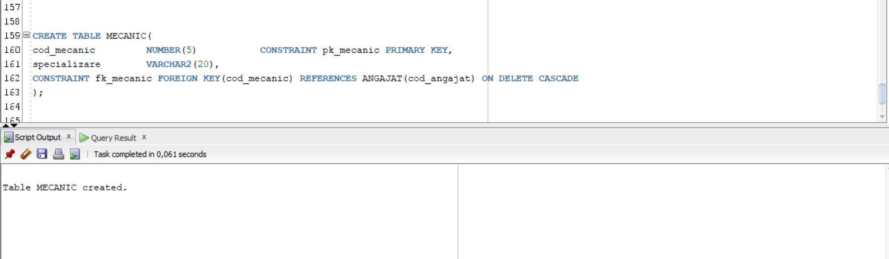

**CREATE TABLE INGINER(**

**cod_inginer NUMBER(5) CONSTRAINT pk_inginer PRIMARY KEY,**

**institutie_absolvita VARCHAR2(100) NOT NULL,**

**CONSTRAINT fk_inginer FOREIGN KEY(cod_inginer) REFERENCES ANGAJAT(cod_angajat) ON DELETE CASCADE**

**);**

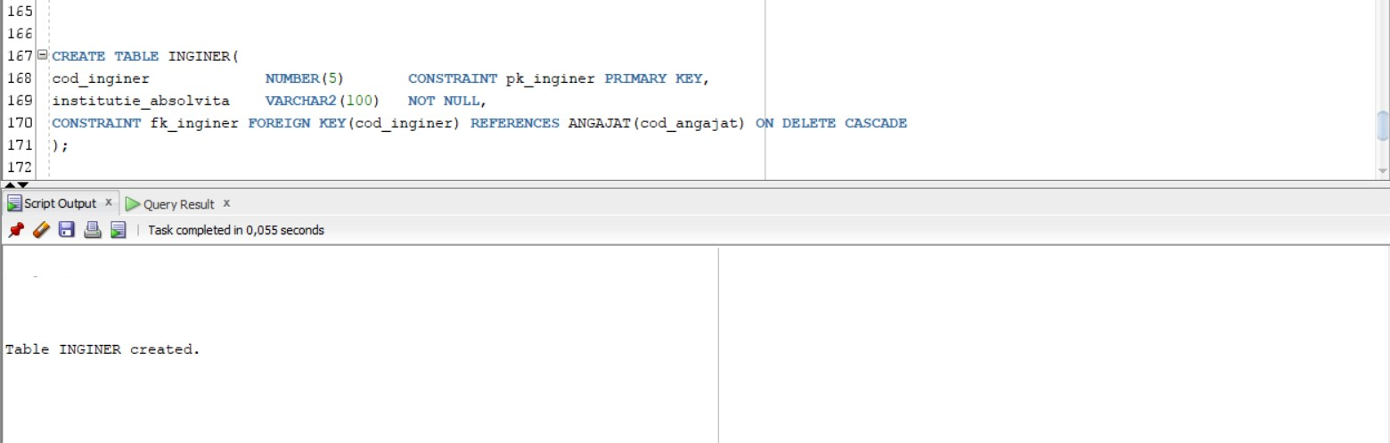

**CREATE TABLE CURSA(**

**cod_sofer NUMBER(5) CONSTRAINT fk_cursa_sof REFERENCES SOFER(cod_sofer) ON DELETE CASCADE,**

**cod_vehicul_tr NUMBER(5) CONSTRAINT fk_cursa_veh REFERENCES VEHICUL_TRANSPORT(cod_vehicul_tr) ON DELETE CASCADE,**

**numar_traseu NUMBER(3) CONSTRAINT fk_cursa_trs REFERENCES TRASEU(numar_traseu) ON DELETE CASCADE,**

**data_cursa DATE NOT NULL,**

**ora_preluare DATE NOT NULL,**

**ora_incepere_ture DATE NOT NULL,**

**ora_finalizare_ture DATE NOT NULL,**

**ora_predare DATE NOT NULL,**

**numar_ture NUMBER(3) NOT NULL,**

**CONSTRAINT pk_cursa PRIMARY KEY(cod_sofer, cod_vehicul_tr, numar_traseu, data_cursa),**

**CONSTRAINT sof_zi_unic UNIQUE(cod_sofer, data_cursa),**

**CONSTRAINT verif_ore CHECK(ora_incepere_ture - ora_preluare > 0**

**AND ora_finalizare_ture - ora_incepere_ture > 0**

**AND ora_predare - ora_finalizare_ture > 0)**

**);**

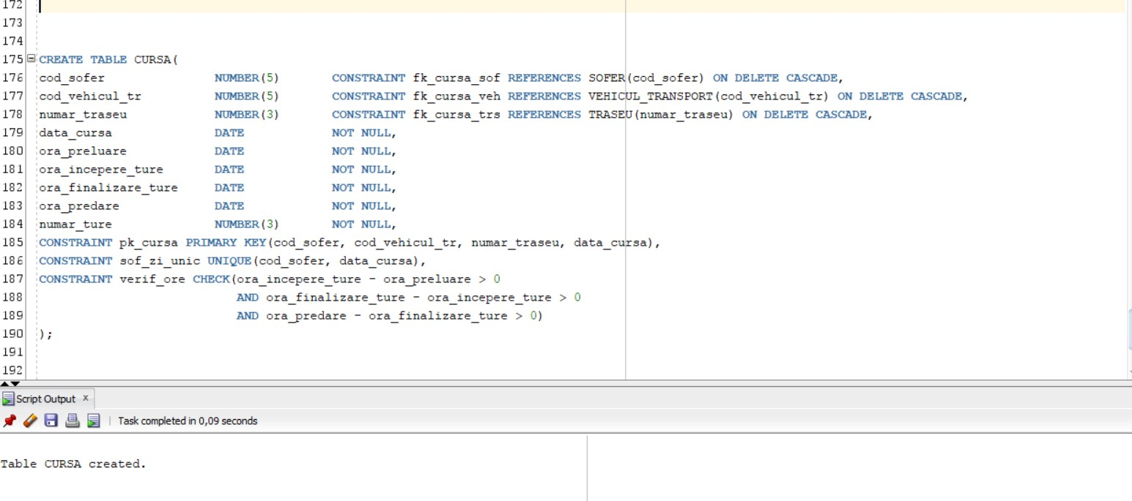

**CREATE TABLE PARTICIPARE_INTERVENTIE(**

**cod_mecanic NUMBER(5) CONSTRAINT fk_part_mec REFERENCES MECANIC(cod_mecanic) ON DELETE CASCADE,**

**cod_vehicul_int NUMBER(5) CONSTRAINT fk_part_veh REFERENCES VEHICUL_INTERVENTIE(cod_vehicul_int) ON DELETE CASCADE,**

**numar_interventie NUMBER(5) CONSTRAINT fk_part_int REFERENCES INTERVENTIE(numar_interventie) ON DELETE CASCADE,**

**CONSTRAINT pk_part PRIMARY KEY(cod_mecanic, cod_vehicul_int, numar_interventie)**

**);**

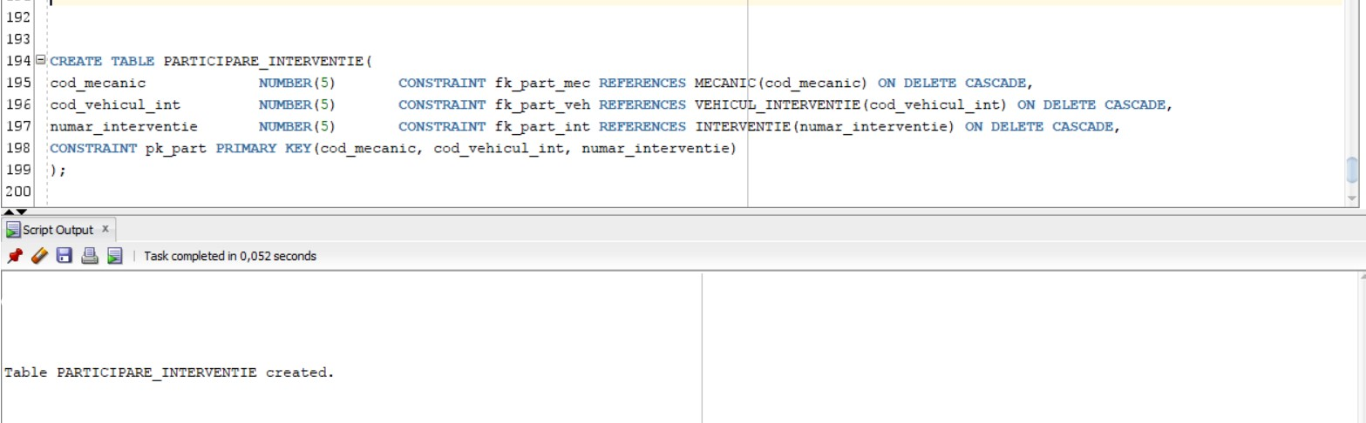

**CREATE TABLE ATELIER(**

**cod_atelier NUMBER(5) CONSTRAINT pk_atelier PRIMARY KEY,**

**denumire VARCHAR2(50) UNIQUE NOT NULL,**

**an_infiintare DATE NOT NULL,**

**capacitate NUMBER(3) CHECK(capacitate >= 1),**

**cod_adresa NUMBER(5) CONSTRAINT fk_atelier REFERENCES ADRESA(cod_adresa) ON DELETE SET NULL**

**);**

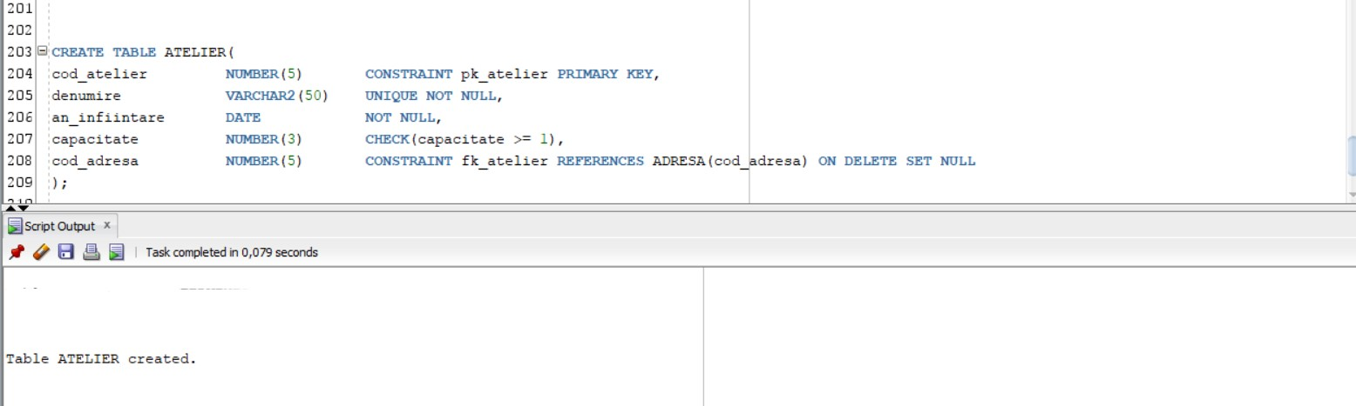

**CREATE TABLE EVENIMENT_CIRCULATIE(**

**cod_eveniment NUMBER(5) CONSTRAINT pk_event PRIMARY KEY,**

**data_producere DATE NOT NULL,**

**localizare VARCHAR2(100),**

**descriere VARCHAR2(100),**

**numar_interventie NUMBER(5) CONSTRAINT fk_event REFERENCES INTERVENTIE(numar_interventie) ON DELETE SET NULL**

**);**

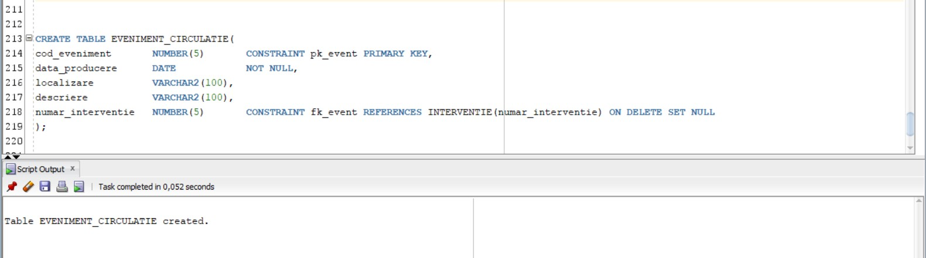

**CREATE TABLE IMPLICA(**

**cod_eveniment NUMBER(5) CONSTRAINT fk_imp_ev REFERENCES EVENIMENT_CIRCULATIE(cod_eveniment) ON DELETE CASCADE,**

**cod_vehicul_tr NUMBER(5) CONSTRAINT fk_imp_veh REFERENCES VEHICUL_TRANSPORT(cod_vehicul_tr) ON DELETE CASCADE,**

**daune VARCHAR2(100) NOT NULL,**

**CONSTRAINT pk_imp PRIMARY KEY (cod_eveniment, cod_vehicul_tr)**

**);**

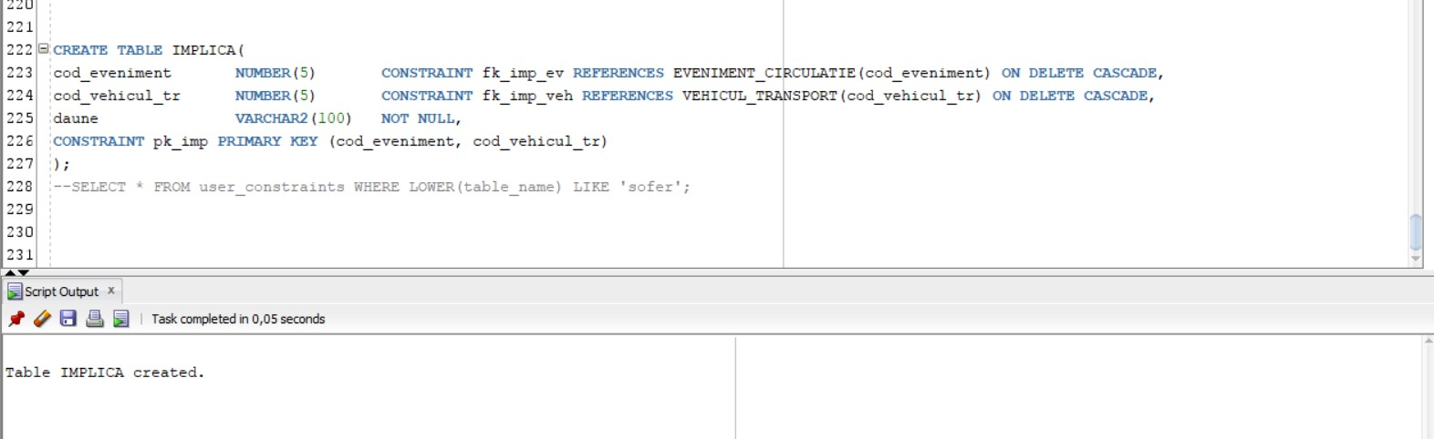

**CREATE TABLE REPARATIE(**

**cod_reparatie NUMBER(5) CONSTRAINT pk_rep PRIMARY KEY,**

**data_incepere DATE NOT NULL,**

**data_finalizare DATE,**

**cod_vehicul_tr NUMBER(5) CONSTRAINT fk_rep_veh REFERENCES VEHICUL_TRANSPORT(cod_vehicul_tr) ON DELETE SET NULL,**

**cod_inginer NUMBER(5) CONSTRAINT fk_rep_ing REFERENCES INGINER(cod_inginer) ON DELETE SET NULL,**

**cod_atelier NUMBER(5) CONSTRAINT fk_rep_atl REFERENCES ATELIER(cod_atelier) ON DELETE SET NULL**

**);**

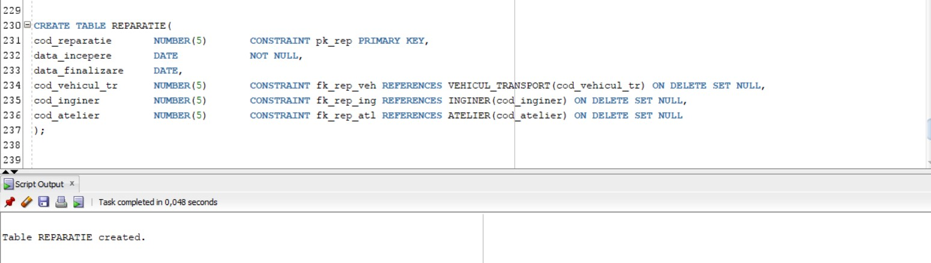

**CREATE TABLE LOT_COMPONENTA(**

**cod_lot NUMBER(5) CONSTRAINT pk_lotcomp PRIMARY KEY,**

**nume_componenta VARCHAR2(50) NOT NULL,**

**cantitate NUMBER(5) NOT NULL CHECK(cantitate >= 1),**

**pret NUMBER(6,2) NOT NULL CHECK(pret > 0),**

**data_livrare DATE NOT NULL,**

**cod_furnizor NUMBER(3) CONSTRAINT fk_lot REFERENCES FURNIZOR(cod_furnizor) ON DELETE SET NULL**

**);**

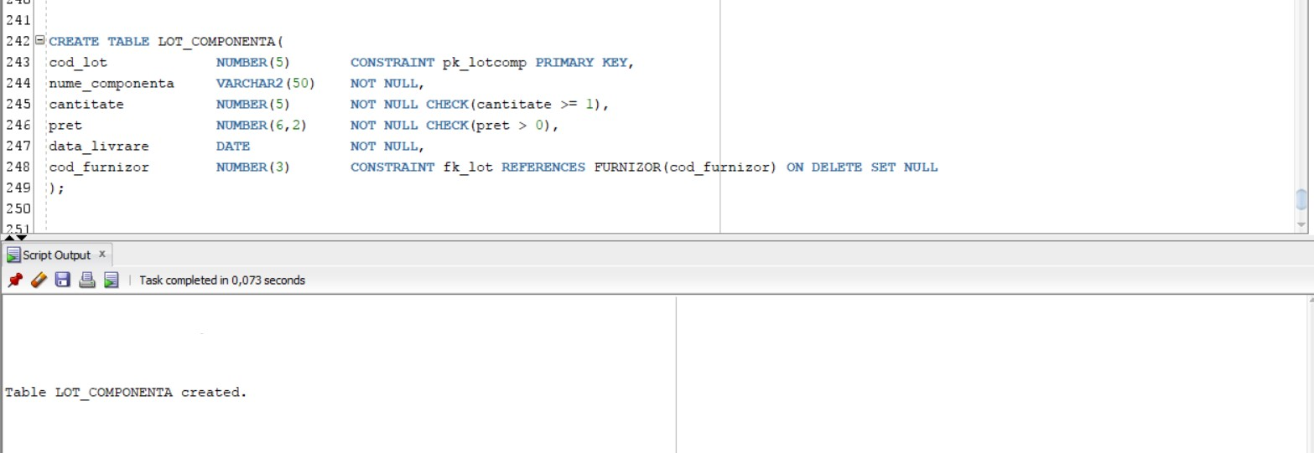

**CREATE TABLE COMPONENTA(**

**cod_lot NUMBER(5) CONSTRAINT fk_comp_lot REFERENCES LOT_COMPONENTA(cod_lot),**

**numar_componenta NUMBER(5) NOT NULL,**

**cod_reparatie NUMBER(5) CONSTRAINT fk_comp_rep REFERENCES REPARATIE(cod_reparatie),**

**CONSTRAINT pk_comp PRIMARY KEY(cod_lot, numar_componenta)**

**);**

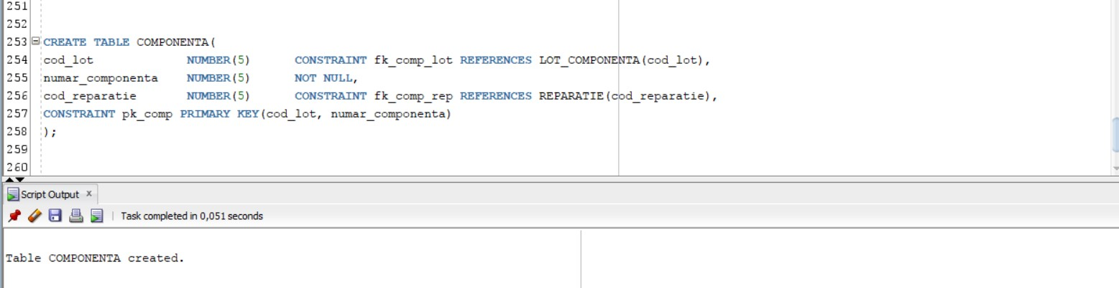

## **11.2. Inserarea de date**

**INSERT INTO ADRESA VALUES(seq_general.NEXTVAL, 'Str. Emil Racovita', '15C', 'P20', 13, 'Ploiesti', 'Prahova');**

**INSERT INTO ADRESA VALUES(seq_general.NEXTVAL, 'Bd. Alexandru Marghiloman', '78A', 'T7A', 28, 'Buzau', 'Buzau');**

**INSERT INTO ADRESA VALUES(seq_general.NEXTVAL, 'Str. Dorobanti', '21', NULL, 3, 'Mizil', 'Prahova');**

**INSERT INTO ADRESA VALUES(seq_general.NEXTVAL, 'Str. Parcului', '11', '18', 27, 'Berca', 'Buzau');**

**INSERT INTO ADRESA VALUES(seq_general.NEXTVAL, 'Bd. Unirii', '22', 'Flacara', 61, 'Buzau', 'Buzau');**

**INSERT INTO ADRESA(cod_adresa, nume_strada, numar, localitate, judet) VALUES(seq_general.NEXTVAL, 'Str. Stadionului', '42', 'Berca', 'Buzau');**

**INSERT INTO ADRESA(cod_adresa, nume_strada, numar, localitate, judet) VALUES(seq_general.NEXTVAL, 'Str. Aurorei', '25', 'Buzau', 'Buzau');**

**INSERT INTO ADRESA(cod_adresa, nume_strada, numar, localitate, judet) VALUES(seq_general.NEXTVAL, 'Str. Scolii', '24', 'Breaza', 'Buzau');**

**INSERT INTO ADRESA(cod_adresa, nume_strada, numar, localitate, judet) VALUES(seq_general.NEXTVAL, 'Str. Scolii', '4 Bis', 'Breaza', 'Prahova');**

**INSERT INTO ADRESA(cod_adresa, nume_strada, numar, localitate, judet) VALUES(seq_general.NEXTVAL, 'Str. Dorobanti', '13', 'Mizil', 'Prahova');**

**INSERT INTO ADRESA(cod_adresa, nume_strada, numar, localitate, judet) VALUES(seq_general.NEXTVAL, 'Str. Primaverii', '35', 'Buzau', 'Buzau');**

**INSERT INTO ADRESA(cod_adresa, nume_strada, numar, localitate, judet) VALUES(seq_general.NEXTVAL, 'Str. Canalului', '20', 'Candesti', 'Buzau');**

**INSERT INTO ADRESA(cod_adresa, nume_strada, numar, localitate, judet) VALUES(seq_general.NEXTVAL, 'Str. Viilor', '1', 'Candesti', 'Vrancea');**

**INSERT INTO ADRESA(cod_adresa, nume_strada, numar, localitate, judet) VALUES(seq_general.NEXTVAL, 'Str. Transilvaniei', '62', 'Buzau', 'Buzau');**

**INSERT INTO ADRESA(cod_adresa, nume_strada, numar, localitate, judet) VALUES(seq_general.NEXTVAL, 'Str. Stadionului', '63', 'Vadul Pasii', 'Buzau');**

**INSERT INTO ADRESA(cod_adresa, nume_strada, numar, localitate, judet) VALUES(seq_general.NEXTVAL, 'Str. Islazului', '105B', 'Maracineni', 'Buzau');**

**INSERT INTO ADRESA(cod_adresa, nume_strada, numar, localitate, judet) VALUES(seq_general.NEXTVAL, 'Bd. 1 Decembrie 1918', '25', 'Buzau', 'Buzau');**

**INSERT INTO ADRESA(cod_adresa, nume_strada, numar, localitate, judet) VALUES(seq_general.NEXTVAL, 'Soseaua Pogonele', '28', 'Buzau', 'Buzau');**

**INSERT INTO ADRESA(cod_adresa, nume_strada, numar, localitate, judet) VALUES(seq_general.NEXTVAL, 'Bd. Eroilor', '44', 'Ramnicu Sarat', 'Buzau');**

**INSERT INTO ADRESA(cod_adresa, nume_strada, numar, localitate, judet) VALUES(seq_general.NEXTVAL, 'Sos. Bucuresti', '88-92', 'Buzau', 'Buzau');**

**INSERT INTO ADRESA(cod_adresa, nume_strada, numar, localitate, judet) VALUES(seq_general.NEXTVAL, 'Str. Eroilor', '22-26', 'Mizil', 'Prahova');**

**COMMIT;**

**--SELECT * FROM ADRESA;**

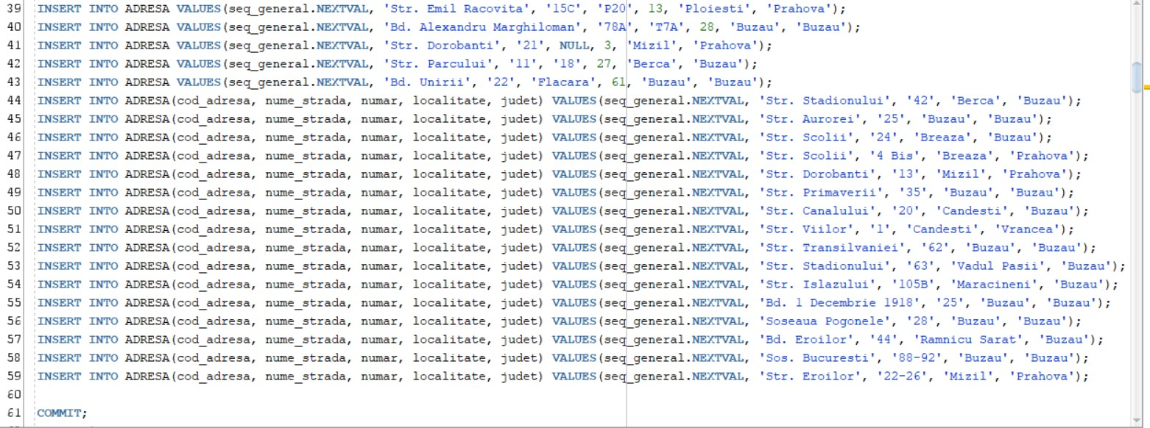

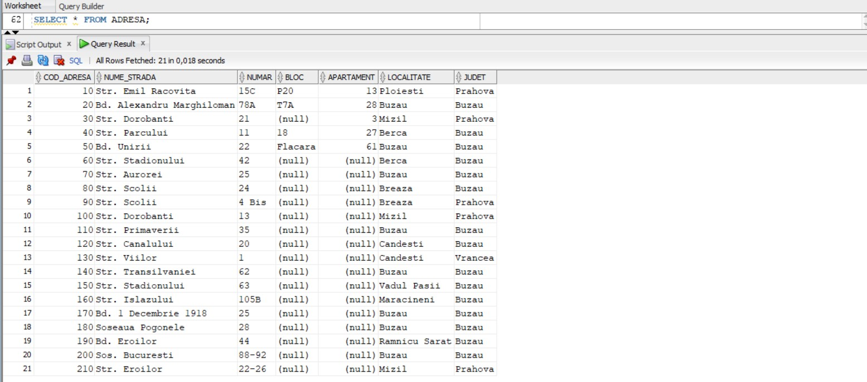

**--elimin constrangerea "adresa_email not null"**

**ALTER TABLE FURNIZOR DROP CONSTRAINT SYS_C007444;**

**INSERT INTO FURNIZOR VALUES(seq_furn.NEXTVAL, 'Alstom', '+40212721700', 'contact@transport.alstom.com');**

**INSERT INTO FURNIZOR VALUES(seq_furn.NEXTVAL, 'Siemens', '+40216296400', 'siemens.ro@siemens.com');**

**INSERT INTO FURNIZOR VALUES(seq_furn.NEXTVAL, 'TisTram', '+48516178828', 'kontakt@tistram.com');**

**INSERT INTO FURNIZOR VALUES(seq_furn.NEXTVAL, 'MEXIMPEX SRL', '+40213166847', null);**

**INSERT INTO FURNIZOR VALUES(seq_furn.NEXTVAL, 'Schaeffler Romania', '+40268505000', 'info.ro@schaeffler.com');**

**INSERT INTO FURNIZOR VALUES(seq_furn.NEXTVAL, 'Unix Automotive', '+40264501899', null);**

**INSERT INTO FURNIZOR VALUES(seq_furn.NEXTVAL, 'Räder-Vogel', '+494075499-0', 'rv@raedervogel.de');**

**INSERT INTO FURNIZOR VALUES(seq_furn.NEXTVAL, 'FAUR SA', '+40212556559', 'faur_marketing@bega.ro ');**

**COMMIT;**

**--SELECT * FROM FURNIZOR;**

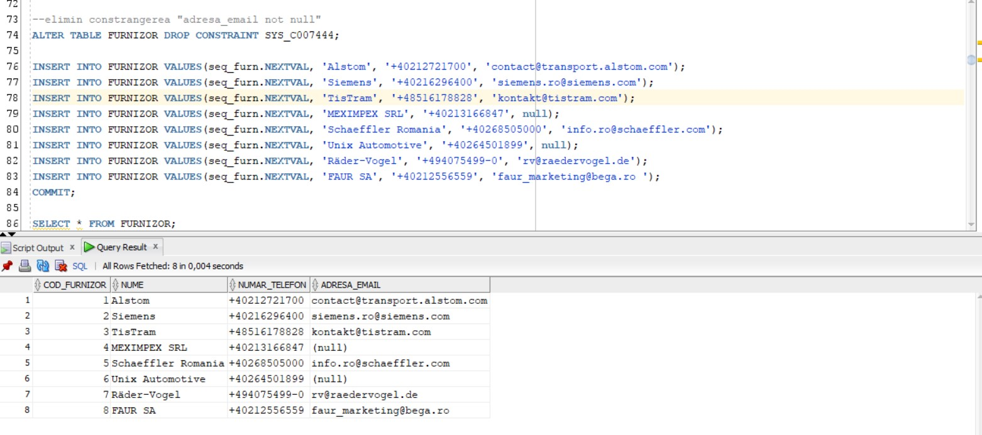

**ALTER TABLE MODEL MODIFY viteza_maxima NUMBER(6, 2);**

**INSERT INTO MODEL VALUES(seq_model.NEXTVAL, 'Urbino 12 III', 'autobuz', 9, 28, 65, 80.6);**

**INSERT INTO MODEL VALUES(seq_model.NEXTVAL, 'Urbino IV Electric', 'autobuz', 9, 26, 69, 80.6);**

**INSERT INTO MODEL VALUES(seq_model.NEXTVAL, 'Trollino', 'troleibuz', 11, 32, 74, 75);**

**INSERT INTO MODEL VALUES(seq_model.NEXTVAL, '415T', 'troleibuz', 8, 28, 88, 55);**

**INSERT INTO MODEL VALUES(seq_model.NEXTVAL, '103', 'autobuz', 10, 40, 81, 65.5);**

**INSERT INTO MODEL VALUES(seq_model.NEXTVAL, 'Imperio', 'tramvai', 32, 56, 320, 66.6);**

**INSERT INTO MODEL VALUES(seq_model.NEXTVAL, 'Pesa Swing', 'tramvai', 26, 48, 256, 73.6);**

**INSERT INTO MODEL VALUES(seq_model.NEXTVAL, '263', 'autobuz', 8, 32, 88, 52);**

**INSERT INTO MODEL VALUES(seq_model.NEXTVAL, 'Trambus', 'troleibuz', 16, 50, 160, 77.8);**

**INSERT INTO MODEL VALUES(seq_model.NEXTVAL, 'Tramvay', 'tramvai', 32, 60, 330, 80.6);**

**COMMIT;**

**--SELECT * FROM MODEL;**

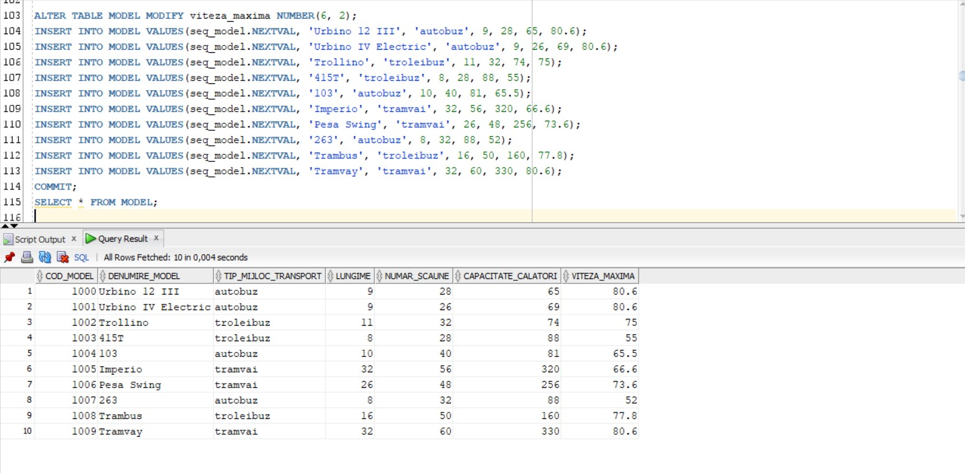

**ALTER TABLE TRASEU MODIFY lungime NUMBER(6,2);**

**INSERT INTO TRASEU VALUES(1, 11.5, 'urban', INTERVAL '15' MINUTE, 3000);**

**INSERT INTO TRASEU VALUES(2, 23, 'regional', INTERVAL '100' MINUTE, 2000);**

**INSERT INTO TRASEU VALUES(5, 8.9, 'urban', INTERVAL '10' MINUTE, 15500);**

**INSERT INTO TRASEU VALUES(7, 33.2, 'regional', INTERVAL '30' MINUTE, 8400);**

**INSERT INTO TRASEU VALUES(8, 14, 'regional', INTERVAL '50' MINUTE, 3300);**

**INSERT INTO TRASEU VALUES(20, 8.2, 'urban', INTERVAL '8' MINUTE, 45000);**

**INSERT INTO TRASEU VALUES(22, 32.5, 'regional', INTERVAL '80' MINUTE, 4200);**

**INSERT INTO TRASEU VALUES(61, 5.2, 'urban', INTERVAL '20' MINUTE, 5100);**

**INSERT INTO TRASEU VALUES(66, 14.8, 'urban', INTERVAL '8' MINUTE, 35000);**

**INSERT INTO TRASEU VALUES(100, 6, 'temporar', INTERVAL '40' MINUTE, 15500);**

**COMMIT;**

**SELECT * FROM TRASEU;**

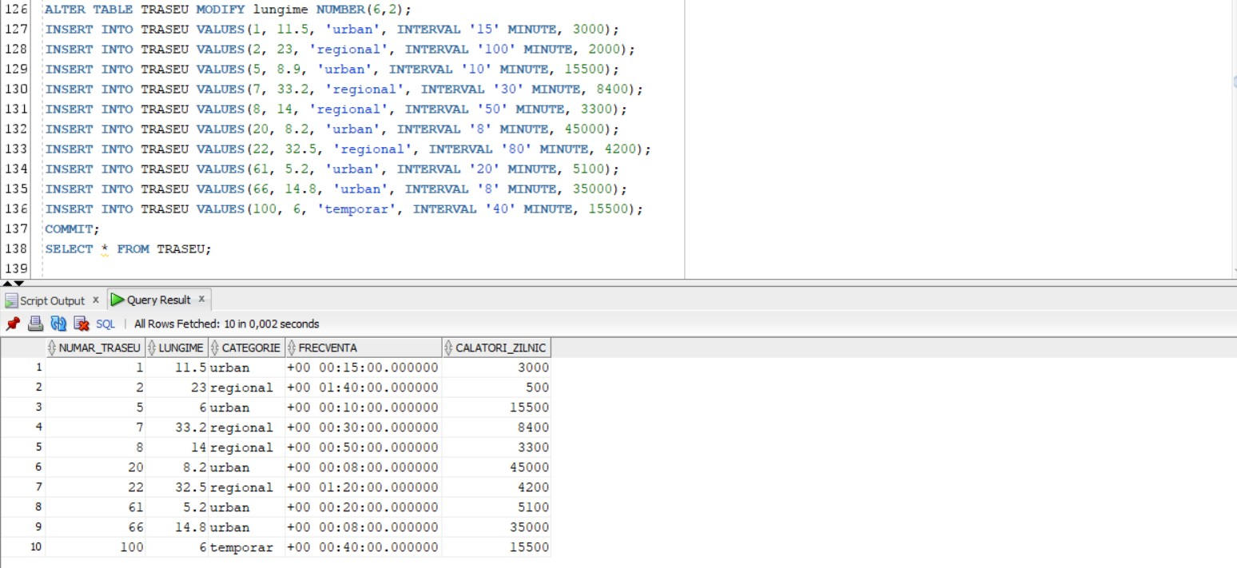

**INSERT INTO STATIE VALUES(seq_general.NEXTVAL, 'Piata de Flori', 'Buzau', 'Bd. Alexandru Marghiloman nr. 34');**

**INSERT INTO STATIE VALUES(seq_general.NEXTVAL, 'Teilor', 'Buzau', 'Bd. 1 Decembrie 1918 nr. 16');**

**INSERT INTO STATIE VALUES(seq_general.NEXTVAL, 'Crang', 'Buzau', 'Sos. Stadionului nr. 100');**

**INSERT INTO STATIE VALUES(seq_general.NEXTVAL, 'Muzeul Judetean', 'Buzau', 'Bd. Nicolae Balcescu nr. 360');**

**INSERT INTO STATIE VALUES(seq_general.NEXTVAL, 'Colegiul Hasdeu', 'Buzau', 'Bd. Garii nr. 50');**

**INSERT INTO STATIE VALUES(seq_general.NEXTVAL, 'Parul Marghiloman', 'Buzau', 'Bd. Alexandru Marghiloman nr. 202');**

**INSERT INTO STATIE VALUES(seq_general.NEXTVAL, 'Piata Centrala', 'Buzau', 'Bd. Unirii nr. 5');**

**INSERT INTO STATIE VALUES(seq_general.NEXTVAL, 'Rond Oltului', 'Buzau', 'Str. Oltului nr. 20');**

**INSERT INTO STATIE VALUES(seq_general.NEXTVAL, 'Filatura', 'Buzau', 'Sos. Stadionului nr. 40');**

**INSERT INTO STATIE VALUES(seq_general.NEXTVAL, 'Primarie', 'Buzau', 'Bd. Unirii nr. 68');**

**INSERT INTO STATIE VALUES(seq_general.NEXTVAL, 'Garlei', 'Buzau', 'Centura Est');**

**INSERT INTO STATIE VALUES(seq_general.NEXTVAL, 'Gara', 'Buzau', 'Bd. Garii nr. 2');**

**INSERT INTO STATIE VALUES(seq_general.NEXTVAL, 'Sarata Monteoru Bai', null, 'DN1B Popas Merei');**

**INSERT INTO STATIE VALUES(seq_general.NEXTVAL, 'Sarata Monteoru', 'Sarata Monteoru', 'Str. Brazilor nr. 1');**

**INSERT INTO STATIE VALUES(seq_general.NEXTVAL, 'Maracineni - Primarie', 'Maracineni', 'Sos. Buzaului nr. 100A');**

**INSERT INTO STATIE VALUES(seq_general.NEXTVAL, 'Pod Rau', 'Berca', 'Str. Debarcaderului nr. 30');**

**INSERT INTO STATIE VALUES(seq_general.NEXTVAL, 'Spitalul de Psihiatrie', 'Sapoca', 'DJ103K');**

**INSERT INTO STATIE VALUES(seq_general.NEXTVAL, 'Maracineni - Viilor', 'Maracineni', 'DJ203K');**

**INSERT INTO STATIE VALUES(seq_general.NEXTVAL, 'Pod Feroviar', 'Vadu Pasii', 'Str. Principala nr. 5');**

**COMMIT;**

**SELECT * FROM STATIE;**

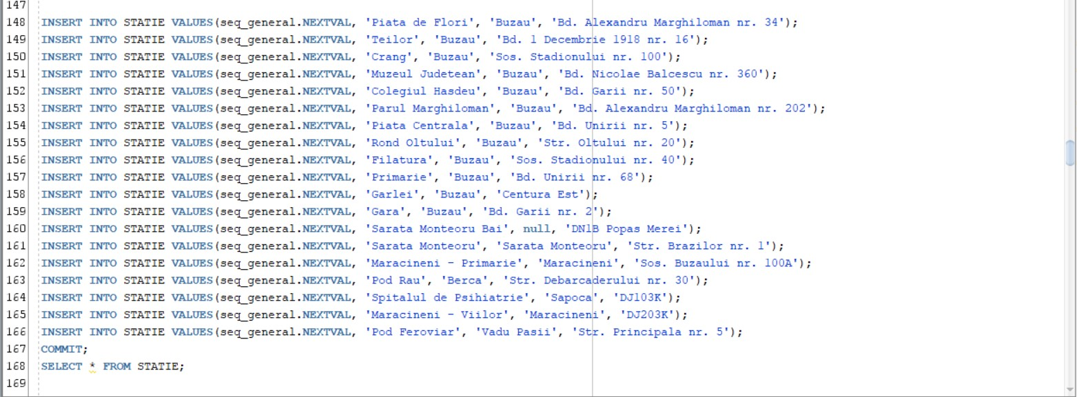

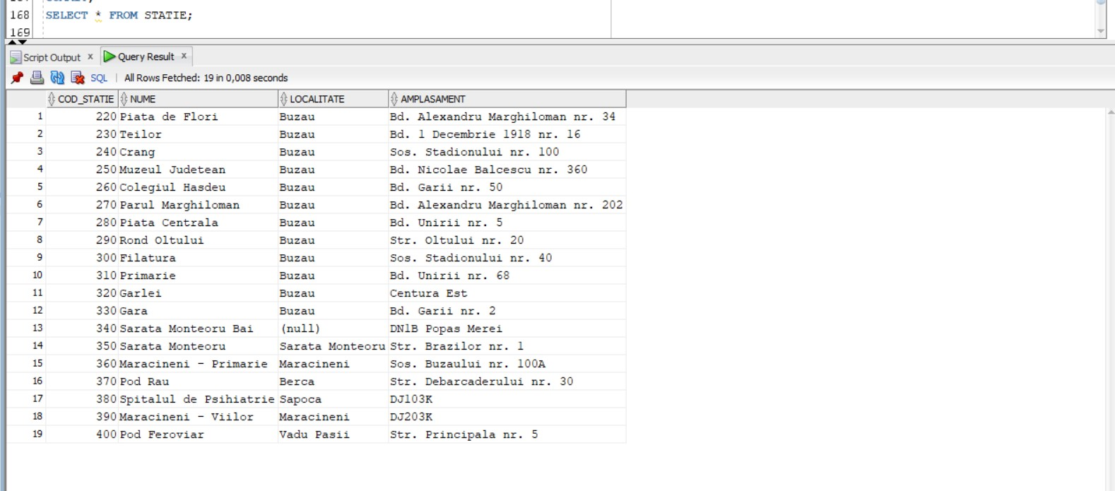

**INSERT INTO INTERVENTIE VALUES(seq_general.NEXTVAL, 'Lipsa Tensiune', INTERVAL '2:30' HOUR TO MINUTE);**

**INSERT INTO INTERVENTIE VALUES(seq_general.NEXTVAL, 'Eveniment Circulatie', INTERVAL '3' HOUR);**

**INSERT INTO INTERVENTIE VALUES(seq_general.NEXTVAL, 'Eveniment Circulatie', INTERVAL '30' MINUTE);**

**INSERT INTO INTERVENTIE VALUES(seq_general.NEXTVAL, 'Copac Cazut', INTERVAL '2:30' HOUR TO MINUTE);**

**INSERT INTO INTERVENTIE VALUES(seq_general.NEXTVAL, 'Eveniment Circulatie', INTERVAL '4:30' HOUR TO MINUTE);**

**INSERT INTO INTERVENTIE VALUES(seq_general.NEXTVAL, 'Eveniment Circulatie', INTERVAL '50' MINUTE);**

**INSERT INTO INTERVENTIE VALUES(seq_general.NEXTVAL, 'Eveniment Circulatie', INTERVAL '100' MINUTE);**

**INSERT INTO INTERVENTIE VALUES(seq_general.NEXTVAL, 'Lipsa Tensiune', INTERVAL '45' MINUTE);**

**COMMIT;**

**SELECT * FROM INTERVENTIE;**

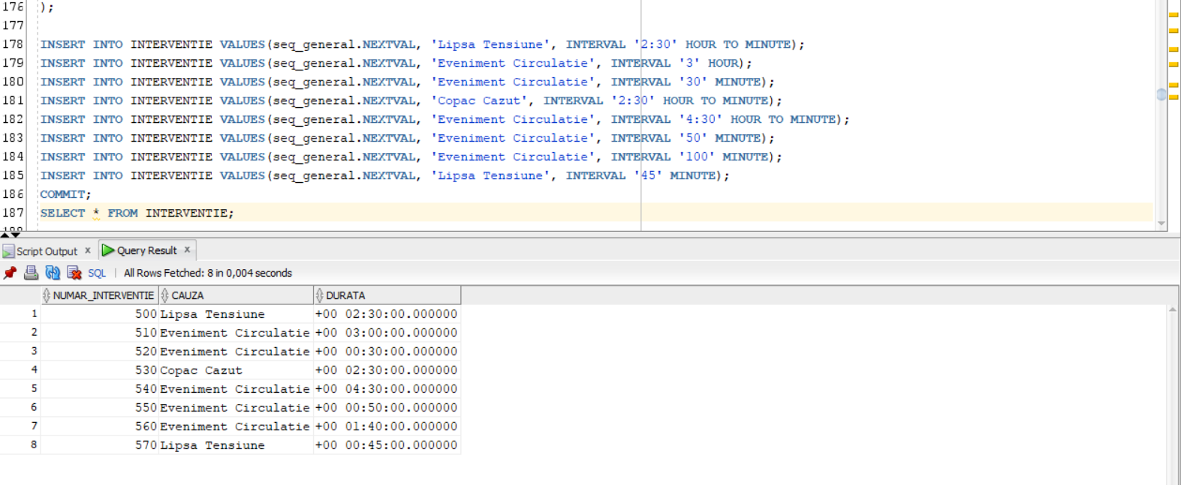

**ALTER TABLE DEPOU ADD CONSTRAINT addr_unic_dep UNIQUE(cod_adresa);**

**INSERT INTO DEPOU VALUES(seq_general.NEXTVAL, 'Depou Industriilor', TO_DATE('01/06/1998', 'dd/mm/yyyy'), 25, 'autobaza', 210);**

**INSERT INTO DEPOU VALUES(seq_general.NEXTVAL, 'Depou Florilor', TO_DATE('01/06/1987', 'dd/mm/yyyy'), 15, 'depou tramvaie', 200);**

**INSERT INTO DEPOU VALUES(seq_general.NEXTVAL, 'Depou Sud', TO_DATE('01/06/2004', 'dd/mm/yyyy'), 32, 'depou troleibuze', 180);**

**INSERT INTO DEPOU VALUES(seq_general.NEXTVAL, 'Depou Moldovei', TO_DATE('01/06/1976', 'dd/mm/yyyy'), 60, 'depou mixt', 170);**

**INSERT INTO DEPOU VALUES(seq_general.NEXTVAL, 'Depou Transilvaniei', TO_DATE('01/06/1962', 'dd/mm/yyyy'), 15, 'autobaza', 140);**

**COMMIT;**

**SELECT * FROM DEPOU;**

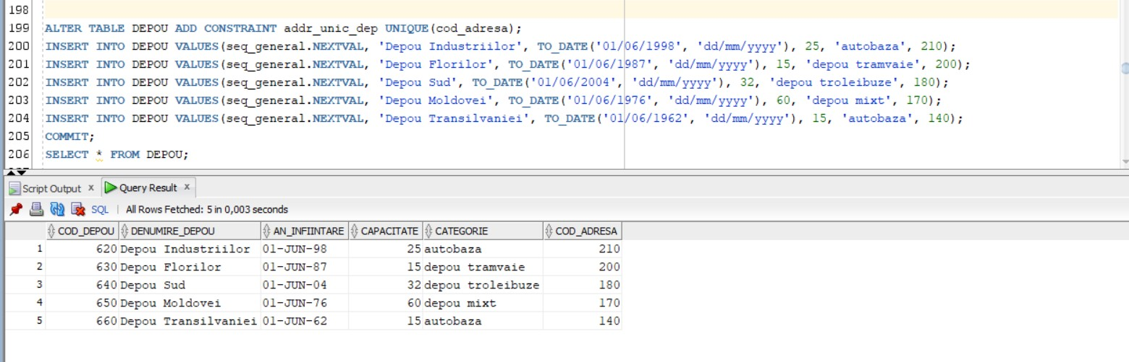

**ALTER TABLE VEHICUL MODIFY data_verificare DEFAULT TO_DATE('15/09/2023', 'dd/mm/yyyy');**

**INSERT INTO VEHICUL VALUES(902, 'Ikarus', TO_DATE('1987', 'yyyy'), DEFAULT, 3240000, 'transport', 660);**

**INSERT INTO VEHICUL VALUES(903, 'Ikarus', TO_DATE('1987', 'yyyy'), TO_DATE('13/10/2014', 'dd/mm/yyyy'), 2800000, 'transport', 660);**

**INSERT INTO VEHICUL VALUES(906, 'Ikarus', TO_DATE('1999', 'yyyy'), TO_DATE('15/11/2018', 'dd/mm/yyyy'), 2250000, 'transport', 650);**

**INSERT INTO VEHICUL VALUES(907, 'Ikarus', TO_DATE('1999', 'yyyy'), TO_DATE('15/10/2022', 'dd/mm/yyyy'), 1840000, 'transport', 650);**

**INSERT INTO VEHICUL VALUES(910, 'Solaris', TO_DATE('2022', 'yyyy'), DEFAULT, 144500, 'transport', 640);**

**INSERT INTO VEHICUL VALUES(911, 'Solaris', TO_DATE('2021', 'yyyy'), DEFAULT, 267800, 'transport', 640);**

**INSERT INTO VEHICUL VALUES(913, 'Bozankaya', TO_DATE('2021', 'yyyy'), TO_DATE('15/10/2022', 'dd/mm/yyyy'), 21000, 'transport', 640);**

**INSERT INTO VEHICUL VALUES(1300, 'Bozankaya', TO_DATE('2022', 'yyyy'), DEFAULT, 65650, 'transport', 630);**

**INSERT INTO VEHICUL VALUES(1301, 'Bozankaya', TO_DATE('2022', 'yyyy'), DEFAULT, 88500, 'transport', 630);**

**INSERT INTO VEHICUL VALUES(1302, 'PESA', TO_DATE('2018', 'yyyy'), TO_DATE('15/10/2022', 'dd/mm/yyyy'), 289430, 'transport', 630);**

**INSERT INTO VEHICUL VALUES(1303, 'PESA', TO_DATE('2018', 'yyyy'), TO_DATE('15/10/2022', 'dd/mm/yyyy'), 432090, 'transport', 650);**

**INSERT INTO VEHICUL VALUES(1310, 'Astra Vagoane Calatori', TO_DATE('2020', 'yyyy'), DEFAULT, 58040, 'transport', 630);**

**INSERT INTO VEHICUL VALUES(1312, 'Astra Vagoane Calatori', TO_DATE('2022', 'yyyy'), DEFAULT, 58390, 'transport', 650);**

**INSERT INTO VEHICUL VALUES(2001, 'Solaris', TO_DATE('2021', 'yyyy'), TO_DATE('15/10/2022', 'dd/mm/yyyy'), 20090, 'transport', 620);**

**INSERT INTO VEHICUL VALUES(2002, 'Solaris', TO_DATE('2023', 'yyyy'), DEFAULT, 18500, 'transport', 620);**

**INSERT INTO VEHICUL VALUES(2003, 'Solaris', TO_DATE('2021', 'yyyy'), TO_DATE('15/10/2022', 'dd/mm/yyyy'), 16090, 'transport', 650);**

**INSERT INTO VEHICUL VALUES(2004, 'MAZ', TO_DATE('1980', 'yyyy'), DEFAULT, 387950, 'transport', 660);**

**INSERT INTO VEHICUL VALUES(2005, 'MAZ', TO_DATE('1980', 'yyyy'), TO_DATE('13/10/2014', 'dd/mm/yyyy'), 388930, 'transport', 650);**

**INSERT INTO VEHICUL VALUES(2006, 'Solaris', TO_DATE('2022', 'yyyy'), TO_DATE('15/10/2022', 'dd/mm/yyyy'), 32540, 'transport', 650);**

**INSERT INTO VEHICUL VALUES(3300, 'Ikarus', TO_DATE('2009', 'yyyy'), TO_DATE('15/11/2018', 'dd/mm/yyyy'), 34000, 'interventie', 650);**

**INSERT INTO VEHICUL VALUES(3301, 'MAN', TO_DATE('2006', 'yyyy'), TO_DATE('13/10/2014', 'dd/mm/yyyy'), 14090, 'interventie', 640);**

**INSERT INTO VEHICUL VALUES(3302, 'Mercedes', TO_DATE('1999', 'yyyy'), TO_DATE('15/11/2018', 'dd/mm/yyyy'), 108900, 'interventie', 620);**

**INSERT INTO VEHICUL VALUES(3303, 'ROMAN', TO_DATE('1973', 'yyyy'), TO_DATE('13/10/2014', 'dd/mm/yyyy'), 549720, 'interventie', 630);**

**INSERT INTO VEHICUL VALUES(3304, 'ROMAN', TO_DATE('1975', 'yyyy'), TO_DATE('13/10/2014', 'dd/mm/yyyy'), 519730, 'interventie', 660);**

**COMMIT;**

**SELECT * FROM VEHICUL;**

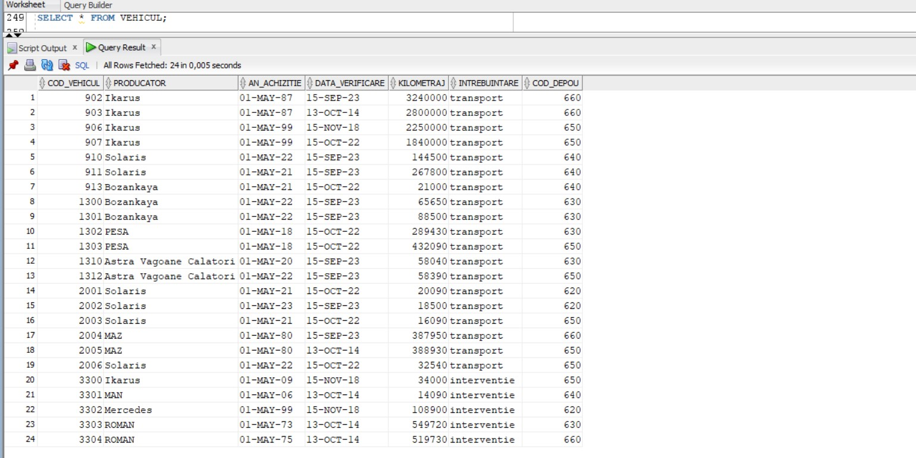

**INSERT INTO VEHICUL_TRANSPORT VALUES(902, DEFAULT, 1004);**

**INSERT INTO VEHICUL_TRANSPORT VALUES(903, DEFAULT, 1004);**

**INSERT INTO VEHICUL_TRANSPORT VALUES(906, 'in reparatie', 1003);**

**INSERT INTO VEHICUL_TRANSPORT VALUES(907, DEFAULT, 1003);**

**INSERT INTO VEHICUL_TRANSPORT VALUES(910, DEFAULT, 1002);**

**INSERT INTO VEHICUL_TRANSPORT VALUES(911, 'defect', 1002);**

**INSERT INTO VEHICUL_TRANSPORT VALUES(913, DEFAULT, 1008);**

**INSERT INTO VEHICUL_TRANSPORT VALUES(1300, DEFAULT, 1009);**

**INSERT INTO VEHICUL_TRANSPORT VALUES(1301, DEFAULT, 1009);**

**INSERT INTO VEHICUL_TRANSPORT VALUES(1302, DEFAULT, 1006);**

**INSERT INTO VEHICUL_TRANSPORT VALUES(1303, 'in reparatie', 1006);**

**INSERT INTO VEHICUL_TRANSPORT VALUES(1310, DEFAULT, 1005);**

**INSERT INTO VEHICUL_TRANSPORT VALUES(1312, 'defect', 1005);**

**INSERT INTO VEHICUL_TRANSPORT VALUES(2001, DEFAULT, 1000);**

**INSERT INTO VEHICUL_TRANSPORT VALUES(2002, DEFAULT, 1000);**

**INSERT INTO VEHICUL_TRANSPORT VALUES(2003, DEFAULT, 1000);**

**INSERT INTO VEHICUL_TRANSPORT VALUES(2004, 'defect', 1007);**

**INSERT INTO VEHICUL_TRANSPORT VALUES(2005, DEFAULT, 1007);**

**INSERT INTO VEHICUL_TRANSPORT VALUES(2006, 'in reparatie', 1001);**

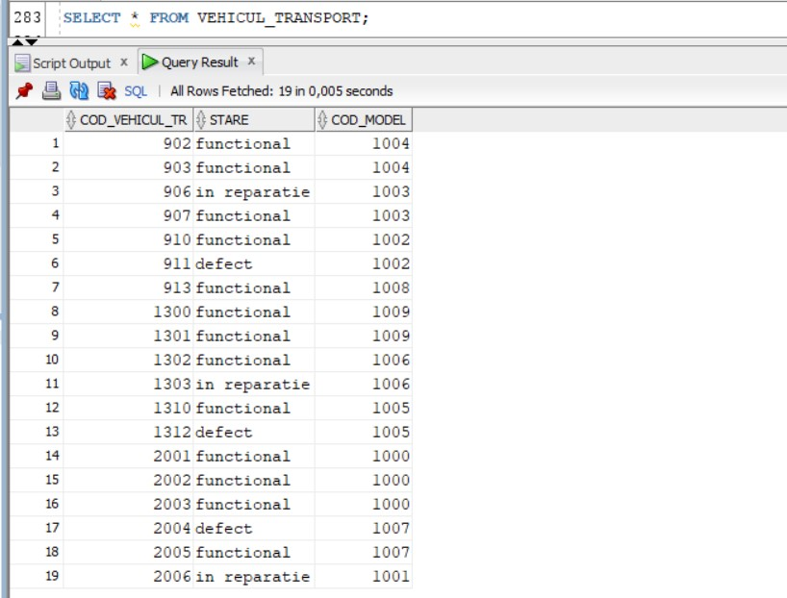**COMMIT;**

**SELECT * FROM VEHICUL_TRANSPORT;**

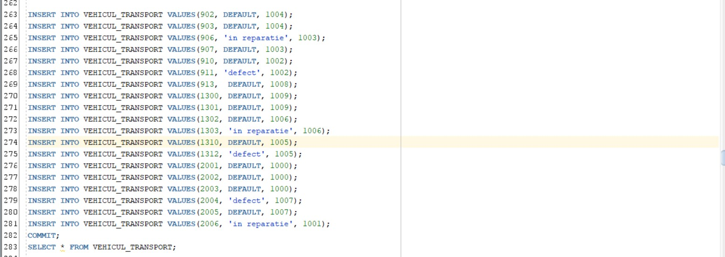

**INSERT INTO VEHICUL_INTERVENTIE VALUES(3300, 'tractor');**

**INSERT INTO VEHICUL_INTERVENTIE VALUES(3301, 'autospeciala interventie retea');**

**INSERT INTO VEHICUL_INTERVENTIE VALUES(3302, 'automacara');**

**INSERT INTO VEHICUL_INTERVENTIE VALUES(3303, 'plug');**

**INSERT INTO VEHICUL_INTERVENTIE VALUES(3304, 'autospeciala interventie retea');**

**COMMIT;**

**SELECT* FROM vehicul_interventie;**

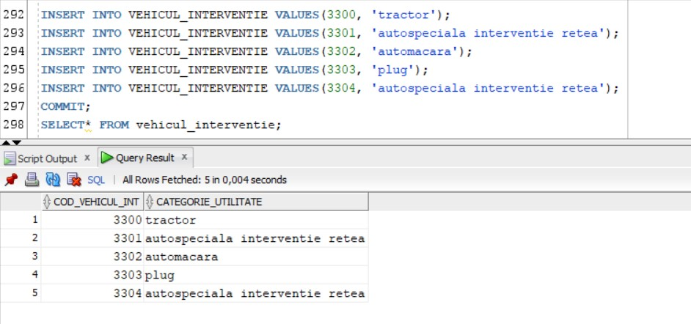

**INSERT INTO PARCURS_TRASEU VALUES(1, 270);**

**INSERT INTO PARCURS_TRASEU VALUES(1, 220);**

**INSERT INTO PARCURS_TRASEU VALUES(1, 240);**

**INSERT INTO PARCURS_TRASEU VALUES(2, 330);**

**INSERT INTO PARCURS_TRASEU VALUES(2, 340);**

**INSERT INTO PARCURS_TRASEU VALUES(2, 350);**

**INSERT INTO PARCURS_TRASEU VALUES(5, 250);**

**INSERT INTO PARCURS_TRASEU VALUES(5, 260);**

**INSERT INTO PARCURS_TRASEU VALUES(7, 280);**

**INSERT INTO PARCURS_TRASEU VALUES(7, 360);**

**INSERT INTO PARCURS_TRASEU VALUES(7, 390);**

**INSERT INTO PARCURS_TRASEU VALUES(7, 370);**

**INSERT INTO PARCURS_TRASEU VALUES(8, 330);**

**INSERT INTO PARCURS_TRASEU VALUES(8, 360);**

**INSERT INTO PARCURS_TRASEU VALUES(8, 400);**

**INSERT INTO PARCURS_TRASEU VALUES(20, 330);**

**INSERT INTO PARCURS_TRASEU VALUES(20, 310);**

**INSERT INTO PARCURS_TRASEU VALUES(22, 310);**

**INSERT INTO PARCURS_TRASEU VALUES(22, 380);**

**INSERT INTO PARCURS_TRASEU VALUES(61, 270);**

**INSERT INTO PARCURS_TRASEU VALUES(61, 220);**

**INSERT INTO PARCURS_TRASEU VALUES(61, 320);**

**INSERT INTO PARCURS_TRASEU VALUES(61, 290);**

**INSERT INTO PARCURS_TRASEU VALUES(61, 240);**

**INSERT INTO PARCURS_TRASEU VALUES(66, 300);**

**INSERT INTO PARCURS_TRASEU VALUES(66, 290);**

**INSERT INTO PARCURS_TRASEU VALUES(66, 260);**

**INSERT INTO PARCURS_TRASEU VALUES(100, 280);**

**INSERT INTO PARCURS_TRASEU VALUES(100, 310);**

**INSERT INTO PARCURS_TRASEU VALUES(100, 330);**

**COMMIT;**

**SELECT * FROM PARCURS_TRASEU;**

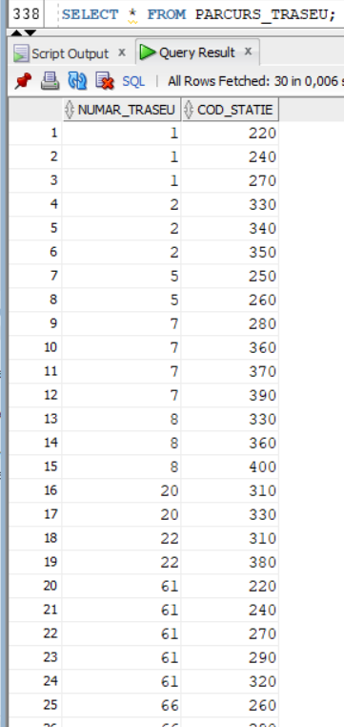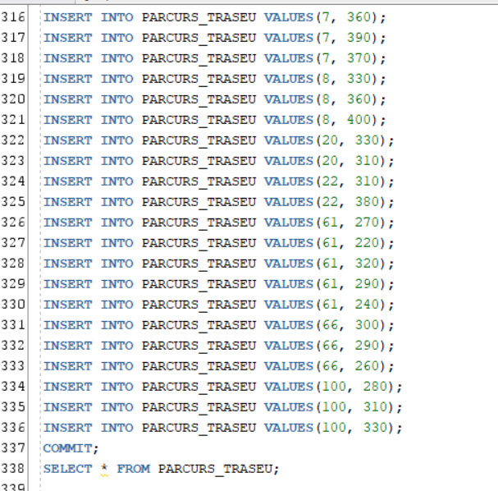

**INSERT INTO ANGAJAT VALUES(seq_angajat.NEXTVAL, 'Moise', 'Laurentiu', '+40700000001', TO_DATE('15-06-1986','DD-MM-YYYY'), 5400, 'sofer', 130, 620);**

**INSERT INTO ANGAJAT VALUES(seq_angajat.NEXTVAL, 'Popescu', 'Marius', '+40700000002', TO_DATE('20-09-1998','DD-MM-YYYY'), 4300, 'sofer', 40, 650);**

**INSERT INTO ANGAJAT VALUES(seq_angajat.NEXTVAL, 'Marinescu', 'Matei', '+40700000003', TO_DATE('01-03-2019','DD-MM-YYYY'), 3200, 'sofer', 70, 650);**

**INSERT INTO ANGAJAT VALUES(seq_angajat.NEXTVAL, 'Pisica', 'Catalin', '+40700000004', TO_DATE('20-09-2012','DD-MM-YYYY'), 4400, 'sofer', 30, 650);**

**INSERT INTO ANGAJAT VALUES(seq_angajat.NEXTVAL, 'Georgescu', 'George', '+40700000005', TO_DATE('15-06-1986','DD-MM-YYYY'), 4600, 'sofer', 10, 640);**

**INSERT INTO ANGAJAT VALUES(seq_angajat.NEXTVAL, 'Badescu', 'Stefan', '+40700000006', TO_DATE('01-03-2019','DD-MM-YYYY'), 2800, 'sofer', 80, 660);**

**INSERT INTO ANGAJAT VALUES(seq_angajat.NEXTVAL, 'Stoica', 'Maria', '+40700000007', TO_DATE('20-09-2009','DD-MM-YYYY'), 5000, 'sofer', 30, 630);**

**INSERT INTO ANGAJAT VALUES(seq_angajat.NEXTVAL, 'Moldoveanu', 'Sorin', '+40700000010', TO_DATE('20-09-2012','DD-MM-YYYY'), 4200, 'sofer', 10, 630);**

**INSERT INTO ANGAJAT VALUES(seq_angajat.NEXTVAL, 'Tunaru', 'Gheorghe', '+40700000011', TO_DATE('15-06-1986','DD-MM-YYYY'), 3100, 'mecanic', 90, 630);**

**INSERT INTO ANGAJAT VALUES(seq_angajat.NEXTVAL, 'Popescu', 'Flavius', '+40700000012', TO_DATE('20-09-1998','DD-MM-YYYY'), 1900, 'mecanic', 40, 630);**

**INSERT INTO ANGAJAT VALUES(seq_angajat.NEXTVAL, 'Zugravu', 'Doru', '+40700000013', TO_DATE('01-03-2019','DD-MM-YYYY'), 2200, 'mecanic', 80, 640);**

**INSERT INTO ANGAJAT VALUES(seq_angajat.NEXTVAL, 'Stanciu', 'Mihai', '+40700000014', TO_DATE('12-07-2001','DD-MM-YYYY'), 2500, 'mecanic', 60, 640);**

**INSERT INTO ANGAJAT VALUES(seq_angajat.NEXTVAL, 'Vulpescu', 'Safta', '+40700000015', TO_DATE('15-06-1986','DD-MM-YYYY'), 3000, 'mecanic', 50, 620);**

**INSERT INTO ANGAJAT VALUES(seq_angajat.NEXTVAL, 'Dumitrescu', 'Cosmin', '+40700000016', TO_DATE('20-09-1998','DD-MM-YYYY'), 7200, 'inginer', 120, 640);**

**INSERT INTO ANGAJAT VALUES(seq_angajat.NEXTVAL, 'Negulescu', 'Traian', '+40700000017', DEFAULT, 8100, 'inginer', 130, 630);**

**INSERT INTO ANGAJAT VALUES(seq_angajat.NEXTVAL, 'Moise', 'Maria', '+40700000018', TO_DATE('15-06-1986','DD-MM-YYYY'), 7450, 'inginer', 100, 650);**

**INSERT INTO ANGAJAT VALUES(seq_angajat.NEXTVAL, 'Constantinescu', 'Mihai', '+40700000019', DEFAULT, 8000, 'inginer', 190, 650);**

**INSERT INTO ANGAJAT VALUES(seq_angajat.NEXTVAL, 'Gradinaru', 'Cristian', '+40700000020', TO_DATE('20-09-2012','DD-MM-YYYY'), 8050, 'inginer', 40, 650);**

**COMMIT;**

**SELECT* FROM ANGAJAT;**

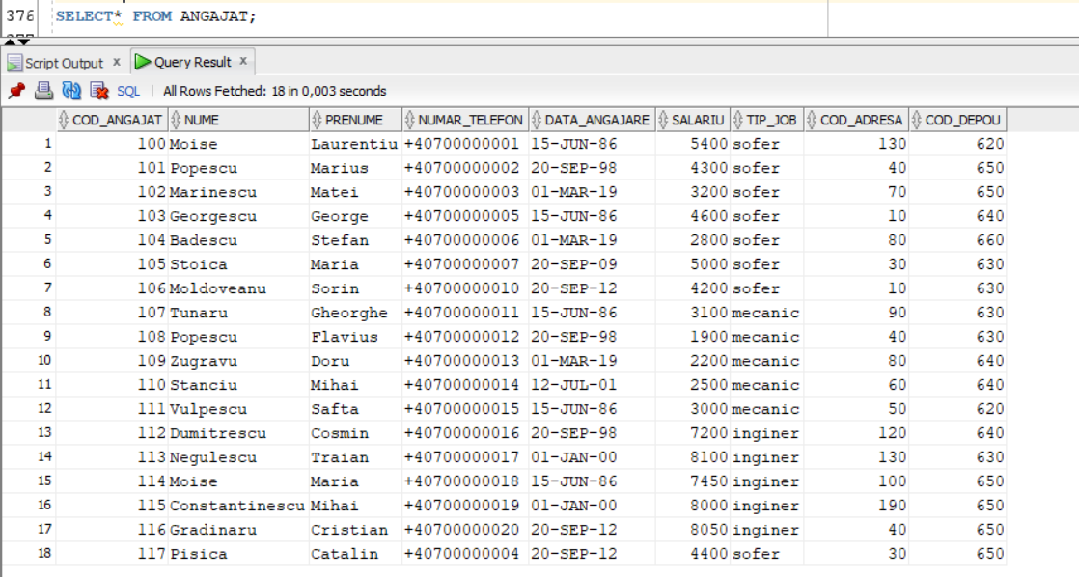

**ALTER TABLE SOFER MODIFY data_expirare DEFAULT TO_DATE('31/05/2025', 'dd-mm-yyyy');**

**INSERT INTO SOFER VALUES(100, 45, 'BUS', DEFAULT);**

**INSERT INTO SOFER VALUES(101, 24, 'TRL', DEFAULT);**

**INSERT INTO SOFER VALUES(102, 15, 'BUS', TO_DATE('12-07-2027','DD-MM-YYYY'));**

**INSERT INTO SOFER VALUES(103, 42, 'TRL', TO_DATE('12-07-2027','DD-MM-YYYY'));**

**INSERT INTO SOFER VALUES(104, 7, 'BUS', TO_DATE('17-08-2029','DD-MM-YYYY'));**

**INSERT INTO SOFER VALUES(105, 20, 'TRAM', DEFAULT);**

**INSERT INTO SOFER VALUES(106, 22, 'TRAM', TO_DATE('12-07-2027','DD-MM-YYYY'));**

**INSERT INTO SOFER VALUES(117, 33, 'TRAM', TO_DATE('17-08-2029','DD-MM-YYYY'));**

**COMMIT;**

**SELECT * FROM SOFER;**

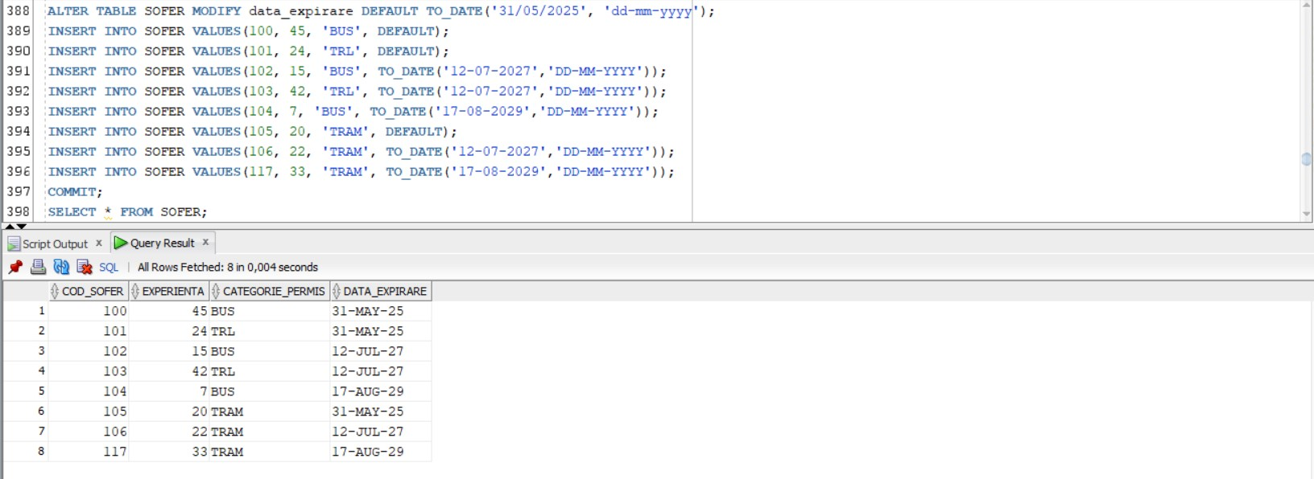

**INSERT INTO MECANIC VALUES(107, 'Maistru Mecanic Auto');**

**INSERT INTO MECANIC VALUES(108, 'Tehnician Utiaje');**

**INSERT INTO MECANIC VALUES(109, 'Maistru Sudura');**

**INSERT INTO MECANIC VALUES(110, 'Maistru Mecanic Auto');**

**INSERT INTO MECANIC VALUES(111, 'Maistru Mecanic Auto');**

**COMMIT;**

**SELECT * FROM mecanic;**

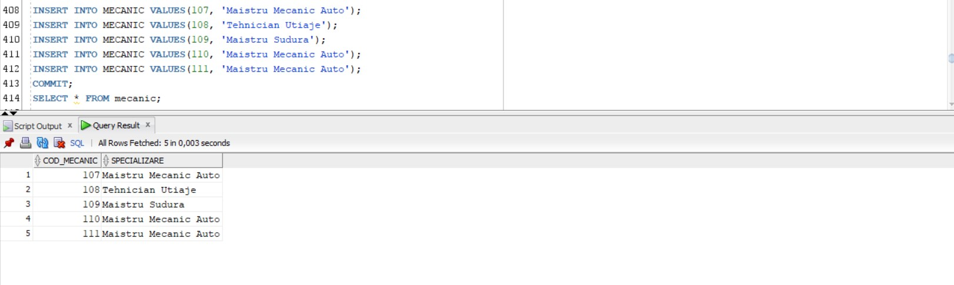

**INSERT INTO INGINER VALUES(112, 'Facultatea de Transporturi, UPB');**

**INSERT INTO INGINER VALUES(113, 'Facultatea de Autovehicule Rutiere si Mecanica, UTCN');**

**INSERT INTO INGINER VALUES(114, 'Facultatea de Ingineria Traficului, ULBS');**

**INSERT INTO INGINER VALUES(115, 'Facultatea de Inginerie Mecanica, UPB');**

**INSERT INTO INGINER VALUES(116, 'Facultatea de Ingineria Traficului, ULBS');**

**COMMIT;**

**SELECT * FROM INGINER;**

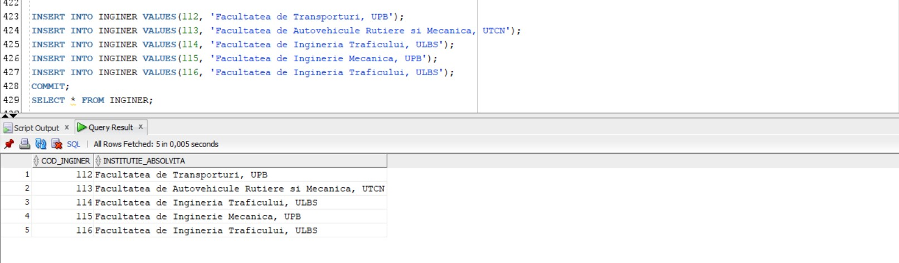

**INSERT INTO CURSA VALUES(100, 2001, 1, TO_DATE('30/05/2024', 'DD/MM/YYYY'), TO_DATE('06:14', 'HH24:MI'), TO_DATE('06:30', 'HH24:MI'),**

**TO_DATE('14:25', 'HH24:MI'), TO_DATE('14:40', 'HH24:MI'), 12);**

**INSERT INTO CURSA VALUES(100, 2001, 2, TO_DATE('28/04/2024', 'DD/MM/YYYY'), TO_DATE('05:59', 'HH24:MI'), TO_DATE('06:18', 'HH24:MI'),**

**TO_DATE('13:57', 'HH24:MI'), TO_DATE('14:05', 'HH24:MI'), 7);**

**INSERT INTO CURSA VALUES(100, 2002, 1, TO_DATE('14/05/2024', 'DD/MM/YYYY'), TO_DATE('15:23', 'HH24:MI'), TO_DATE('15:40', 'HH24:MI'),**

**TO_DATE('22:25', 'HH24:MI'), TO_DATE('22:47', 'HH24:MI'), 13);**

**INSERT INTO CURSA VALUES(101, 907, 61, TO_DATE('30/05/2024', 'DD/MM/YYYY'), TO_DATE('06:23', 'HH24:MI'), TO_DATE('06:35', 'HH24:MI'),**

**TO_DATE('14:02', 'HH24:MI'), TO_DATE('14:23', 'HH24:MI'), 21);**

**INSERT INTO CURSA VALUES(101, 907, 61, TO_DATE('14/05/2024', 'DD/MM/YYYY'), TO_DATE('06:25', 'HH24:MI'), TO_DATE('06:33', 'HH24:MI'),**

**TO_DATE('14:06', 'HH24:MI'), TO_DATE('14:28', 'HH24:MI'), 20);**

**INSERT INTO CURSA VALUES(102, 2003, 8, TO_DATE('28/05/2024', 'DD/MM/YYYY'), TO_DATE('13:30', 'HH24:MI'), TO_DATE('13:35', 'HH24:MI'),**

**TO_DATE('21:10', 'HH24:MI'), TO_DATE('21:19', 'HH24:MI'), 11);**

**INSERT INTO CURSA VALUES(102, 2005, 2, TO_DATE('30/05/2024', 'DD/MM/YYYY'), TO_DATE('06:23', 'HH24:MI'), TO_DATE('06:40', 'HH24:MI'),**

**TO_DATE('15:01', 'HH24:MI'), TO_DATE('15:23', 'HH24:MI'), 8);**

**INSERT INTO CURSA VALUES(102, 2006, 100, TO_DATE('28/04/2024', 'DD/MM/YYYY'), TO_DATE('06:50', 'HH24:MI'), TO_DATE('07:00', 'HH24:MI'),**

**TO_DATE('13:30', 'HH24:MI'), TO_DATE('13:50', 'HH24:MI'), 22);**

**INSERT INTO CURSA VALUES(103, 911, 61, TO_DATE('14/05/2024', 'DD/MM/YYYY'), TO_DATE('05:55', 'HH24:MI'), TO_DATE('06:03', 'HH24:MI'),**

**TO_DATE('13:01', 'HH24:MI'), TO_DATE('13:09', 'HH24:MI'), 10);**

**INSERT INTO CURSA VALUES(103, 911, 61, TO_DATE('13/05/2024', 'DD/MM/YYYY'), TO_DATE('05:54', 'HH24:MI'), TO_DATE('06:04', 'HH24:MI'),**

**TO_DATE('13:09', 'HH24:MI'), TO_DATE('13:15', 'HH24:MI'), 7);**

**INSERT INTO CURSA VALUES(104, 902, 1, TO_DATE('14/05/2024', 'DD/MM/YYYY'), TO_DATE('05:25', 'HH24:MI'), TO_DATE('06:00', 'HH24:MI'),**

**TO_DATE('13:00', 'HH24:MI'), TO_DATE('13:05', 'HH24:MI'), 12);**

**INSERT INTO CURSA VALUES(104, 903, 5, TO_DATE('24/04/2024', 'DD/MM/YYYY'), TO_DATE('05:46', 'HH24:MI'), TO_DATE('06:02', 'HH24:MI'),**

**TO_DATE('14:43', 'HH24:MI'), TO_DATE('15:00', 'HH24:MI'), 23);**

**INSERT INTO CURSA VALUES(105, 1301, 20, TO_DATE('14/05/2024', 'DD/MM/YYYY'), TO_DATE('05:12', 'HH24:MI'), TO_DATE('05:30', 'HH24:MI'),**

**TO_DATE('21:15', 'HH24:MI'), TO_DATE('21:30', 'HH24:MI'), 15);**

**INSERT INTO CURSA VALUES(105, 1302, 20, TO_DATE('28/05/2024', 'DD/MM/YYYY'), TO_DATE('05:15', 'HH24:MI'), TO_DATE('05:31', 'HH24:MI'),**

**TO_DATE('21:21', 'HH24:MI'), TO_DATE('21:30', 'HH24:MI'), 16);**

**INSERT INTO CURSA VALUES(105, 1301, 20, TO_DATE('30/05/2024', 'DD/MM/YYYY'), TO_DATE('05:10', 'HH24:MI'), TO_DATE('05:30', 'HH24:MI'),**

**TO_DATE('21:43', 'HH24:MI'), TO_DATE('22:00', 'HH24:MI'), 15);**

**INSERT INTO CURSA VALUES(117, 1303, 20, TO_DATE('14/04/2024', 'DD/MM/YYYY'), TO_DATE('05:45', 'HH24:MI'), TO_DATE('06:13', 'HH24:MI'),**

**TO_DATE('22:22', 'HH24:MI'), TO_DATE('22:45', 'HH24:MI'), 17);**

**INSERT INTO CURSA VALUES(117, 1303, 22, TO_DATE('28/04/2024', 'DD/MM/YYYY'), TO_DATE('05:43', 'HH24:MI'), TO_DATE('06:15', 'HH24:MI'),**

**TO_DATE('21:59', 'HH24:MI'), TO_DATE('22:08', 'HH24:MI'), 17);**

**COMMIT;**

**SELECT cod_sofer, cod_vehicul_tr, numar_traseu, data_cursa,**

**TO_CHAR(ora_preluare, 'hh24:mi') t1, TO_CHAR(ora_incepere_ture, 'hh24:mi') t2,**

**TO_CHAR(ora_finalizare_ture, 'hh24:mi') t3, TO_CHAR(ora_predare, 'hh24:mi') t4, numar_ture FROM CURSA;**

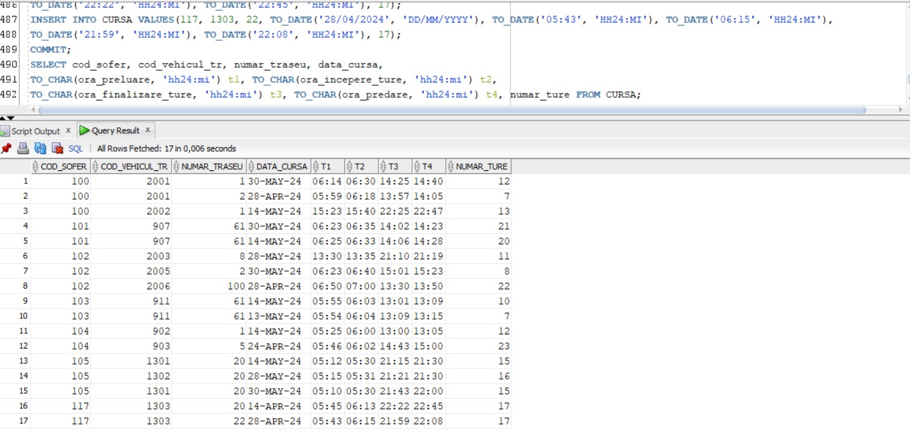

**INSERT INTO PARTICIPARE_INTERVENTIE VALUES(107, 3304, 500);**

**INSERT INTO PARTICIPARE_INTERVENTIE VALUES(108, 3304, 500);**

**INSERT INTO PARTICIPARE_INTERVENTIE VALUES(109, 3301, 500);**

**INSERT INTO PARTICIPARE_INTERVENTIE VALUES(107, 3304, 510);**

**INSERT INTO PARTICIPARE_INTERVENTIE VALUES(108, 3300, 510);**

**INSERT INTO PARTICIPARE_INTERVENTIE VALUES(109, 3301, 520);**

**INSERT INTO PARTICIPARE_INTERVENTIE VALUES(110, 3301, 520);**

**INSERT INTO PARTICIPARE_INTERVENTIE VALUES(111, 3300, 520);**

**INSERT INTO PARTICIPARE_INTERVENTIE VALUES(108, 3302, 530);**

**INSERT INTO PARTICIPARE_INTERVENTIE VALUES(110, 3302, 540);**

**INSERT INTO PARTICIPARE_INTERVENTIE VALUES(111, 3304, 540);**

**INSERT INTO PARTICIPARE_INTERVENTIE VALUES(109, 3302, 550);**

**INSERT INTO PARTICIPARE_INTERVENTIE VALUES(107, 3304, 550);**

**INSERT INTO PARTICIPARE_INTERVENTIE VALUES(110, 3304, 550);**

**INSERT INTO PARTICIPARE_INTERVENTIE VALUES(108, 3304, 560);**

**INSERT INTO PARTICIPARE_INTERVENTIE VALUES(110, 3304, 560);**

**INSERT INTO PARTICIPARE_INTERVENTIE VALUES(107, 3304, 560);**

**INSERT INTO PARTICIPARE_INTERVENTIE VALUES(109, 3301, 570);**

**COMMIT;**

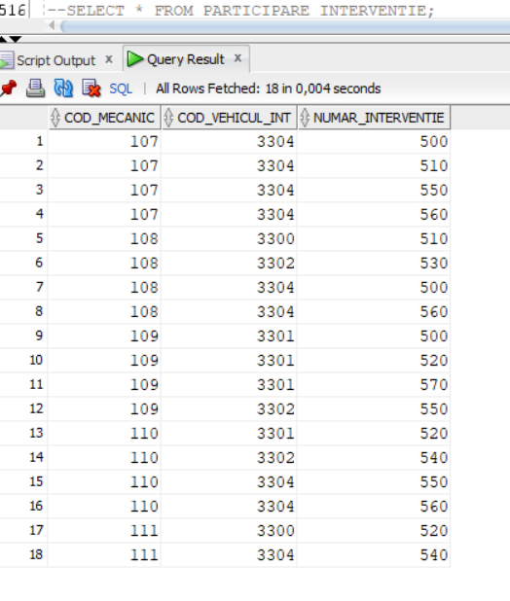**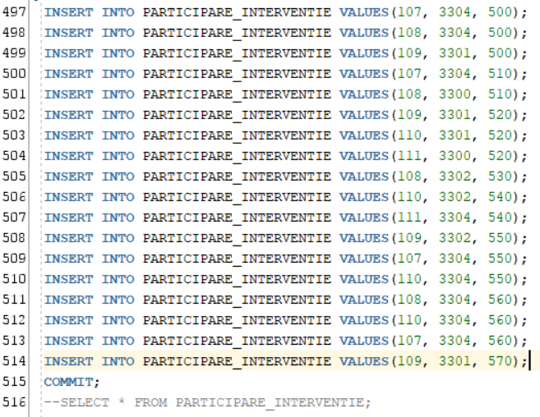--SELECT * FROM PARTICIPARE_INTERVENTIE;**

**ALTER TABLE ATELIER**

**ADD CONSTRAINT addr_unic_atel UNIQUE(cod_adresa);**

**INSERT INTO ATELIER VALUES(seq_general.NEXTVAL, 'Atelier Central', TO_DATE('01/06/1998', 'dd/mm/yyyy'), 8, 200);**

**INSERT INTO ATELIER VALUES(seq_general.NEXTVAL, 'Atelier Sud', TO_DATE('01/06/2004', 'dd/mm/yyyy'), 4, 180);**

**INSERT INTO ATELIER VALUES(seq_general.NEXTVAL, 'Atelier Mizil', TO_DATE('01/06/1960', 'dd/mm/yyyy'), 12, 210);**

**INSERT INTO ATELIER VALUES(seq_general.NEXTVAL, 'Atelier Ramnicu Sarat', TO_DATE('01/06/1977', 'dd/mm/yyyy'), 6, 190);**

**INSERT INTO ATELIER VALUES(seq_general.NEXTVAL, 'Atelier Vest', TO_DATE('01/06/1988', 'dd/mm/yyyy'), 4, 170);**

**COMMIT;**

**SELECT cod_atelier, denumire, to_char(an_infiintare, 'yyyy'), capacitate, cod_adresa FROM ATELIER;**

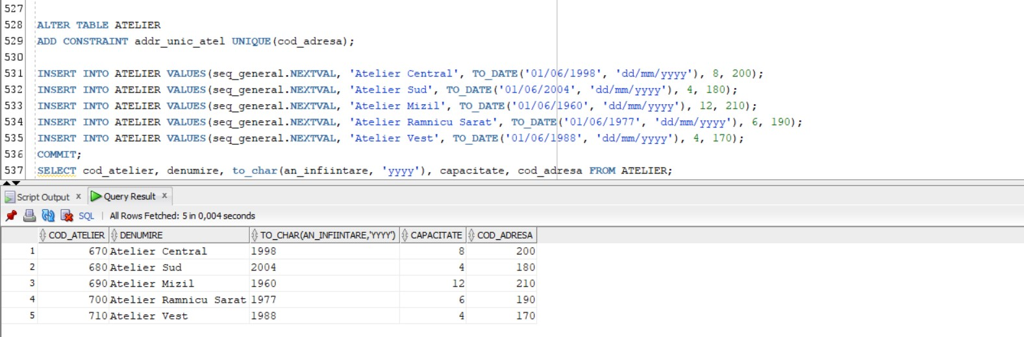

**ALTER TABLE EVENIMENT_CIRCULATIE ADD CONSTRAINT nr_int_unic UNIQUE(numar_interventie);**

**INSERT INTO EVENIMENT_CIRCULATIE VALUES**

**(seq_general.nextval, TO_DATE('14-05-2024', 'DD-MM-YYYY'), 'Bd. Unirii, Buzau', 'Deraiere', 510);**

**INSERT INTO EVENIMENT_CIRCULATIE VALUES**

**(seq_general.nextval, TO_DATE('14-05-2024', 'DD-MM-YYYY'), 'Bd. Nicolae Balcescu, Buzau', 'Coliziune', 520);**

**INSERT INTO EVENIMENT_CIRCULATIE VALUES**

**(seq_general.nextval, TO_DATE('31-01-2024', 'DD-MM-YYYY'), 'Sapoca', 'Ciocniri cauzate de polei', 540);**

**INSERT INTO EVENIMENT_CIRCULATIE VALUES**

**(seq_general.nextval, TO_DATE('28-05-2024', 'DD-MM-YYYY'), 'Sarata Monteoru', 'Pana Auto', 550);**

**INSERT INTO EVENIMENT_CIRCULATIE VALUES**

**(seq_general.nextval, TO_DATE('13-03-2024', 'DD-MM-YYYY'), 'Centura Buzau', 'Coliziune', 560);**

**COMMIT;**

**SELECT * FROM EVENIMENT_CIRCULATIE;**

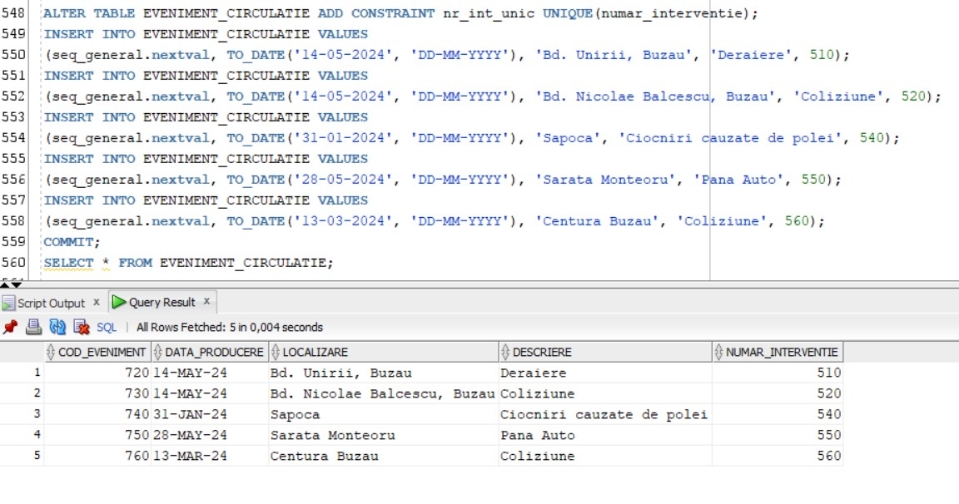

**INSERT INTO IMPLICA VALUES(720, 1301, 'Parbriz Spart');**

**INSERT INTO IMPLICA VALUES(730, 2002, 'Caroserie Indoita');**

**INSERT INTO IMPLICA VALUES(730, 911, 'Parbriz Spart');**

**INSERT INTO IMPLICA VALUES(740, 2006, 'Ambreiaj Stricat');**

**INSERT INTO IMPLICA VALUES(740, 2004, 'Ambreiaj Stricat');**

**INSERT INTO IMPLICA VALUES(740, 2002, 'Caroserie Indoita');**

**INSERT INTO IMPLICA VALUES(750, 2003, 'Pneuri Sparte');**

**INSERT INTO IMPLICA VALUES(760, 911, 'Caroserie Distrusa');**

**INSERT INTO IMPLICA VALUES(760, 2001, 'Caroserie Indoita');**

**INSERT INTO IMPLICA VALUES(760, 906, 'Caroserie Distrusa');**

**COMMIT;**

**SELECT * FROM IMPLICA;**

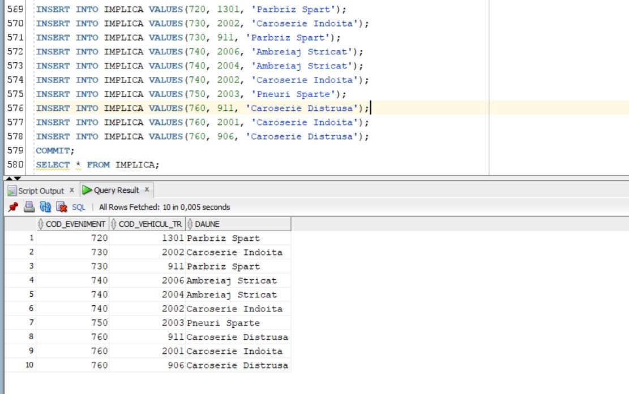

**INSERT INTO REPARATIE VALUES(seq_general.nextval, TO_DATE('15-05-2024', 'DD-MM-YYYY'), TO_DATE('18-05-2024', 'DD-MM-YYYY'), 1301, 113, 680);**

**INSERT INTO REPARATIE VALUES(seq_general.nextval, TO_DATE('20-05-2024', 'DD-MM-YYYY'), TO_DATE('27-05-2024', 'DD-MM-YYYY'), 2002, 115, 680);**

**INSERT INTO REPARATIE VALUES(seq_general.nextval, TO_DATE('02-02-2024', 'DD-MM-YYYY'), TO_DATE('08-03-2024', 'DD-MM-YYYY'), 2002, 115, 690);**

**INSERT INTO REPARATIE VALUES(seq_general.nextval, TO_DATE('15-05-2024', 'DD-MM-YYYY'), null, 906, 113, 680);**

**INSERT INTO REPARATIE VALUES(seq_general.nextval, TO_DATE('29-04-2024', 'DD-MM-YYYY'), null, 1303, 114, 670);**

**INSERT INTO REPARATIE VALUES(seq_general.nextval, TO_DATE('01-05-2024', 'DD-MM-YYYY'), null, 2006, 114, 710);**

**INSERT INTO REPARATIE VALUES(seq_general.nextval, TO_DATE('18-11-2023', 'DD-MM-YYYY'), TO_DATE('01-02-2024', 'DD-MM-YYYY'), 1312, 112, 690);**

**COMMIT;**

**SELECT * FROM REPARATIE;**

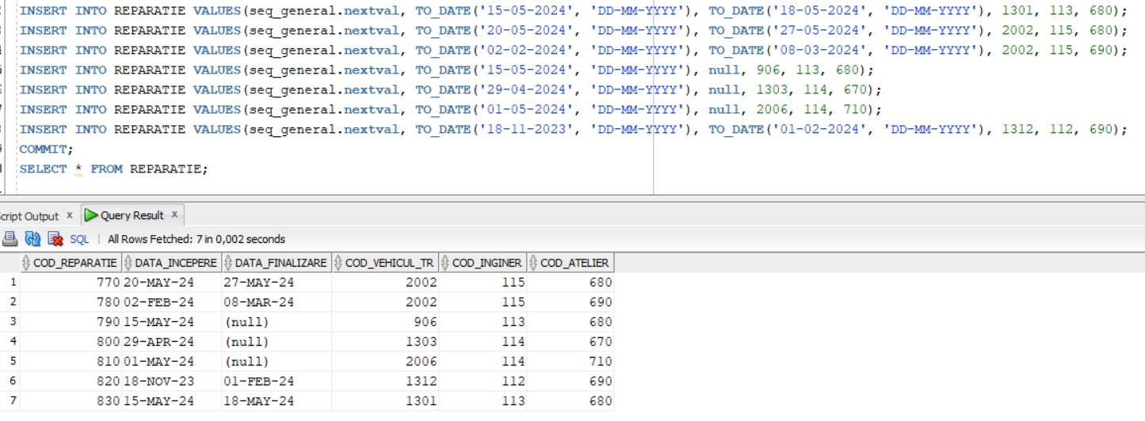

**INSERT INTO LOT_COMPONENTA VALUES(seq_general.nextval, 'Ambreiaj Autobuz', 15, 4500, TO_DATE('18-11-2023', 'DD-MM-YYYY'), 5);**

**INSERT INTO LOT_COMPONENTA VALUES(seq_general.nextval, 'Parbriz Tramvai', 10, 2100, TO_DATE('10-09-2023', 'DD-MM-YYYY'), 7);**

**INSERT INTO LOT_COMPONENTA VALUES(seq_general.nextval, 'Boghiu', 3, 8500, TO_DATE('18-11-2022', 'DD-MM-YYYY'), 8);**

**INSERT INTO LOT_COMPONENTA VALUES(seq_general.nextval, 'Pneuri Autobuz', 40, 800, TO_DATE('16-10-2023', 'DD-MM-YYYY'), 6);**

**INSERT INTO LOT_COMPONENTA VALUES(seq_general.nextval, 'Caroserie Autobuz', 30, 9900, TO_DATE('18-11-2023', 'DD-MM-YYYY'), 4);**

**INSERT INTO LOT_COMPONENTA VALUES(seq_general.nextval, 'Parbriz Autobuz', 15, 1800, TO_DATE('10-09-2023', 'DD-MM-YYYY'), 7);**

**COMMIT;**

**SELECT * FROM LOT_COMPONENTA;**

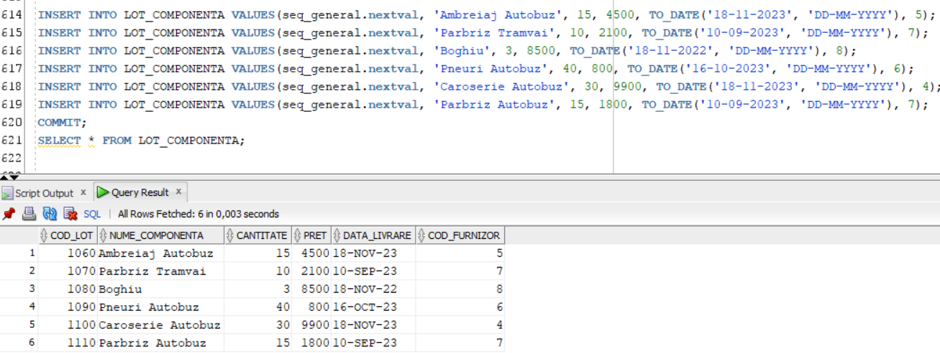

**INSERT INTO COMPONENTA VALUES(1070, 1, 830);**

**INSERT INTO COMPONENTA VALUES(1070, 2, 830);**

**INSERT INTO COMPONENTA VALUES(1100, 1, 770);**

**INSERT INTO COMPONENTA VALUES(1100, 2, 780);**

**INSERT INTO COMPONENTA VALUES(1100, 3, 790);**

**INSERT INTO COMPONENTA VALUES(1080, 1, 800);**

**INSERT INTO COMPONENTA VALUES(1080, 2, 800);**

**INSERT INTO COMPONENTA VALUES(1060, 1, 810);**

**INSERT INTO COMPONENTA VALUES(1070, 3, 820);**

**INSERT INTO COMPONENTA VALUES(1080, 3, 820);**

**COMMIT;**

**SELECT * FROM COMPONENTA;**

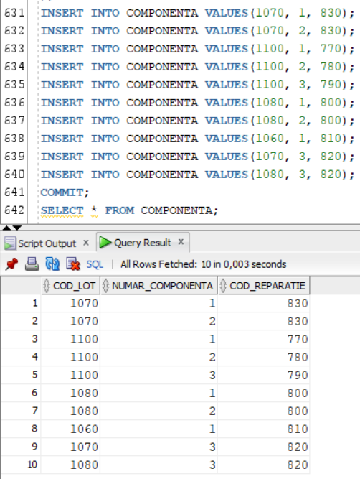

# **Cereri SQL complexe**

## **12.1. Exercițiul 1**

**Cerința**: Să se obțină informații despre reparațiile demarate în primăvara anului 2024 asupra vehiculelor produse de o firmă al cărei nume se termină cu litera s: data demarării, data încheierii (dacă reparația se află încă în desfășurare, se va afișa un mesaj corespunzător), numele și prenumele inginerului care a supravegheat lucrările, locația atelierului, modelul vehiculului și producătorul acestuia, anul în care a fost cumpărat vehiculul, observații referitoare la vechimea autovehiculului (cele cumpărate înainte de 2000 sunt considerate vechi, cele achiziționate înainte de 1980 sunt considerate foarte vechi). Rezultatele se vor ordona crescător după data demarării reparației.

**Elemente SQL utilizate**: Clauza ORDER BY + NVL + DECODE, clauza WITH, funcții pe șiruri de caractere (CONCAT, SUBSTR), funcție pentru date calendaristice (MONTHS_BETWEEN).

**Cod sursă**:

**WITH loc_atelier AS (SELECT atl.cod_atelier, localitate AS loc, CONCAT(CONCAT(nume_strada, ', nr. '), numar) AS str**

**FROM atelier atl**

**JOIN adresa adr ON atl.cod_adresa = adr.cod_adresa),**

**info_vehicul AS (SELECT v.cod_vehicul, v.producator || ' ' || vm.denumire_model AS nume_vehicul, TO_CHAR(v.an_achizitie, 'yyyy') AS an**

**FROM vehicul v**

**JOIN vehicul_transport vtr ON v.cod_vehicul = vtr.cod_vehicul_tr**

**JOIN model vm ON vtr.cod_model = vm.cod_model**

**WHERE SUBSTR(v.producator, -1) = 's'),**

**inginer_rep AS (SELECT a.nume || ' ' || a.prenume AS nume_ing, cod_inginer**

**FROM angajat a**

**JOIN inginer i ON i.cod_inginer = a.cod_angajat)**

**SELECT r.cod_reparatie "Cod_rep",**

**TO_CHAR(r.data_incepere, 'dd.mm.yyyy') "Data demarare",**

**NVL(TO_CHAR(r.data_finalizare, 'dd.mm.yyyy'), 'Reparatie in desfasurare') "Data finalizare",**

**nume_ing "Supervizor",**

**loc || ', ' || str "Locatie",**

**nume_vehicul || ', ' || an "Autovehicul",**

**DECODE(FLOOR(an/1980),**

**0, 'Autovehiculul este foarte vechi si ar trebui retras',**

**1, DECODE(FLOOR(an/2000),**

**0, 'Autovehiculul este vechi, trebuie verificat mai des',**

**1, 'Autovehiculul este nou' ) ) "Observatii"**

**FROM reparatie r**

**JOIN loc_atelier l ON l.cod_atelier = r.cod_atelier**

**JOIN info_vehicul vh ON vh.cod_vehicul = r.cod_vehicul_tr**

**JOIN inginer_rep ing ON ing.cod_inginer = r.cod_inginer**

**WHERE MONTHS_BETWEEN('31-MAY-2024', data_incepere) <= 3**

**ORDER BY "Data demarare";**

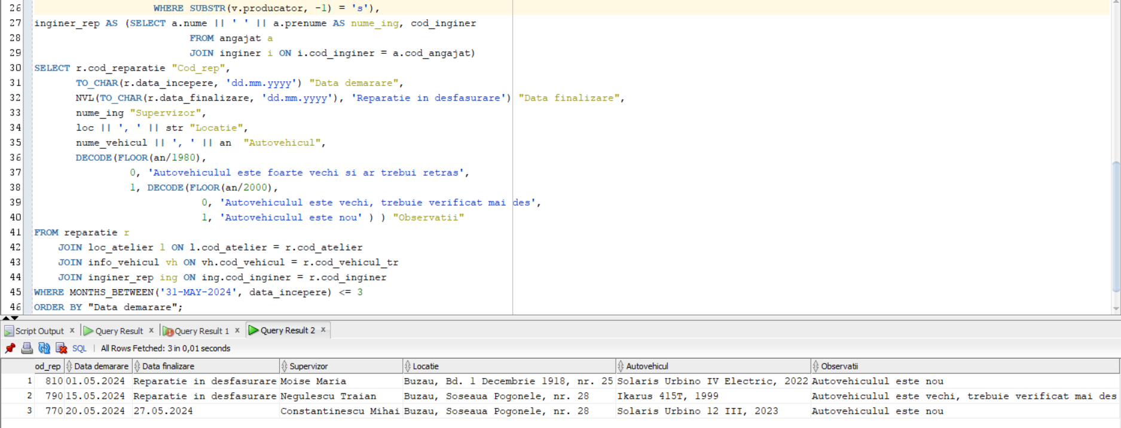

## **12.2. Exercițiul 2**

**Cerința**: Să se obțină informații despre autovehiculele implicate în acele evenimente de circulație care s-au petrecut într-o zi în care vehiculul se afla într-o cursă. Să se afișeze și numărul traseului pe care se afla vehiculul în acea zi, numele șoferului care conducea vehiculul, daunele suferite.

**Elemente SQL utilizate**: subcerere nesincronizată in clauza FROM.

**Cod sursă**:

**SELECT istoric.cod_eveniment "Cod_ev", istoric.descriere "Evenimentul",**

**istoric.data_producere "Data eveniment", istoric.cod_vehicul "Autovehicul implicat", istoric.marca "Model",**

**a.nume || ' ' || a.prenume "Nume sofer", c.numar_traseu "Traseu", istoric.daune "Daune"**

**FROM angajat a, sofer s, cursa c,**

**(SELECT ec.cod_eveniment, ec.descriere, v.cod_vehicul, ec.data_producere, i.daune, v.producator || ' ' || m.denumire_model marca**

**FROM eveniment_circulatie ec**

**JOIN implica i ON ec.cod_eveniment = i.cod_eveniment**

**JOIN vehicul_transport vt ON i.cod_vehicul_tr = vt.cod_vehicul_tr**

**JOIN vehicul v ON v.cod_vehicul = vt.cod_vehicul_tr**

**JOIN model m ON m.cod_model = vt.cod_model**

**)istoric**

**WHERE a.cod_angajat = s.cod_sofer**

**AND s.cod_sofer = c.cod_sofer**

**AND istoric.data_producere = c.data_cursa**

**AND c.cod_vehicul_tr = istoric.cod_vehicul**

**ORDER BY istoric.cod_eveniment, istoric.cod_vehicul;**

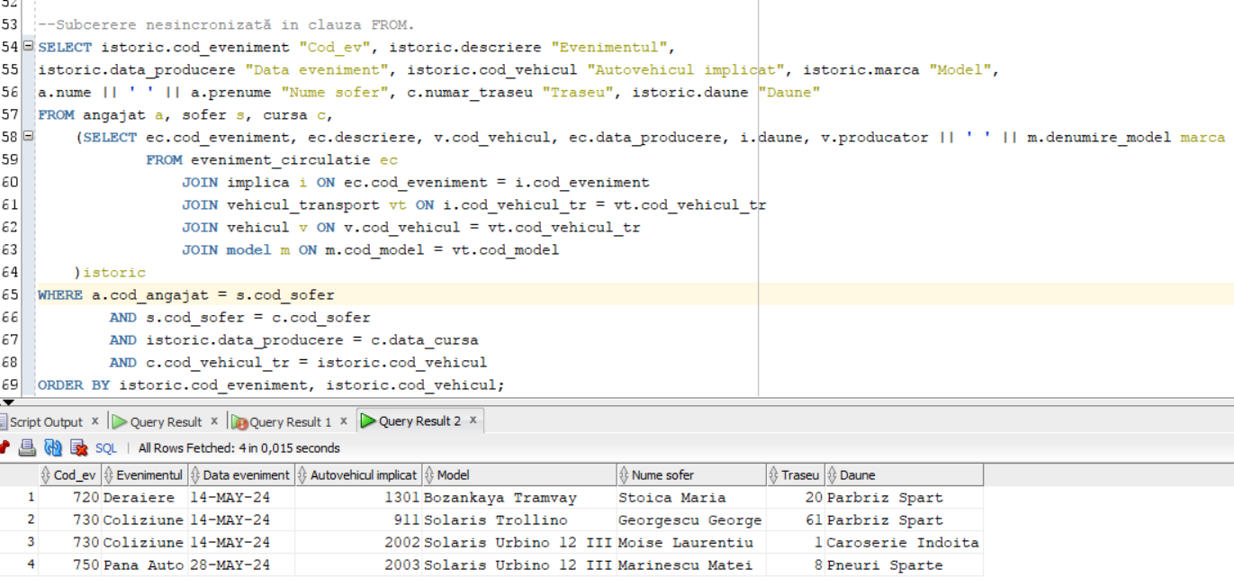

## **12.3. Exercițiul 3**

**Cerința**: Să se afișeze specificațiile modelului de vehicul de transport cel mai des folosit pe trasee. (Explicație: căutăm modelul care apare de cele mai multe ori in tabelul "cursă").

**Elemente SQL utilizate**: grupări de date, funcții grup, filtrare la nivel de grupuri cu subcereri nesincronizate (în clauza de HAVING) în care intervin cel puțin 3 tabele.

**Codul sursă**:

**SELECT v.producator || ' ' || m1.denumire_model "Modelul", m1.tip_mijloc_transport "Categorie vehicul",**

**m1.lungime || 'm, ' || m1.numar_scaune || ' scaune, capacitate totala ' || m1.capacitate_calatori || ' persoane, viteza maxima ' || m1.viteza_maxima || ' km/h' "Specificatii"**

**FROM model m1**

**JOIN vehicul_transport vt ON vt.cod_model = m1.cod_model**

**JOIN cursa c ON c.cod_vehicul_tr = vt.cod_vehicul_tr**

**JOIN vehicul v ON v.cod_vehicul = vt.cod_vehicul_tr**

**GROUP by v.producator, m1.denumire_model, m1.tip_mijloc_transport, m1.lungime, m1.numar_scaune, m1.capacitate_calatori, m1.viteza_maxima**

**HAVING COUNT(m1.cod_model) = (SELECT MAX(COUNT(m2.cod_model))**

**FROM model m2**

**JOIN vehicul_transport vt ON vt.cod_model = m2.cod_model**

**JOIN cursa c ON c.cod_vehicul_tr = vt.cod_vehicul_tr**

**GROUP BY m2.cod_model);**

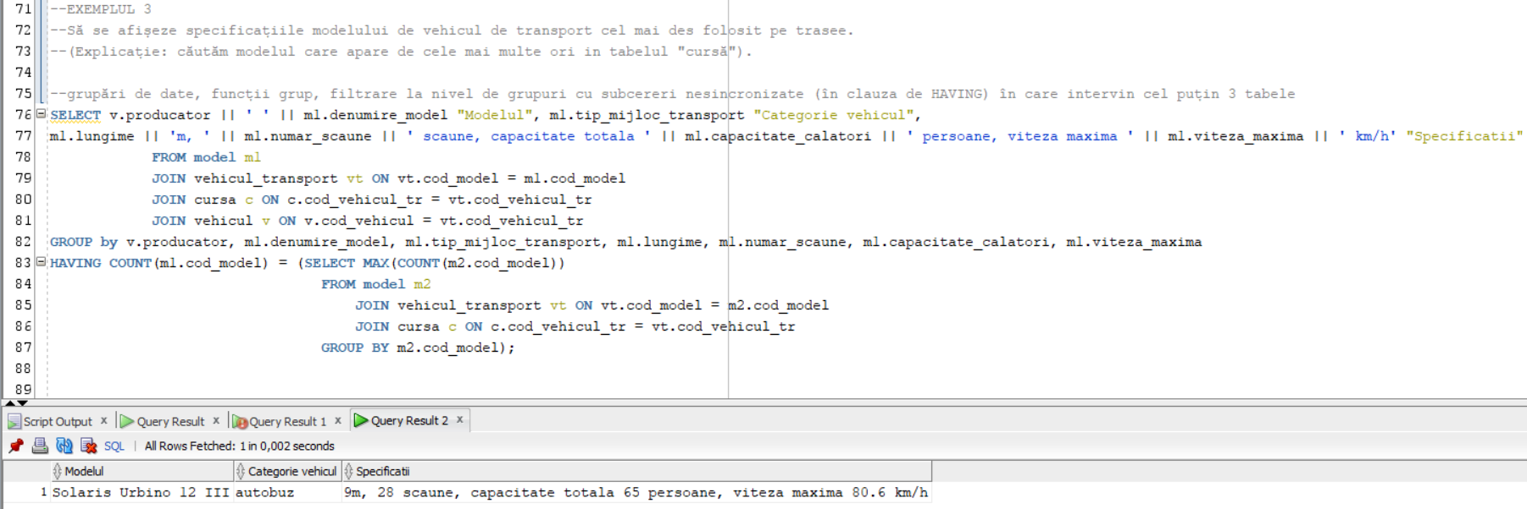

## **12.4. Exercițiul 4**

**Cerința**: Să se găsească toți șoferii care au tranzitat cel puțin o dată în ultimele două săptămâni, în timpul unei curse care a început după mizeul zilei, localitatea în care se află și domiciliul lor. Să se afișeze toate stațiile prin care a trecut șoferul, care se găsesc în localitatea sa de reședință, afișându-se și linia pe care se găsește stația respectivă.

**Elemente SQL utilizate**: subcerere sincronizată în care intervin cel puțin 3 tabele, funcție pe șiruri de caractere (INITCAP), funcții pe date calendaristice (ROUND, SYSDATE).

**Codul sursă**:

**SELECT DISTINCT a.nume || ' ' || a.prenume "Nume sofer",**

**CONCAT(CONCAT(adr.nume_strada, ', nr. '), adr.numar) || ' ' || adr.localitate "Domiciliu sofer", st.nume "Nume statie tranzitata",**

**st.amplasament || ', ' || st.localitate "Localizarea statiei", t.numar_traseu "Linia"**

**FROM angajat a**

**JOIN adresa adr ON a.cod_adresa = adr.cod_adresa**

**JOIN sofer s ON a.cod_angajat = s.cod_sofer**

**JOIN cursa c ON s.cod_sofer = c.cod_sofer**

**JOIN traseu t ON t.numar_traseu = c.numar_traseu**

**JOIN parcurs_traseu pt ON pt.numar_traseu = t.numar_traseu**

**JOIN statie st ON st.cod_statie = pt.cod_statie**

**WHERE INITCAP(adr.localitate) IN ( SELECT INITCAP(s1.localitate)**

**FROM statie s1**

**JOIN parcurs_traseu pt1 ON s1.cod_statie = pt1.cod_statie**

**JOIN traseu t1 ON t1.numar_traseu = pt1.numar_traseu**

**JOIN cursa c1 ON c1.numar_traseu = t1.numar_traseu**

**WHERE c1.cod_sofer = s.cod_sofer**

**AND st.localitate = s1.localitate)**

**AND MONTHS_BETWEEN(SYSDATE, c.data_cursa) < 0.5**

**AND TO_CHAR(ROUND(c.ora_incepere_ture), 'DD/MM/YYYY') = TO_CHAR(c.ora_incepere_ture + 1, 'DD/MM/YYYY');**

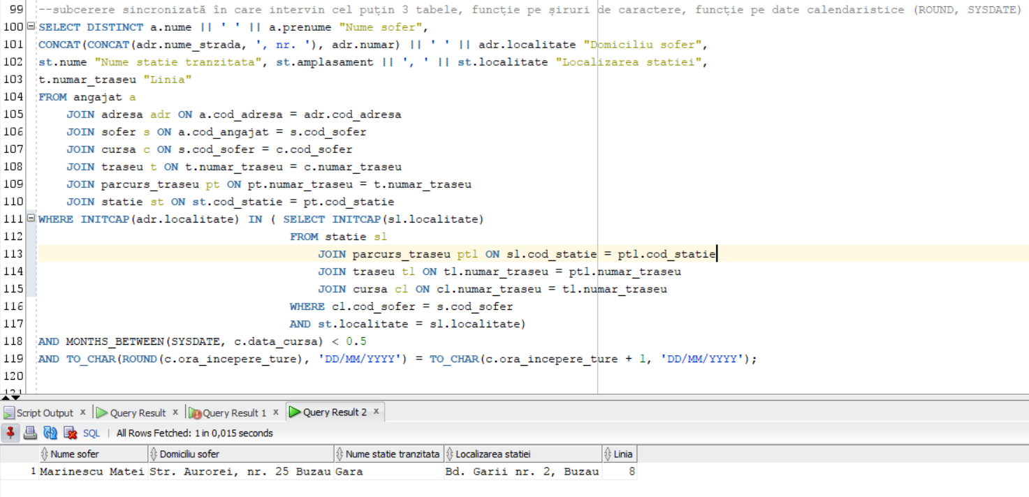

## **12.5. Exercițiul 5**

**Cerința**: Să se clasifice intervențiile, în funcție de numărul de mecanici și de vehicule de intervenție ce au luat parte, astfel:

* pentru maxim 2 mecanici și maxim un vehicul, se va considera o intervenție minoră
* pentru cel mult 3 mecanici și două vehicule, intervenție medie
* pentru mai mult de 3 mecanici și cel puțin două vehicule, intervenție majoră

Pentru fiecare intervenție, să se specifice cauza și numărul de vehicule implicate (daca este cazul).

**Elemente SQL utilizate**: expresie CASE

**Codul sursă**:

**SELECT pt.numar_interventie "Cod_intervin", count(pt.cod_mecanic) "Nr_mecanici",**

**count(distinct pt.cod_vehicul_int) "Nr_vehicule_interventie", itr.cauza "Cauza",**

**COALESCE(numar_vehicule, 0) "Nr_vehicule_accidentate",**

**CASE**

**WHEN (count(cod_mecanic) <= 2 AND count(distinct cod_vehicul_int) = 1)**

**THEN 'Interventie minora'**

**WHEN (count(cod_mecanic) <= 3 AND count(distinct cod_vehicul_int) <= 2)**

**THEN 'Interventie medie'**

**ELSE 'Interventie majora'**

**END "Tip interventie"**

**FROM participare_interventie pt**

**JOIN interventie itr ON itr.numar_interventie = pt.numar_interventie**

**LEFT JOIN (SELECT ec.numar_interventie, ec.cod_eveniment, COUNT(imp.cod_vehicul_tr) numar_vehicule**

**FROM eveniment_circulatie ec**

**JOIN implica imp ON imp.cod_eveniment = ec.cod_eveniment**

**GROUP BY ec.cod_eveniment, ec.numar_interventie) events**

**ON itr.numar_interventie = events.numar_interventie**

**GROUP BY pt.numar_interventie, numar_vehicule, itr.cauza**

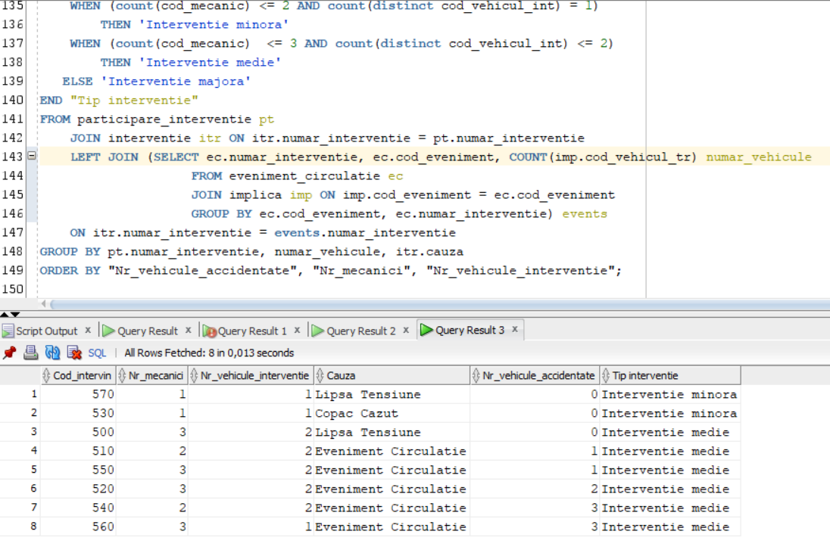**ORDER BY "Nr_vehicule_accidentate", "Nr_mecanici", "Nr_vehicule_interventie";**

# **Implementarea a 3 operații de actualizare și de suprimare a datelor utilizând subcereri**

**Cerința 1**: Să se reducă cu 10% salariul șoferilor care nu au întreprins cel puțin 3 curse.

**Codul sursă**:

**UPDATE angajat a**

**SET a.salariu = a.salariu - (10 * a.salariu) / 100**

**WHERE**

**(SELECT COUNT(c.data_cursa)**

**FROM cursa c JOIN sofer s ON c.cod_sofer = s.cod_sofer**

**WHERE a.cod_angajat = s.cod_sofer**

**GROUP BY c.cod_sofer) < 3;**

**commit;**

**Înainte de actualizare**:

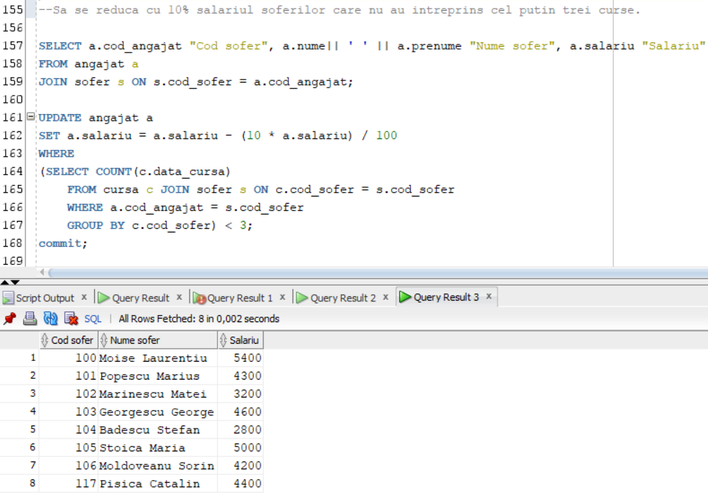

**După actualizare:**

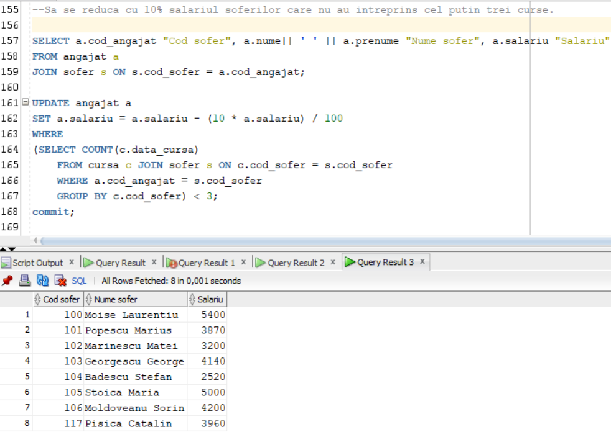

**Cerința 2**: Să se șteargă acei furnizori care nu au livrat niciun lot de componente în ultimul an.

**Codul sursă**:

**DELETE FROM furnizor**

**WHERE cod_furnizor NOT IN (SELECT cod_furnizor**

**FROM lot_componenta**

**WHERE MONTHS_BETWEEN(SYSDATE, data_livrare) < 12);**

**commit;**

**Înainte de ștergere:**

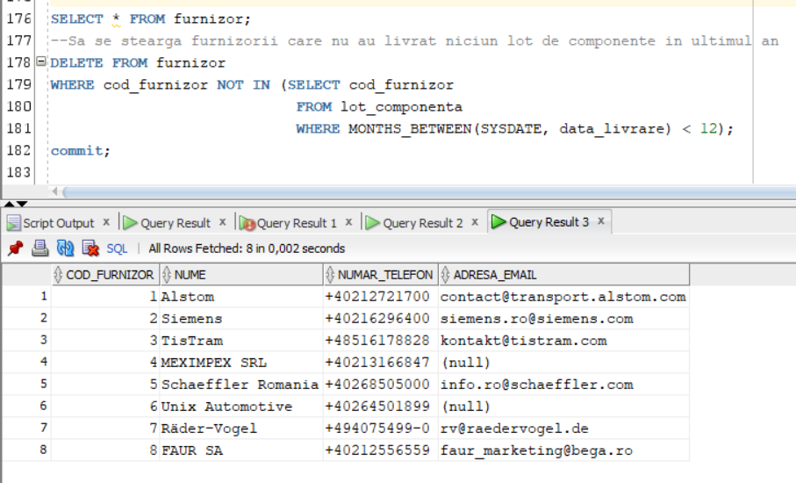

**După ștergere:**

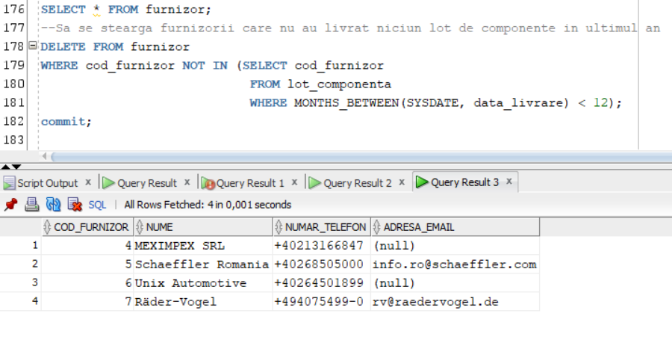

**Cerința 3**: Să se șteargă din traseul liniilor regionale acele stații care sunt amplasate în orașul Buzău.

**Codul sursă**:

**DELETE FROM PARCURS_TRASEU**

**WHERE numar_traseu IN (SELECT numar_traseu**

**FROM traseu**

**WHERE UPPER(categorie) LIKE 'REGIONAL')**

**AND cod_statie IN (SELECT cod_statie**

**FROM statie**

**WHERE UPPER(localitate) LIKE 'BUZAU');**

**commit;**

**Înainte de ștergere** (30 de înregistrări):

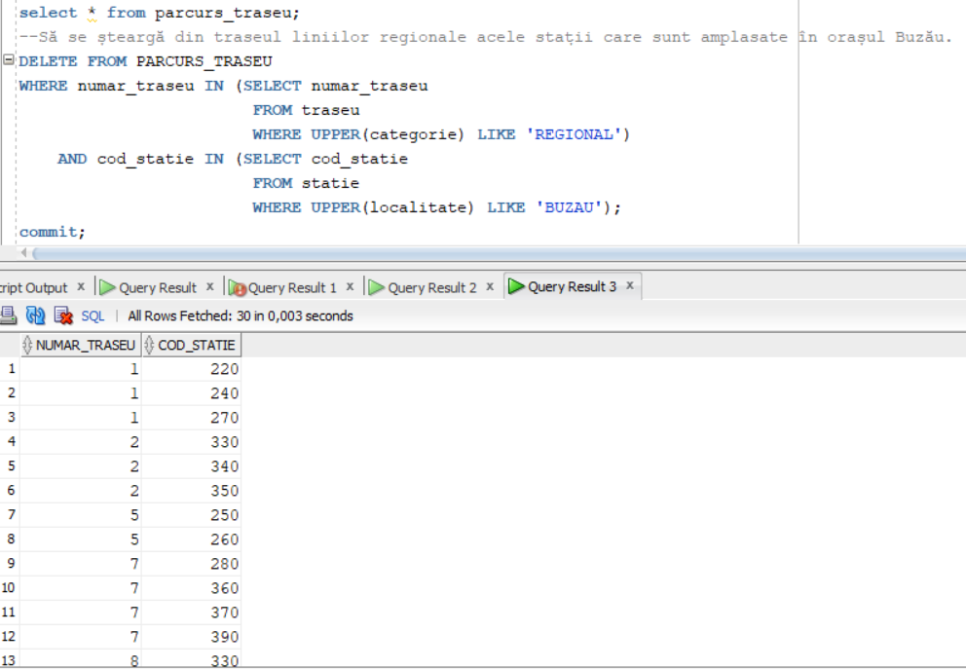

**După ștergere** (26 de înregistrări):

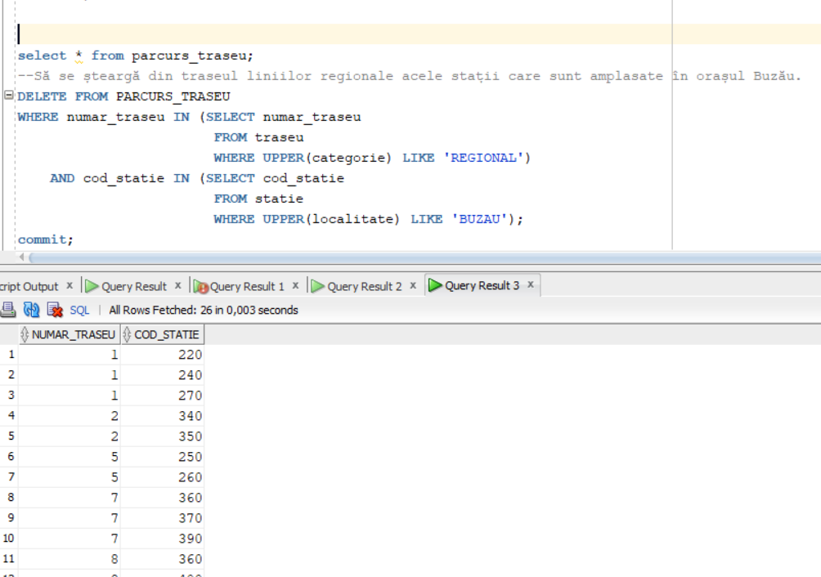

# **Crearea unei vizualizări complexe**

**CREATE VIEW ATELIERE_BUZAU AS**

**SELECT at.cod_atelier, at.denumire, at.an_infiintare, at.cod_adresa,**

**ad.nume_strada, ad.numar, ad.localitate, ad.judet**

**FROM atelier at JOIN adresa ad ON at.cod_adresa = ad.cod_adresa**

**WHERE ad.localitate like 'Buzau';**

**SELECT * FROM ATELIERE_BUZAU;**

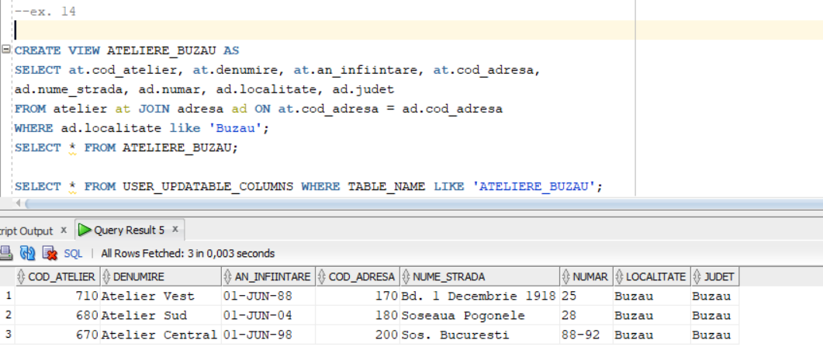

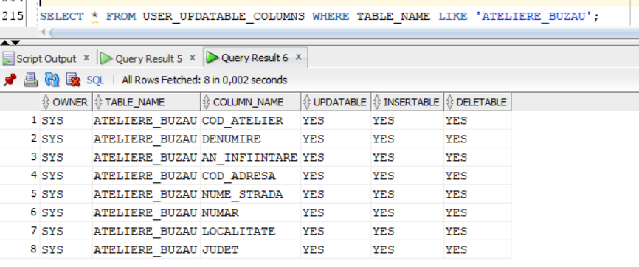

**Exemplu de operație LMD permisă**:

**UPDATE ATELIERE_BUZAU**

**SET an_infiintare = (SELECT MAX(an_infiintare) FROM ateliere_buzau);**

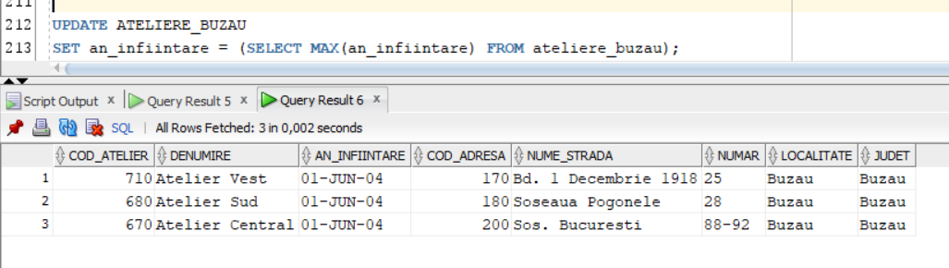

**Explicație**: instrucțiunea afectează un singur tabel de bază (ATELIER), care este și key-preserved în vizualizare.

**Exemplu de operație LMD nepermisă**:

**INSERT INTO ATELIERE_BUZAU(cod_adresa, nume_strada) VALUES (1000, 'Bulevardul Eroilor');**

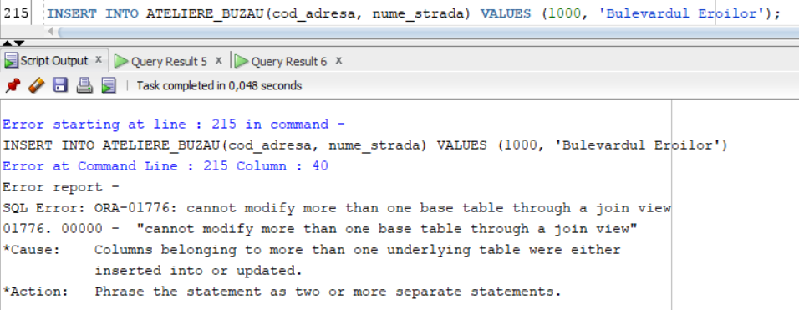

**Explicație**: se încearcă modificarea datelor din două tabele de bază, această operație fiind nepermisă pe vizualizări.

# **Outer-Join, Division, Top-n**

**Cerința 1**: Să se ofere informații și statistici despre vehiculele societății de transport: anul achiziției, starea actuală, modelul și numărul de identificare, numărul de evenimente de circulație în care au fost implicate (dacă este cazul), informații despre cel mai recent eveniment de circulație (data acestuia, ce daune au suferit), istoricul tuturor reparațiilor prin care au trecut vehiculele (dacă există) (se va folosi operația **outer-join**).

**Codul sursă:**

**SELECT v.cod_vehicul, TO_CHAR(v.an_achizitie, 'YYYY') "An achizitie", v.intrebuintare, vt.stare, v.producator,**

**m.denumire_model, COALESCE(nr_ev."Accidente", 0) "Nr accidente",**

**acc.data_producere "Data accident recent", acc.daune,**

**rep.data_incepere "Data incepere reparatie",**

**rep.data_finalizare "Data finalizare reparatie"**

**FROM vehicul v**

**LEFT OUTER JOIN vehicul_transport vt ON v.cod_vehicul = vt.cod_vehicul_tr**

**LEFT OUTER JOIN model m ON vt.cod_model = m.cod_model**

**LEFT OUTER JOIN (SELECT COUNT(cod_eveniment) "Accidente", cod_vehicul_tr**

**FROM implica**

**GROUP BY cod_vehicul_tr) nr_ev**

**ON nr_ev.cod_vehicul_tr = vt.cod_vehicul_tr**

**LEFT OUTER JOIN (SELECT event2.data_producere, imp2.cod_vehicul_tr, imp2.daune**

**FROM implica imp2**

**JOIN eveniment_circulatie event2 ON event2.cod_eveniment = imp2.cod_eveniment**

**WHERE event2.data_producere =**

**(SELECT MAX(event.data_producere) "Accident recent"**

**FROM eveniment_circulatie event**

**JOIN implica imp ON imp.cod_eveniment = event.cod_evenimenT**

**WHERE imp.cod_vehicul_tr = imp2.cod_vehicul_tr**

**GROUP BY imp.cod_vehicul_tr)**

**) acc**

**ON acc.cod_vehicul_tr = vt.cod_vehicul_tr**

**LEFT OUTER JOIN reparatie rep ON vt.cod_vehicul_tr = rep.cod_vehicul_tr;**

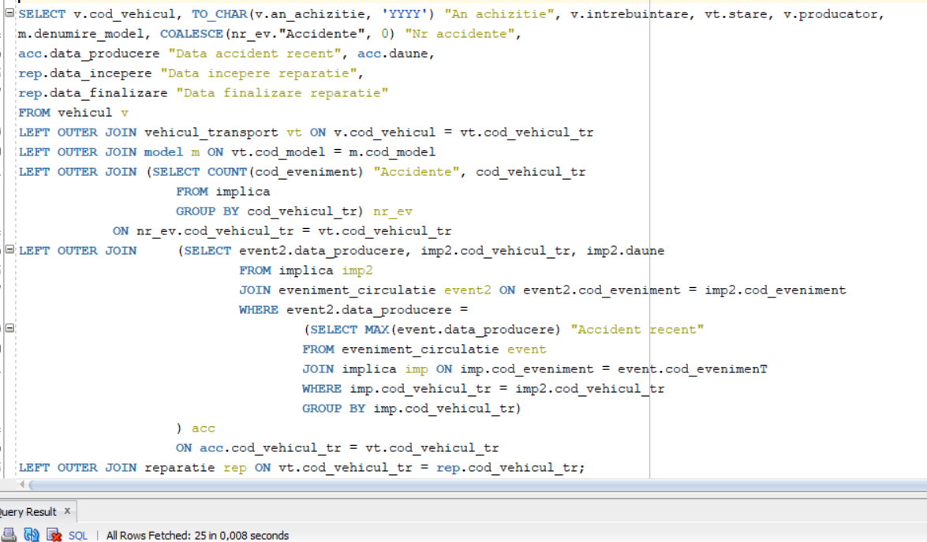

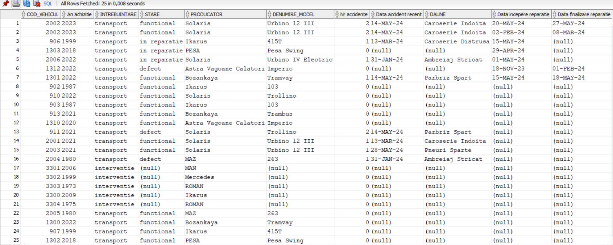

**Cerința 2:** Să se listeze informații despre traseele care tranzitează toate stațiile amplasate în localitatea Mărăcineni (se va folosi operația **division**).

**Codul sursă:**

**SELECT t.numar_traseu, t.lungime, t.categorie**

**FROM traseu t**

**WHERE NOT EXISTS**

**(SELECT \***

**FROM statie s**

**WHERE s.localitate LIKE 'Maracineni'**

**AND NOT EXISTS**

**(SELECT 1**

**FROM parcurs_traseu pt**

**WHERE pt.cod_statie = s.cod_statie**

**AND pt.numar_traseu = t.numar_traseu)**

**);**

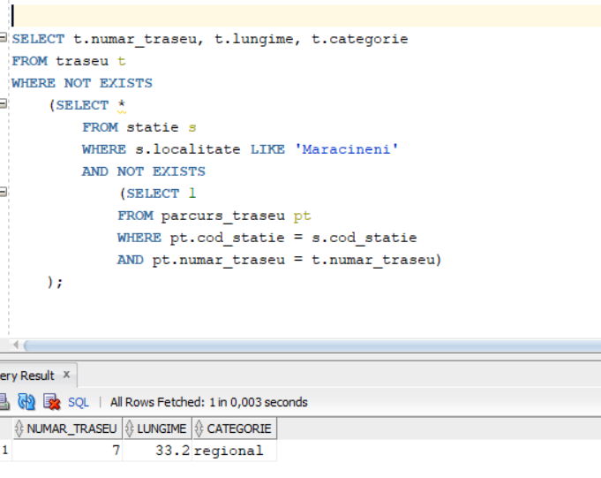

**Cerința 3:** Să se ofere informații despre primele 3 trasee pe care au fost efectuate cele mai multe curse (se va implementa analiza **top-n**).

Codul sursă:

**SELECT * FROM**

**(SELECT c.numar_traseu, t.lungime, t.categorie, t.calatori_zilnic, COUNT(c.numar_traseu) "Numar curse"**

**FROM cursa c JOIN traseu t ON t.numar_traseu = c.numar_traseu**

**GROUP BY c.numar_traseu, t.lungime, t.categorie, t.calatori_zilnic**

**ORDER BY "Numar curse" DESC)**

**WHERE ROWNUM <= 3;**

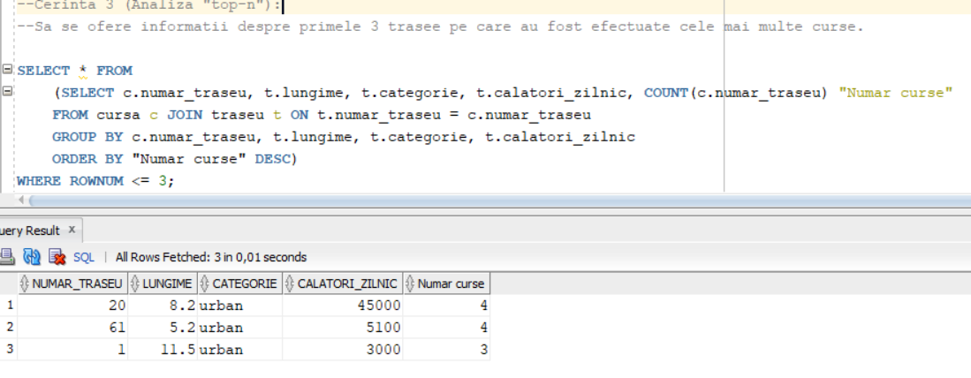

# **Optimizare**

**Enunț**: Să se afișeze codurile vehiculelor, producătorul, denumirea modelului și anul achiziției pentru vehiculele de transport funcționale care au fost cumpărate începand cu anul 2020 și care au o viteză maximă de deplasare de peste 80 km/h.

**Expresia algebrică (înainte de optimizare):**

Rezultat = Πcod_vehicul, producător, denumire_model, an_achiziție (σan_achiziție ≥ 2020 (Πcod_vehicul, producător, an_achiziție (VEHICUL)) ⨝ (σstare = ‘funcțional’(VEHICUL_TRANSPORT) ⨝ σviteza_maximă ≥ 80 (Πcod_model, denumire_model, viteza_maximă (MODEL))))

**Codul SQL**:

**SELECT cod_vehicul, producator, denumire_model, TO_CHAR(an_achizitie, 'YYYY') FROM**

**( SELECT * FROM (SELECT cod_vehicul, an_achizitie, producator FROM vehicul) WHERE an_achizitie >= TO_DATE('2020', 'YYYY') ) veh1 ,**

**(SELECT * FROM**

**(SELECT * FROM vehicul_transport WHERE stare = 'functional') veh2,**

**(SELECT * FROM (SELECT cod_model, denumire_model, viteza_maxima FROM model) WHERE viteza_maxima >= 80) model2**

**WHERE veh2.cod_model = model2.cod_model**

**) veh3**

**WHERE veh1.cod_vehicul = veh3.cod_vehicul_tr;**

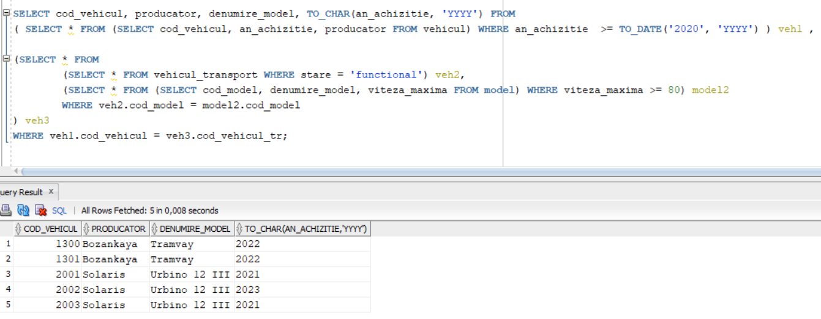

**Arborele algebric (înainte de optimizare):**

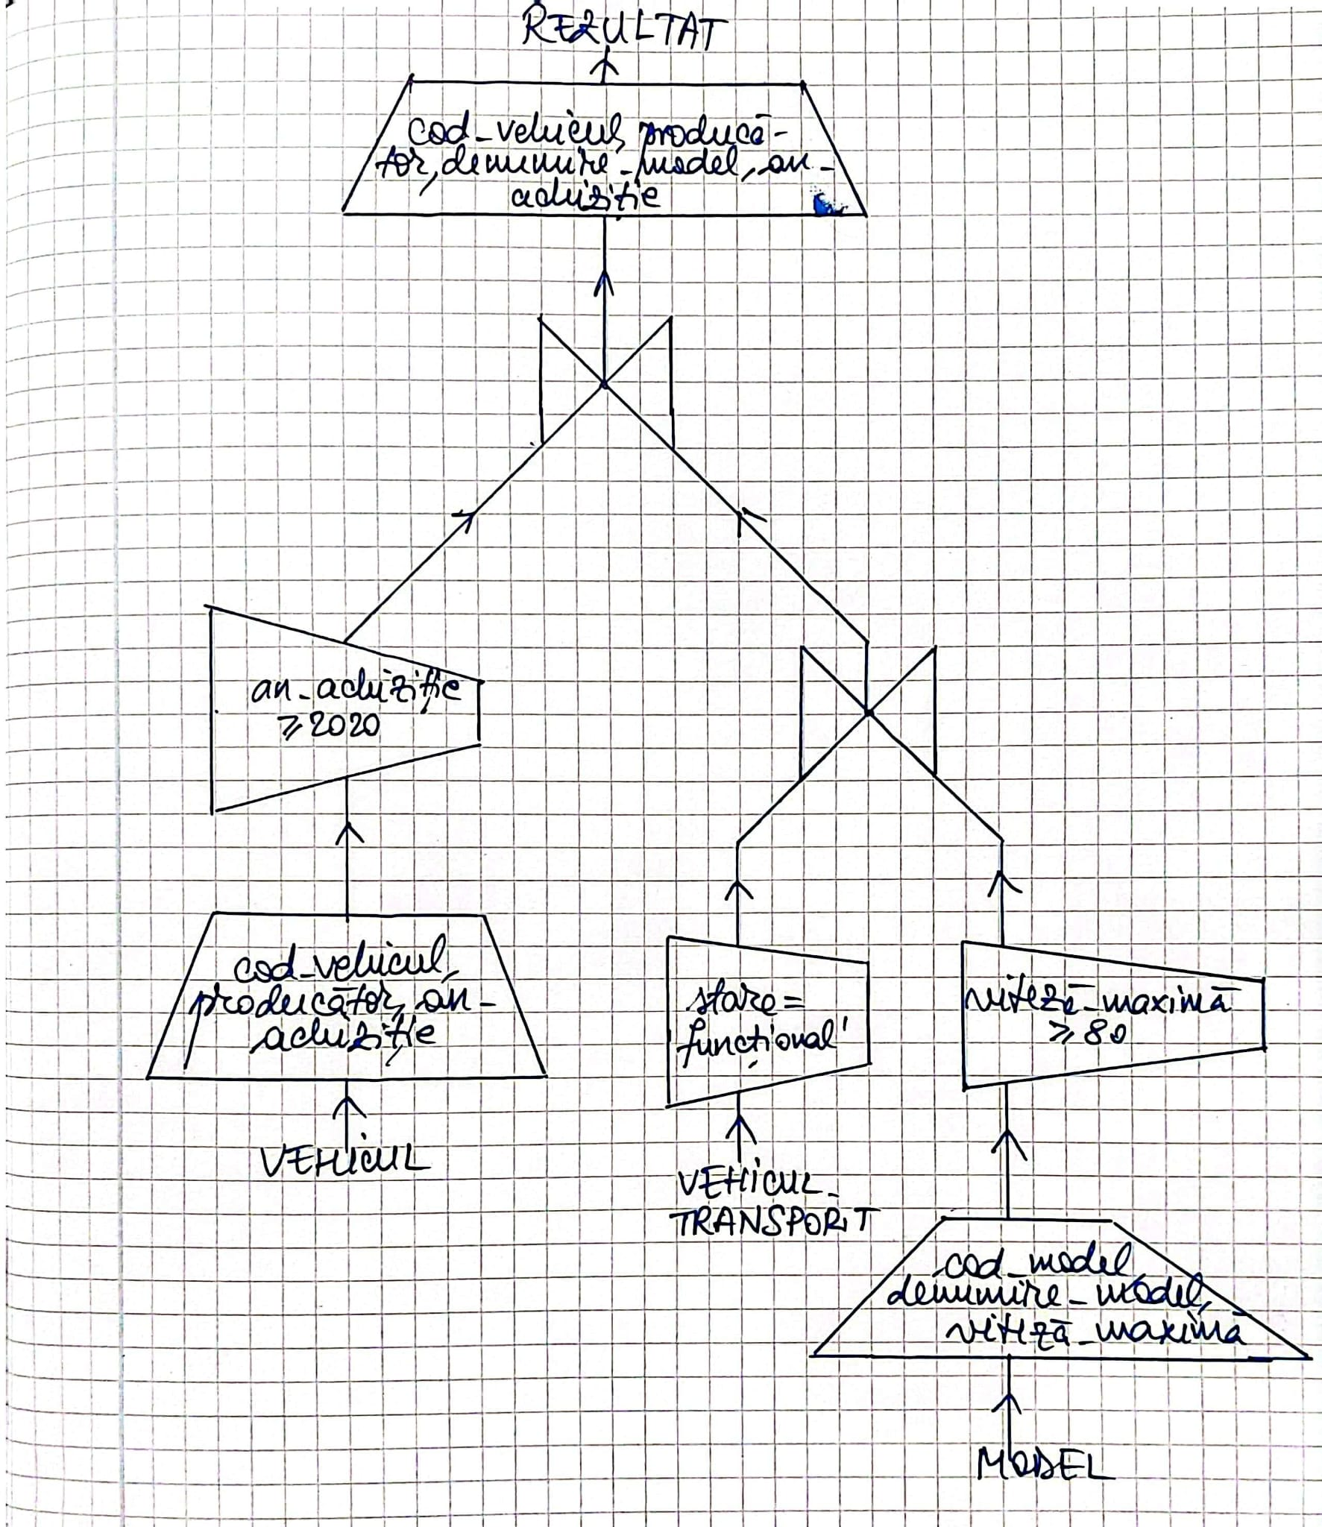

**Expresia algebrică (după optimizare):**

Rezultat_optimizat = Πcod_vehicul, producător, denumire_model, an_achiziție (Πcod_vehicul, producător, an_achiziție (σan_achiziție ≥ 2020 (VEHICUL)) ⨝ Πcod_vehicul, denumire_model (σstare = ‘funcțional’(VEHICUL_TRANSPORT) ⨝ Πcod_model, denumire_model (σviteza_maximă ≥ 80 (MODEL))))

**Codul SQL**:

**SELECT cod_vehicul, producator, denumire_model, TO_CHAR(an_achizitie, 'YYYY') FROM**

**(SELECT cod_vehicul, producator, an_achizitie FROM vehicul WHERE an_achizitie >= TO_DATE('2020', 'YYYY')) veh1,**

**(SELECT cod_vehicul_tr, denumire_model FROM**

**(SELECT * FROM vehicul_transport WHERE stare = 'functional') vt2,**

**(SELECT cod_model, denumire_model FROM model WHERE viteza_maxima >= 80) model2**

**WHERE vt2.cod_model = model2.cod_model**

**) veh2**

**WHERE veh1.cod_vehicul = veh2.cod_vehicul_tr;**

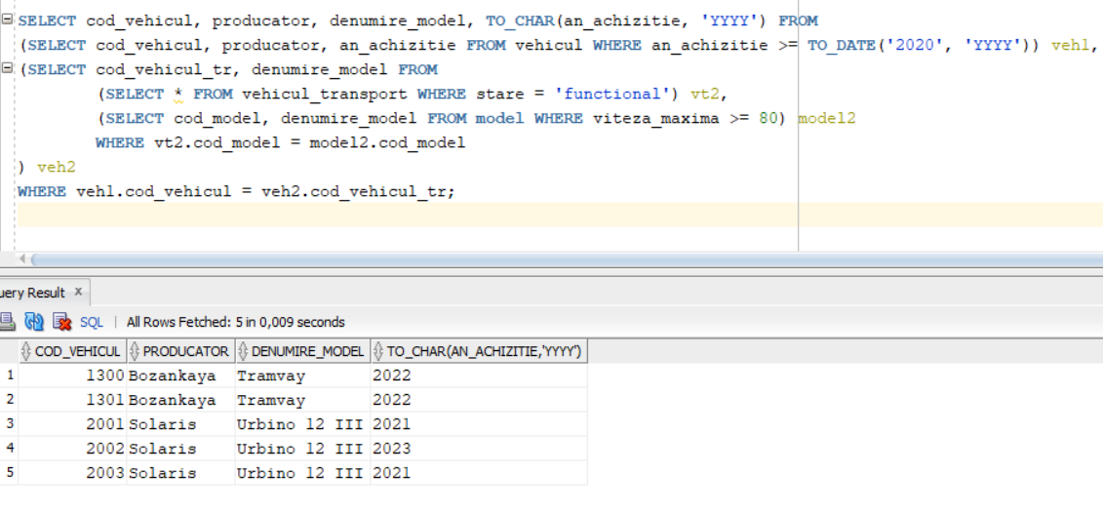

**Arborele algebric (după optimizare):**

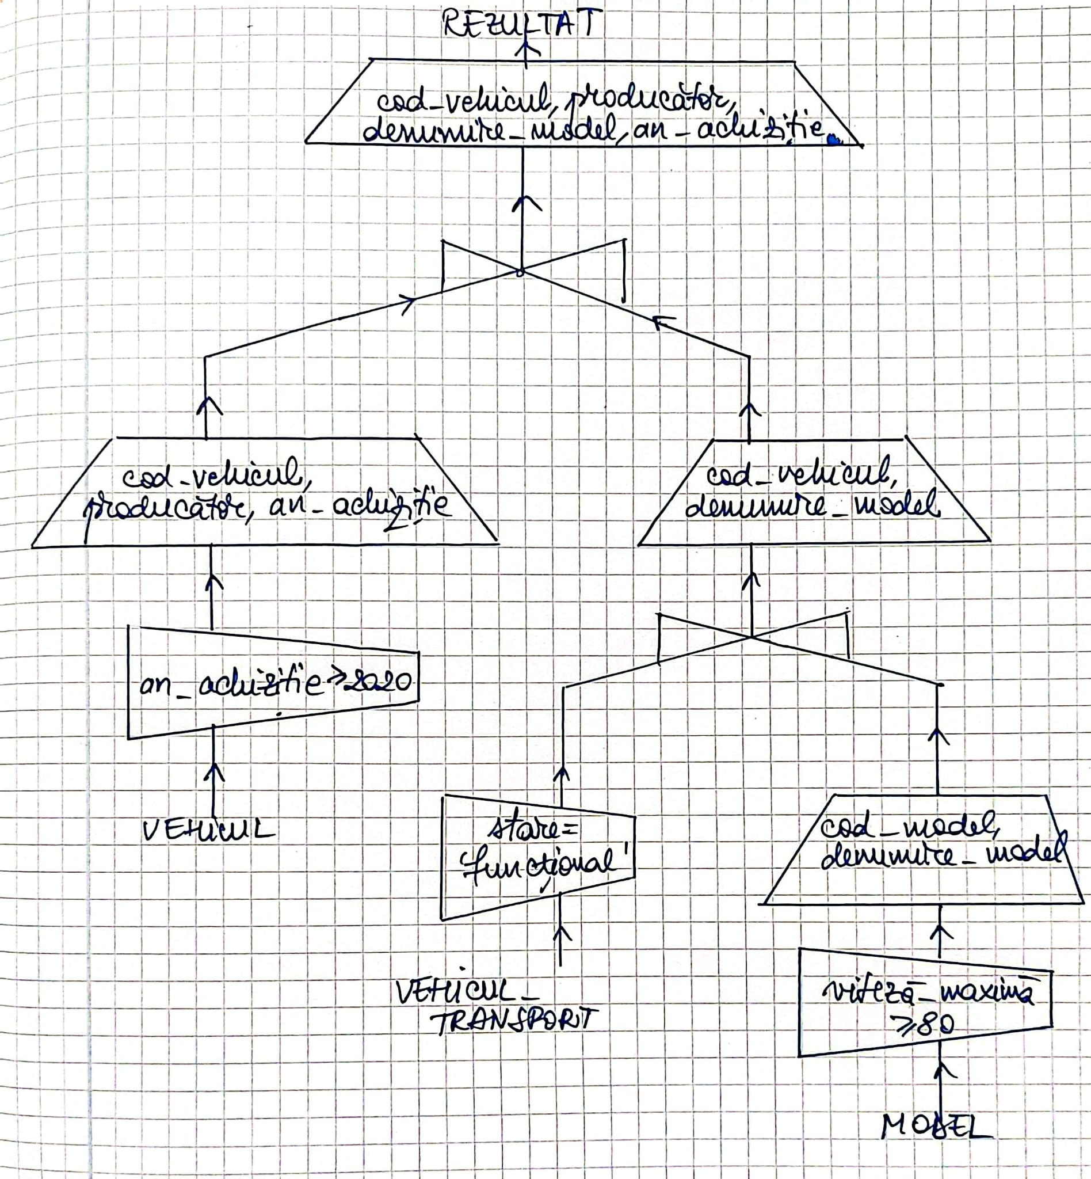

# **Normalizări**

## **BCNF**

|  |  |  |
| --- | --- | --- |
| Nume_stație# | nr_traseu# | Adresă_stație |
| Gară | 1 | Bd. Unirii 5, Buzău |
| Gară | 5 | Bd. Unirii 5, Buzău |
| Școală | 1 | Str. Principală 10, sat Măgura |
| Școală | 5 | Str. Buzăului 12, sat Spătaru |
| Gară | 10 | Str. Moldovei 24, oraș Rm. Sărat |
| Școală | 10 | Str. Principală 10, sat Măgura |

Presupunem că în modelul de date pot exista mai multe stații cu același nume, dar că pe un traseu nu putem întâlni două stații numite la fel. Considerăm relația ***PARCURS(nume_stație#, număr_traseu#, adresă_stație)***. Având în vedere regula modelului menționată mai sus, atributele *nume_stație* și *număr_traseu* formează o cheie candidat, pe care o vom considera cheie primară. Relația nu are dependențe funcționale parțiale sau tranzitive, deci se află în FN3. Pentru că, în mod evident, la o adresă nu pot exista mai multe stații, dar în modelul descris pot exista mai multe stații denumite la fel, identificăm următoarele dependențe între atributele relației:

* {nume_stație#, număr_traseu# }→{adresă_stație}.
* **{adresă_stație}→{nume_stație}.**

Se observă că relația *PARCURS* nu este în BCNF. Pentru a aduce relația în forma normală, aplicăm regula Casey-Delobel și obținem două relații:

***PARCURS_1(adresă_stație#, nume_stație)***

|  |  |
| --- | --- |
| Adresă_stație# | Nume_stație |
| Bd. Unirii 5, Buzău | Gară |
| Str. Principală 10, sat Măgura | Școală |
| Str. Buzăului 12, sat Spătaru | Școală |
| Str. Moldovei 24, oraș Rm. Sărat | Gară |

***PARCURS_2(număr_traseu#, adresă_stație#)***

|  |  |
| --- | --- |
| nr_traseu# | Adresă_stație# |
| 1 | Bd. Unirii 5, Buzău |
| 5 | Bd. Unirii 5, Buzău |
| 1 | Str. Principală 10, sat Măgura |
| 5 | Str. Buzăului 12, sat Spătaru |
| 10 | Str. Moldovei 24, oraș Rm. Sărat |
| 10 | Str. Principală 10, sat Măgura |

## **FN4**

|  |  |  |
| --- | --- | --- |
| cod_eveniment# | cod_vehicul_transport# | cod_vehicul_intervenție# |
| 730 | 2002 | 3301 |
| 730 | 911 | 3300 |
| 740 | 2006 | 3303 |
| 740 | 2004 | 3304 |

Fie relația ***EVENIMENT (cod_eveniment#, cod_vehicul_transport#, cod_vehicul_intervenție#)***. Într-un eveniment de circulație, pot fi implicate mai multe vehicule de transport și, de asemenea, pot fi chemate mai multe vehicule de intervenție pentru soluționare. De exemplu, la evenimentul 730 au intervenit vehiculele 3300 și 3301 și în acest eveniment au fost implicate mijloacele de transport 911 și 2002. Valorile atributului *cod_vehicul_intervenție* depind doar de valoarea atributului *cod_eveniment*, fiind independente de vehiculele implicate. De aceea, în relația EVENIMENT au loc **multidependențele**: **cod_eveniment# →→ cod_vehicul_intervenție#** și **cod_eveniment# →→ cod_vehicul_transport#**. În tabelă, se vor regăsi și înregistrări ce creează o redundanță a datelor:

|  |  |  |
| --- | --- | --- |
| cod_eveniment# | cod_vehicul_transport# | cod_vehicul_intervenție# |
| 730 | 2002 | 3301 |
| 730 | 911 | 3300 |
| 730 | 2002 | 3300 |
| 730 | 911 | 3301 |
| 740 | 2006 | 3303 |
| 740 | 2004 | 3304 |
| 740 | 2006 | 3304 |
| 740 | 2004 | 3303 |

Relația este în BCNF, însă nu este în FN4, deoarece *cod_eveniment* nu reprezintă o cheie primară. Pentru a normaliza, o descompunem în două relații:

***EVENIMENT_1 (cod_eveniment#, cod_vehicul_transport#)***

|  |  |
| --- | --- |
| cod_eveniment# | cod_vehicul_transport# |
| 730 | 2002 |
| 730 | 911 |
| 740 | 2006 |
| 740 | 2004 |

***EVENIMENT_2 (cod_eveniment#, cod_vehicul_intervenție#)***

|  |  |
| --- | --- |
| cod_eveniment# | cod_vehicul_intervenție# |
| 730 | 3301 |
| 730 | 3300 |
| 740 | 3303 |
| 740 | 3304 |

## **FN5**

|  |  |  |
| --- | --- | --- |
| cod_mecanic# | cod_vehicul_intervenție# | Număr_intervenție# |
| 107 | 3304 | 500 |
| 109 | 3301 | 520 |
| 109 | 3301 | 510 |
| 108 | 3301 | 510 |

Pentru a aduce o relație la FN5, se elimină join-dependențele. Considerăm relația ***PARTICIPARE_INTERVENȚIE (cod_mecanic#, cod_vehicul_intervenție#, număr_intervenție#)*** din diagrama noastră. Presupunem că există multidependențe între fiecare dintre perechile de atribute (cod_mecanic, cod_vehicul_intervenție), (cod_mecanic, număr_intervenție), (cod_vehicul_intervenție, număr_intervenție). În acest sens, presupunem că, dacă un mecanic folosește un vehicul de intervenție (la un moment dat), iar acel vehicul este implicat în soluționarea unei intervenții, atunci se cunoaște și faptul că mecanicul a participat la soluționarea acelei intervenții. În acest caz, relația dată nu ar fi în FN5, și poate fi descompusă în 3 tabele (care să respecte FN5):

***FOLOSIRE_VEHICUL (cod_mecanic#, cod_vehicul_intervenție#)***

|  |  |
| --- | --- |
| cod_mecanic# | cod_vehicul_intervenție# |
| 107 | 3304 |
| 109 | 3301 |
| 108 | 3301 |

***VEHICULE_IMPLICATE (număr_intervenție#, cod_vehicul_intervenție#)***

|  |  |
| --- | --- |
| număr_intervenție# | cod_vehicul_intervenție# |
| 500 | 3304 |
| 520 | 3301 |
| 510 | 3301 |

***PARTICIPARE_INTERVENȚIE (cod_mecanic#, număr_intervenție#)***

|  |  |
| --- | --- |
| cod_mecanic# | număr_intervenție# |
| 107 | 500 |
| 109 | 510 |
| 108 | 510 |
| 109 | 520 |

## **Denormalizarea**

Între relațiile ***VEHICUL_TRANSPORT*** și ***MODEL*** există o relație one-to-many (pot exista mai multe vehicule de transport din același model). O situație (cu care m-am întâlnit în rezolvarea cerințelor) care justifică aplicarea denormalizării se referă la formularea unor interogări în care se cere aflarea denumirii unui anumit model (fără alte specificații suplimentare alte modelului, regăsite ca atribute în relația *MODEL*). Se poate reduce numărul de join-uri, prin duplicarea atributului *denumire_model* în relația *VEHICUL_TRANSPORT*, astfel micșorându-se timpul de execuție al cererilor.